Sámi Ealáhus- ja Guorahallanguovddáš - Samisk Nærings- og Utredningssenter

Rapport

UNDERSØKELSE AV
BRUKEN AV SAMISK SPRÅK

Oppdragsgiver: Samisk språkråd

Deatnu-Tana, oktober, 2000

SEG
Forord
Det har vært interessant å arbeide med denne undersøkelsen om bruken av samisk språk. SEG (Sámi Ealáhus- ja Guorahallanguovddáš / Samisk Nærings- og Utredningssenter) vil med dette takke Samisk språkråd for at vi har fått utføre oppdraget. Det har vært en spennende oppgave, hvor vi har møtt på mange utfordringer og lært mye. På den måten kan vi kanskje si at selve gjennomføringa av undersøkelsen også har vært med på å styrke samisk språk. Gjennom arbeidet med undersøkelsen har SEG som samisk bedrift fått økt kompetanse på en rekke områder. Dette er kunnskap som vi vil ta med oss i seinere arbeid.

Vi vil også takke for et godt samarbeid med Samisk høgskole, OPINION og andre som har arbeidet med undersøkelsen. En spesiell takk går til de samiskspråklige intervjuerne Marja Nickel, Olav Nikkinen, Kristine Sara Hætta, Anna Kristine Renander og Heidi Andersen. Uten deres innsats ville det kanskje ikke vært mulig å gjennomføre undersøkelsen.

Vi håper at rapporten og annet materiale vil bli brukt til videre fordyping og undersøkelser. Forskning på bruken av samisk i samfunnet har blitt gjort i liten grad, og forhåpentligvis kan denne kartlegginga være til hjelp i så måte.

Deatnu - Tana, oktober, 2000
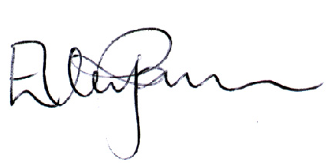

Ellen Ravna
prosjektleder, SEG

Innhold
sammendrag 1
1 Innledning 3
1.1 Bakgrunn 3
1.2 Mål og hoveddeler 3
1.3 Styring og organisering 3
1.4 Metode og språk 4
1.5 Annet undersøkelsesmateriale 5
2 privatpersoner 6
2.1 Sammendrag 6
2.2 Innledning 8
2.2.1 Geografisk avgrensing 8
2.2.2 Utvalget og definisjon av samiskspråklig 9
2.2.3 Gjennomføring 9
2.2.4 Frafall 10
2.2.5 Feilmarginer og signifikans 10
2.3 Kartlegging av andel samiskspråklige 11
2.3.1 Andel samiskspråklige i hele det samiskspråklig området 11
2.3.2 Andelen samiskspråklige i de ulike språkområdene 13
2.3.3 Utbredelse av de ulike samiske språkene 15
2.3.4 Antall samiskspråklige i valgt område og i Norge 15
2.4 Hvordan har man lært samisk? 17
2.4.1 Når begynner man å forstå samisk? 17
2.4.2 Hvordan har man lært samisk? 18
2.5 Hvor gode er samiskkunnskapene? 19
2.5.1 Samiskkunnskaper på ulike nivå 19
2.5.2 Samisk i forhold til norsk eller andre språk 23
2.5.3 I hvilken grad ønsker man å bedre samiskkunnskapene? 24
2.6 Bruk av samisk språk 27
2.6.1 I hvilken grad bruker man samisk på ulike steder/ situasjoner? 28
2.6.2 I hvilken grad savner man å bruke samisk på ulike steder/situasjoner? 31
2.7 Samiskkunnskaper blant barn 33
2.7.1 Hvor godt kan egne barn samisk? 33
2.7.2 Hvor viktig er det at barna kan samisk? 34
2.8 Vurderinger av samisk språk og kulturs stilling 37
2.8.1 Samisk språk sin stilling i Norge i dag 37
2.8.2 Samisk språk og kultur i egen kommune 38
2.9 Samiskspråklige virkemidler 39
2.9.1 Hvor viktige er ulike samiskspråklige virkemidler 39
2.9.2 Hvor tilfreds er man med omfanget av virkemidlene i dag 40
2.9.3 Hvilke samiskspråklige virkemidler bør det satses mest på i tiden fremover? 41
2.10 Interesse av å lære seg samisk blant ikke-samiskspråklige 42
3 offentlige institusjoner 44
3.1 Sammendrag 44
3.2 Innledning 46
3.2.1 Temaer 46
3.2.2 Metode 46
3.2.3 Utvalg av institusjoner 47
3.2.4 Bakgrunnsvariabler 48
3.3 Lover, kunngjøringer og skjemaer 51
3.4 Skriftlige svar 56
3.5 Muntlig svar 59
3.6 Muntlig møtespråk 61
3.7 Skriftlig språk i forbindelse med møter og saksbehandling 64
3.8 Kompetanse i samisk blant ansatte i administrasjonen 67
3.8.1 Morsmål 67
3.8.2 Språkkunnskaper 69
3.8.3 Permisjon 72
3.9 Rettsinstitusjoner, helse- og sosialinstitusjoner og kirkelige institusjoner 74
3.9.1 Rettslige tjenester 74
3.9.2 Kirkelige tjenester 75
3.9.3 Helse- og sosialtjenester 76
3.9.4 De ansattes samiskspråklige kompetanse 77
3.9.5 Andre forhold 78
3.10 Resultater fra i år sammenlignet med resultater fra 1998 80
4 Undervisning i samisk 83
4.1 Sammendrag 83
4.2 Innledning 84
4.3 Samiskfaget i grunnskolen 85
4.4 Andre fag i grunnskolen 87
4.5 Samiskfaget i videregående skole 89
4.6 Andre fag i videregående skole 90
4.7 Samisk i høyskole og universitet 91
4.8 Samisk i barnehagene 92
5 Samiske organisasjoner og bedrifter 93
5.1 Sammendrag 93
5.2 Innledning 93
5.3 Kunngjøringer og skjemaer 95
5.4 Skriftlig og muntlig svar 96
5.5 Møter og saksbehandling 97
5.6 Samiskkompetanse blant administrativt ansatte og styremedlemmer 101
6 TILTAK FOR Å STYRKE OG BEVARE SAMISK SPRÅK 105
6.1 Sammendrag 105
6.2 Innledning 105
6.3 Foreslåtte tiltak 106
7 Avslutning 112

Vedlegg:
- Spørreskjemaer fra telefonundersøkelsen (brukt muntlig: norsk, nordsamisk, lulesamisk og sørsamisk versjon).
- Svar på åpent spørsmål (telefonundersøkelsen, spørsmål nr. 20)
- Spørreskjemaer og brev sendt til offentlige institusjoner, samiske organisasjoner og samiske bedrifter
- Liste over offentlige institusjoner som har vært med i undersøkelsen
- Tabeller fra Samisk utdanningsråd

sammendrag
I denne rapporten kommer det fram undersøkelsesresultater om bruken av samisk språk. Vi har undersøkt bruken av samisk blant privatpersoner i samiske områder, offentlige institusjoner, samiske organisasjoner og samiske bedrifter. I rapporten viser vi også statistikker som omhandler samiskundervisning.

De viktigste undersøkelsesmetodene har vært telefonintervjuer og spørreskjemaer. Undersøkelsene har blitt utført fra februar til juni år 2000.

Samisk språkråd har hatt hovedansvaret for undersøkelsen. SEG (Sámi Ealáhus- ja Guorahallanguovddáš / Samisk Nærings- og Utredningssenter) har gjennomført undersøkelsen på deres vegne. OPINION, Samisk høgskole m.fl. har også deltatt.

De vesentligste resultatene fra undersøkelsen er følgende:

- I det området som vi har definert som det samiskspråklige hovedområdet oppgir 17 % at de er samiskspråklige, i betydningen av at de forstår samisk godt nok til å følge med i en samiskspråklig samtale. Basert på denne undersøkelsen og sekundære data anslår vi at 25.000 personer i Norge er samiskspråklige.

- 53 % av de samiskspråklige i denne undersøkelsen både snakker, leser og skriver samisk. 22 % forstår og snakker samisk, men kan ikke lese og skrive det. Bare 8 % oppgir at de kun forstår samisk. Det er blant de som kan lulesamisk vi finner flest som både snakker, leser og skriver samisk.

- De fleste lærer samisk som barn. Dette gjelder i første rekke i det nordsamiske området. Foreldre og øvrige familie er den viktigste kilden for læring av samisk. I det sørsamiske området er det imidlertid nesten like mange som først lærer samisk når de er i kommet i voksen alder.

- Samisk blir i størst grad brukt i de nære omgivelser, som hjemme, overfor foreldre/ slektninger og venner/kjente. Det blir i liten grad brukt overfor lege og helsevesen, og andre offentlige institusjoner. Kun 11 % bruker samisk i kontakt med helsevesenet. Det er i første rekke her de også savner å kunne bruke samisk mer.

- Samiskopplæring i skolen sees på som det viktigste samiskspråklige virkemiddelet. Det er også dette virkemiddelet de samiskspråklige mener man bør satse mest på i tiden fremover. I tillegg mener de spurte det bør satses på samiskspråklige TV-tilbud.

- Situasjonen for samisk språk er bedre i samiske institusjoner enn i andre offentlige institusjoner. Det er lettere å få svar muntlig og skriftlig på samisk fra samiske institusjoner, enn fra andre offentlige institusjoner, som er underlagt Samelovens språkregler. Men også blant samiske institusjoner kan bruken av samisk økes, for eksempel i forbindelse med saksbehandling og møter.

- Blant kommunale institusjoner brukes samisk mer enn blant statlige og fylkeskommunale institusjoner. Likevel svarer bare 40 % av de kommunale institusjonene at man vil få svar på samisk ved skriftlige henvendelser.

- Blant offentlige institusjoner i forvaltningsområdet for samisk språk brukers samisk mer enn blant institusjoner utenfor forvaltningsområdet. Situasjonen er likevel dårlig også i en stor del av institusjonene i forvaltningsområdet. Bare én tredjedel av disse institusjonene kunngjør alle annonser på samisk.

- Kompetansen i samisk ser ut til å være bedre i kirkelige institusjoner enn i helse-, sosial- og rettsinstitusjoner. 100 % av de kirkelige institusjonene, som betjener befolkninga i forvaltningsområdet, sier at minst én ansatt kan samisk. 70 % av helse- og sosialinstitusjonene og 45 % av rettsinstitusjonen oppgir samme svar.

- Samiske bedrifter og organisasjoner bruker samisk mye, særlig i forbindelse med skriftlige og muntlige svar. Bedriftene og organisasjonene har høy samiskkompetanse. 95 % svarer at over halvparten eller alle de administrativt ansatte kan samisk.

- Undervisninga i samisk i grunnskolen har blitt sterkt utvidet siden begynnelsen av 1980-tallet og fram til i dag. I dag har tre ganger så mange skoler et samisktilbud enn det som var tilfellet den gang. For skoleåret 1999/ 2000 hadde 2.347 elever samiskundervisning. Ingen hadde sørsamisk som førstespråk skoleåret 1999/ 2000.

- På 19 grunnskoler ble det undervist på samisk i andre fag enn samiskfaget året 99/00. En del skoler tilbyr ikke slik undervisning til tross for at de har elever med samisk som førstespråk.

- På 1990-tallet har ca. 450 elever hvert år hatt undervisning i samisk. Med unntak av samisk videregående skole i Karasjok og Kautokeino ser det ut til at ingen videregående skoler tilbyr undervisning på samisk i andre fag enn samisk, selv om skolene har elever med førstespråksundervisning.

- Fra 1992 har antallet barnehager med samiskspråklig tilbud økt fra 35 til 55, og antallet barn har her økt med ca. 20 %. I 1999 var det tilbud på nordsamisk i 46 barnehager, på lulesamisk i tre barnehager og på sørsamisk i fem barnehager.

I rapporten foreslår vi blant annet følgende tiltak for bevaring og styrking av samisk språk:

- Opplysningsvirksomhet om tospråklighet og hjelp til samiskspråklige foreldre, slik at foreldrene har mulighet til og ser det som viktig å overføre samisk språk til barna.

- Et alfabetiseringsprogram, slik at samisktalende i alle de samiske områdene kan få lære å lese og skrive samisk.

- Et særskilt språkutviklingsprogram i områder hvor en stor del av de samiskspråkliges barn ikke kan samisk. Målet med programmet er at befolkninga lærer å snakke samisk.

- Opprettelse av et tilsynsorgan, som kan kontrollere språkbruken i offentlige institusjoner. Organet kan gi dagbøter til institusjoner som bryter Samelovens språkregler.

- Utvidelse forvaltningsområdet for samisk språk. Kommuner, hvor mer enn 8 % av innbyggerne er samiskspråklige, underlegges Samelovens språkregler.

Innledning

Bakgrunn
Samisk språkråd er forpliktet til hvert 4. år å utarbeide en rapport til Sametinget om situasjonen for samisk språk i Norge. Denne rapporten vil utgjøre en del av Sametingets melding, som lages hver sametingsperiode. Denne meldinga utgjør igjen grunnlaget for regjeringas Stortingsmelding om norsk samepolitikk.

I løpet av år 1999 / 2000 er det blitt gjennomført en språkbruksundersøkelse i forbindelse med Samisk språkråds rapport til Sametinget. SEG (Sámi Ealáhus- ja Guorahallanguovddáš / Samisk Nærings- og Utredningssenter) har hatt ansvar for å utføre undersøkelsen på vegne av Samisk språkråd.

Mål og hoveddeler
Målet med undersøkelsen er å forbedre beslutningsgrunnlaget angående utviklinga av de samiske språkene i Norge.

Rapportens hoveddeler er følgende:
- Bruk av samisk blant privatpersoner i samiske områder
- Offentlige institusjoners bruk av samisk sett i forhold til Samelovens språkregler
- Samisk undervisning i offentlig regi
- Bruk av samisk blant samiske organisasjoner og bedrifter
- Forslag for å bevare og styrke samisk språk, med utgangspunkt i resultatene fra undersøkelsen

Hoveddelene er her oppført i prioritert rekkefølge. Det er blitt brukt mest ressurser og lagt mest vekt på å undersøke privatpersoners bruk av samisk, og minst vekt på å foreslå tiltak for hvordan samisk kan bevares og styrkes.

Styring og organisering
Samisk språkråd har hatt hovedansvaret for undersøkelsen. Styringsgruppa har bestått av Samisk språkråds arbeidsutvalg, Barbro Lill Hætta, Nils Øyvind Helander og Nora Brandsfjeld, og kontorsjef, Anne Dagmar Biti Mikalsen.

SEG (Sámi Ealáhus- ja Guorahallanguovddáš / Samisk Nærings- og Utredningssenter) har vært ansvarlig for ledelse, tilrettelegging og gjennomføring av undersøkelsen på vegne av Samisk språkråd. SEG har arbeidet direkte under styringsgruppa.

SEGs prosjektleder har vært Ellen Ravna. Fra SEGs side har for øvrig direktør Odd Ivar Solbakk og Håvald Hansen arbeidet med undersøkelsen. Tarja Porsanger har utført delen om samisk undervisning. Oversetting og korrektur har blitt utført av Ingrid Nordal, Trond Are Anti, Tarja Porsanger, Anne Kristine Renander og Heidi Andersen.
OPINION har på oppdrag fra SEG utført delen om privatpersoners språkbruk. Ansvarlig person hos OPINION har vært Idar Eidset. Samiskspråklige intervjuere har vært Marja Nickel, Olav Nikkinen, Kristine Sara Hætta, Anne Kristine Renander og Heidi Andersen.

I tillegg til Torkel Rasmussen har følgende fagpersoner fra Samisk høgskole vært med i referansegruppa: Jon Todal, Mikkel Nils Sara og Torunn Pettersen. Torkel Rasmussen har anslått hvor mange samiskspråklige som finnes i de ulike områdene. Jon Todal har særlig kommet med råd om utforming og innhold av spørsmål i forbindelse med telefonundersøkelsen. Begge har gitt råd angående tiltak.

Tove Skutnabb-Kangas har på direkte oppdrag fra Samisk språkråd utført en egen del, hvor det gås mer i dybden når det gjelder privatpersoners bruk av samisk. Det foreslås også tiltak i den forbindelsen.

Metode og språk
Vi har tatt i bruk ulike undersøkelsesmetoder for de ulike hoveddelene. Når vi har undersøkt bruken av samisk språk blant privatpersoner har vi gjennomført en telefonundersøkelse. Spørreskjemaer har blitt brukt ved kartlegginga av offentlige institusjoner og samiske organisasjoner og bedrifter. Data om samiskundervisning har vi fått fra Sametingets opplæringsavdeling og gjennom telefonsamtaler med skolene.

Disse metodene har gjort at vi har fått data om mange personer og institusjoner. Så mange som 5751 privatpersoner har vært med i undersøkelsen, og av dem har det vært lengre intervjuer med 1955 personer. Vi har samlet inn opplysninger om 471 offentlige institusjoner, bedrifter og organisasjoner.

Bakdelen med denne typen undersøkelse er at vi ikke har fått så dyptgående data om bruken av samisk språk. For eksempel kunne vi fått mer nøyaktige data hvis vi hadde intervjuet folk ansikt til ansikt, eller ved at vi hadde stukket innom institusjonenen og observert hvordan situasjonen er i virkeligheten. Men for å bruke slike metoder trengs det mye lenger tid, og det ville heller ikke vært mulig å fått så ekstensive data.

Undersøkelsen er gjennomført på samisk og norsk. Telefonintervjuene ble gjennomført på sørsamisk, lulesamisk, nordsamisk og norsk. Spørsmålene ble først utformet på norsk. Skriftlige spørreskjemaene har bare vært på norsk og nordsamisk, i og med at svært få lule- og sørsamiske institusjoner har vært med. Originalspråk var nordsamisk. Opplysninger om skolene har vi fått gjennom telefonsamtaler på norsk og nordsamisk.

Denne rapportens originalspråk har vært nordsamisk, med unntak av delen om privatpersoners språkbruk og avslutninga, som først ble skrevet på norsk.

Undersøkelsesmetodene blir nærmere forklart og vurdert under de ulike hoveddelene.

Annet undersøkelsesmateriale
I forbindelse med undersøkelsen har det i tillegg til denne rapporten har det blitt lagd en del annet materiale. Dette materialet kan brukes hvis man for eksempel ønsker å analysere ulike forhold nærmere. Følgende finnes:
- Tabellhefte, ca. 380 sider med tabeller fra telefonundersøkelsen, både på norsk og samisk.
- Dataregistrerte svar på norsk fra delen om privatpersoners bruk av samisk (statistikkprogrammet SPSS er nødvendig).
- Dataregistrerte svar på samisk fra delene om offentlige institusjoner og samiske organisasjoner og bedrifter (statistikkprogrammet NSD-stat er nødvendig).
- En egen rapport hvor dr.phil. Tove Skutnabb-Kangas kommenterer og foreslår tiltak når det gjelder privatpersoners bruk av samisk.

Sametinget har lagt ut denne rapporten med vedlegg, tabellhefte og Tove Skutnabb-Kangas sin rapport på internett.

privatpersoner

Sammendrag

Hovedtrekkene fra denne undersøkelsen kan sammenfattes i følgende punkter:

- I det området som vi har definert som det samiskspråklige hovedområdet oppgir 17 % at de er samiskspråklige, i betydningen av at de forstår samisk godt nok til å følge med i en vanlig samtale på samisk. Dette utgjør i rene tall over 16.000 personer. Basert på denne undersøkelsen og sekundære data anslår vi at ca. 25.000 personer i Norge er samiskspråklige.

- Andelen samiskspråklige er størst i det nordsamiske området med 18 %, og lavest i det sørsamiske området med 8 %. I lulesamisk område er andelen 12 %. I forvaltningsområdet for samisk språk oppgir 64 % at de forstår samisk.

- 53 % av de samiskspråklige både snakker, leser og skriver samisk. 22 % forstår og snakker samisk, men kan ikke lese og skrive det. Bare 8 % oppgir at de kun forstår samisk. Det er blant de som kan lulesamisk vi finner flest som både snakker, leser og skriver samisk.

- De fleste lærer samisk som barn. Dette gjelder i første rekke i det nordsamiske området. Foreldre og øvrige familie er den viktigste kilden for læring av samisk. I det sørsamiske området er det imidlertid nesten like mange som først lærer samisk når de er i kommet i voksen alder.

- Litt over halvparten av de samiskspråklige sier at de kan samisk dårligere enn norsk eller det språket de ellers behersker best i tillegg til samisk. 24 % kan samisk best av de språkene de kan.

- 2/3 av de samiskspråklige har behov for å kunne samisk bedre. 28 % er svært interessert i å lære seg samisk bedre. Det er først og fremst når det gjelder å kunne snakke og skrive samisk, en ønsker å bedre sine kunnskaper. Hver tredje samiskspråklig viser interesse til å lære seg samisk bedre gjennom kurs for voksne.

- Samisk blir av de aller fleste brukt til å snakke med folk. Over halvparten bruker språket også til å høre på samisk radio, og se på samiskspråklig TV. Derimot er det bare 18 % som bruker samisk når de skriver brev, notater og lignende.

- Halvparten av de samiskspråklige bruker samisk daglig. Det sørsamiske området skiller seg markert fra det nordsamiske og lulesamiske området, med bare 19 % som bruker samisk daglig. I dette området oppgir 51 % at de bruker samisk sjeldnere enn en gang i uken.

- Samisk blir i størst grad brukt i de nære omgivelser, som hjemme, overfor foreldre/ slektninger og venner/kjente. Det blir i liten grad brukt overfor lege og helsevesen, og andre offentlige institusjoner. Kun 11 % bruker samisk i kontakt med helsevesenet. Det er i første rekke her de også savner å kunne bruke samisk mer.

- Foreldrene har en viktig rolle som viderefører av samisk språk. Det er en klar sammenheng mellom foreldres holdning til viktigheten av å kunne samisk og i hvilken grad egne barn kan samisk. Foreldre som oppfatter dette som viktig, synes også i stor grad å sørge for at barna kan samisk godt. Foreldre med barn under 18 år oppgir i mindre grad at barna ikke kan samisk, enn foreldre med barn over 18 år. Dette tyder på at flere av den nye generasjonen lærer seg samisk enn tidligere.

- Nær halvparten av de samiskspråklige oppfatter samisk språk sin stilling i Norge i dag som for svak, mens vel hver tredje mener den er som det bør være. Blant ikke-samiskspråklige mener imidlertid 56 % at samisk språk har den posisjonen den skal ha. Det er bare et fåtall både hos samiskspråklige og ikke-samiskspråklige som mener samisk står for sterkt.

- Samiskspråklige og ikke-samiskspråklige er mer samstemt når de vurderer egen kommunes arbeid for å fremme samisk språk og kultur. Det er kun i forvaltningskommunene det er tilløp til sprik i oppfatningene til de to gruppene.

- Samiskopplæring i skolen er det viktigste samiskspråklige virkemiddelet. Det er også dette de samiskspråklige mener man bør satse mest på i tiden fremover. I tillegg mener de spurte det bør satses på samiskspråklige TV-tilbud

Innledning
Formålet med denne undersøkelsen har vært å kartlegge bruk av samisk språk blant enkeltpersoner i viktige samiske områder (se nedenfor). Målet har vært både å kartlegge andelen som forstår samisk i disse områdene, i hvilke sammenhenger man benytter samisk, samt holdninger til samisk språk og samiskspråklige virkemidler.

Vi vil i det følgende gå igjennom materialet som er samlet inn og peke på hovedtrekk og hovedfunn. Dataene vil bli tolket innenfor en statistisk ramme. Det er altså ikke vår hensikt å gi tolkninger med bakgrunn i historiske og sosiokulturelle forhold. Det er også utarbeidet et omfattende tabellhefte. Vi henviser til dette dersom man ønsker å gå dypere inn i enkeltspørsmål.

Geografisk avgrensing
Avgrensingen av det geografiske området for undersøkelsen bygger på kjennskap til hvor i Norge man har en viss samiskspråklig bosetning. Det har vært en målsetting at de tre hovedspråkgruppene nordsamisk, lulesamisk og sørsamisk skal være representert. Vi har på bakgrunn av en forhåndsvurdering av områder med slik bosetting kommet fram til følgende geografisk avgrensing:

- Nordsamisk område:
- Finnmark (alle kommuner)
- Troms: Kvænangen, Nordreisa, Kåfjord, Lyngen, Storfjord, Sørreisa, Bardu, Salangen, Skånland og Lavangen
- Nordland: Tjeldsund og Evenes

- Lulesamisk område:
- Nordland: Tysfjord og Hamarøy

- Sørsamisk område:
- Nordland: Hattfjelldal og Grane
- Nord-Trøndelag: Røyrvik, Snåsa og Lierne
- Sør-Trøndelag: Røros (utenom sentrum)
- Hedmark: Engerdal.

En innvending mot denne inndelingen kan være at vi ikke har tatt med bykommuner som Tromsø og Narvik, som vi vet har en del samisktalende innbyggere. Årsaken til at disse kommunene ikke er med er at den prosentvise andelen samiskspråklige av innbyggerne i disse kommunene er svært lav, samtidig som disse kommunene ville utgjort en stor del av utvalgets størrelse. Dette ville ha gjort det vanskelig, innenfor fornuftige økonomiske rammer, å sitte igjen med nok intervju med samiskspråklige til å kunne gjennomføre forsvarlige statistiske analyser. Det er med noe av den samme begrunnelse vi i Røros har valgt å gjennomføre intervju kun utenfor sentrum. Dette valget ble gjort siden vi vet at det er utenom sentrum vi finner flest samiskspråklige. Tallene for Røros er derfor ikke representative for Røros kommune, men for områdene i kommunen som ligger utenfor Røros sentrum.

Utvalget og definisjon av samiskspråklig
For å kunne kartlegge andelen samiskspråklige i området, måtte vi trekke et tilfeldig utvalg fra det geografiske området vi definerte. Undersøkelsen skulle kartlegge holdninger til samisk både blant samiskspråklige og ikke-samiskspråklige, så vi gjennomførte intervju med begge disse gruppene. Siden andelen samiskspråklige er vesentlig lavere enn andelen som ikke kan samisk, valgte vi å benytte oss av et kvotert utvalg. Dvs. at vi intervjuet tilnærmet like mange samiskspråklige som ikke-samiskspråklige, selv om vi ved et rent tilfeldig utvalg ville ha hatt bare ca 1/5 samiskspråklige.

Definisjonen på samiskspråklig var at man forstår samisk godt nok til at man kan følge noenlunde med i en vanlig samtale. Et tilfeldig utvalg på 5751 ble alle stilt spørsmål om man forstår samisk etter denne definisjonen. Av disse oppga 4797 at de ikke forstod samisk. Vi valgte ut 1001 av disse igjen til å bli stilt et sett av spørsmål om holdninger til samisk språk. Disse ble valgt etter tilfeldighetsprinsippet for at utvalget ikke-samiskspråklige skulle være representativt for alle ikke-samiskspråklige i området. Ved å intervjue alle samiskspråklige og ca 1/4 av alle ikke-samiskspråklige, har vi derfor sikret representativiteten for begge gruppene, samtidig som vi har sikret at kartleggingen av samiskspråklige er gjort mot et representativt utvalg på i alt 5751 personer i området. Hver kommune er representert med det antall personer som er riktig i henhold til sin andel av hele området.

Etter at ca 3/4 av de ikke-samiskspråklige hadde blitt silt ut, ble det gjennomført 1955 fullstendige intervju. Disse intervjuene fordelte seg områdevis omtrent på denne måten:

 | Samiskspråklige | Ikke-samiskspråklige
Nordsamisk | 880 | 853
Lulesamisk | 37 | 47
Sørsamisk | 37 | 101
Totalt | 954 | 1001

Gjennomføring
Intervjumetode for denne undersøkelsen har vært telefonintervju. Intervjuarbeidet ble gjennomført i perioden 1. februar - 31. mars 2000. Intervjuingen ble gjennomført fra OPINIONs intervjulokaler i Bergen i tidsrommet mellom kl. 1630 og kl. 2130 ved hjelp av et databasert telefonintervjuprogram (CATI).

En viktig forutsetning for gjennomføringen var at respondentene skulle ha muligheten til å bli stilt spørsmålene på samisk dersom de ønsket det. Vi rekrutterte derfor i alt fem samiskspråklige intervjuere: tre nordsamiske, og henholdsvis en lulesamisk og en sørsamisk. De tre nordsamiske intervjuerne ble rekruttert fra det samiske miljøet i Bergen, og var med under hele intervjuperioden. Intervjuerne for lulesamisk og sørsamisk måtte vi rekruttere fra henholdsvis Oslo og Røros. Siden det skulle gjennomføres så få intervju i disse språkområdene avgrenset vi intervjuingen i disse områdene til en uke i februar. I tillegg til de samiskspråklige intervjuerne, ble OPINIONs egne intervjuere også benyttet. Disse intervjuet hovedsakelig ikke-samiskspråklige respondenter.

Gjennomføring og responsrate ble løpende sjekket av intervjuleder. Alle respondenter har fått stilt spørsmålene på samme måte. Før oppstart av undersøkelsen fikk alle intervjuerne en grundig gjennomgang av spørreskjema for at alle skulle forstå meningen med spørsmålene på samme måte. Intervjuleder sjekket fortløpende at spørreskjemaet fungerte etter hensikten. Alle intervjuerne gjennomgikk et opplæringsprogram før intervjuingen startet, og har avgitt taushetserklæring.

Frafall
Utvalget ble fremfunnet ved å trekke et tilfeldig utvalg fra Telenors register over private abonnenter i hele det geografiske området. Det ble totalt benyttet 11523 telefonnumre. Av det totale utvalget var det ikke svar i 1480 tilfeller. Alle telefonnummer ble forsøkt å ringe inntil seks ganger i løpet av intervjuperioden. Vi fikk svarnekt i 4292 tilfeller. Svarnekt innebærer at personen gir uttrykk for at han/hun ikke ønsker å delta i undersøkelsen. Svarnekten i denne undersøkelsen er noe høyere enn det som er vanlig ved vanlige befolkningsundersøkelser. Tema kan være en årsak til at noen nektet å svare. Dette kan igjen bidra til at vi i utvalget ikke har tilstrekkelig dekning av de delene av befolkningen som er mest negative til samisk språk og kultur. Resultatene som blir presentert i denne rapporten bør derfor tolkes noe konservativt. Vi skal imidlertid være varsomme med å anta at svarnekten er større blant enten samiskspråklige eller ikke-samiskspråklige. Vi har ingen indikasjoner på at så er tilfelle. Frafallet var størst i det lulesamiske området, og vi valgte etterhvert å la være å nevne Samisk språkråd i introduksjonen.

Antall valide svar når det gjelder kartleggingen av forståelse av samisk er således 5751. Av disse ble altså 3796 ikke-samiskspråklige silt ut, slik at vi sitter igjen med 1955 fullstendige intervju.

Feilmarginer og signifikans
I enhver utvalgsundersøkelse vil det være feilmarginer. Dess større utvalget er, dess mindre vil feilmarginene være. I denne undersøkelsen med et tilfeldig utvalg på 5751, som vi har for spørsmålet om forståelse av samisk, og med et konfidensintervall på 95 prosent, vil feilmarginene variere fra 0.8 prosentpoeng ved en 10/90 fordeling til 1.3 prosentpoeng ved en 50/50 prosent svarfordeling. For en utvalgsstørrelse på omtrent 1000, som vi har for de to gruppene: samiskspråklige og ikke-samiskspråklige, vil de samme feilmarginene variere mellom 2 og 3 prosentpoeng. Vi kan altså si med 95 prosent sikkerhet at et resultat på 10 %, ligger mellom 8 og 12 % dersom vi hadde undersøkt hele populasjonen.

I praksis innebærer dette at opplysningene om blant annet befolkninga i lulesamiske områder og sørsamiske områder er mer usikre enn opplysningene om befolkninga i nordsamiske områder, i og med at det i disse områdene har blitt gjennomført færre intervjuer.

I denne rapporten vil vi benytte begrepet statistisk signifikans i analysen av resultatene. Statistisk signifikans er et uttrykk for om et funn er statistisk holdbart eller utsagnskraftig når man tar hensyn til den usikkerhet som alltid hefter ved utvalgsundersøkelser.

Kartlegging av andel samiskspråklige
Det første spørsmålet hadde som hensikt å kartlegge om respondenten var samiskspråklig eller ikke. Vi valgte å definere samiskspråklig som en som forstår språket godt nok til å kunne følge noenlunde med i en samtale på språket. Dette ble gjort for å få med blant annet de som forstår samisk, men ikke føler de kan snakke det. For å sette dette i et større perspektiv, og for å unngå underrapportering på grunn av eventuelt negative holdninger til samisk språk og kultur, ble samisk sammenstilt med en del andre språk.

Andel samiskspråklige i hele det samiskspråklig området
Nedenfor har vi gjengitt svarfordelingen på spørsmålet om hvilke språk man forstår. Den konkrete spørsmålsformuleringen var: "Først, et spørsmål om hvilke språk du kan eller til en viss grad forstår. Med å forstå mener vi her å kunne følge noenlunde med i en vanlig samtale. Jeg skal her lese opp noen språk, og vil gjerne vite om du kan eller til en viss grad forstår det enkelte språk."
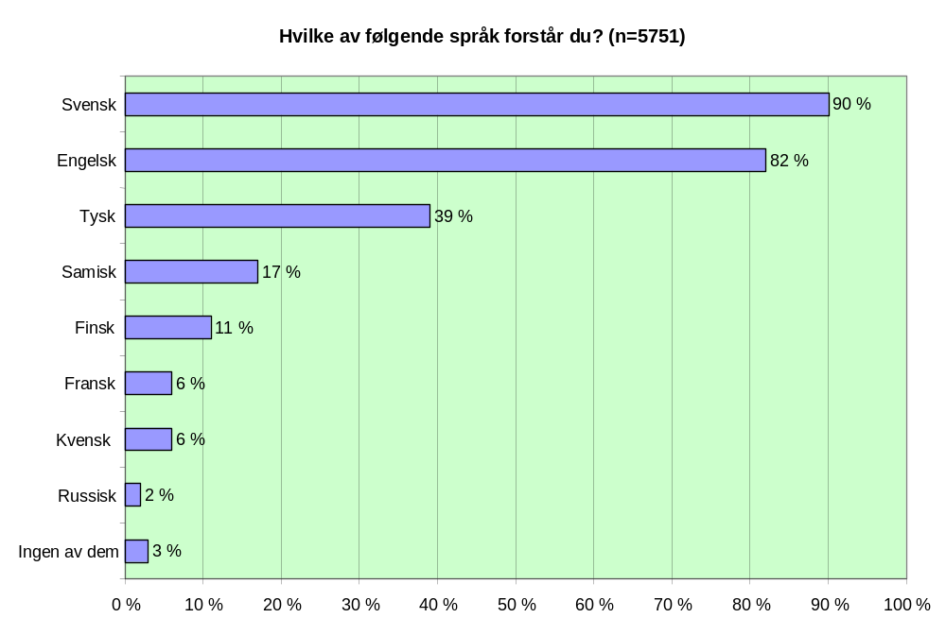

Vi ser at i hele området som vi har definert som det samiskspråklige hovedområdet, er andelen samiskspråklige (de som forstår samisk) 17 %. Langt større andeler forstår svensk, engelsk og tysk. Dette betyr imidlertid ikke at samisk er et mindre viktig språk enn disse. Som vi vil se senere bruker 51 % av de samiskspråklige samisk daglig. Selv om vi ikke har spurt om hvor ofte man bruker engelsk og svensk, er det rimelig å anta at disse ikke i samme grad er i aktiv bruk.

Andelen som oppga at de forstår enten finsk eller kvensk, eller både finsk og kvensk, er på til sammen 13 %.

Andelen samiskspråklige i de ulike språkområdene
Det er imidlertid forskjeller på andelen samiskspråklige når vi bryter materialet ned på geografiske delområder. En viktig inndeling i så måte er å se dette i forhold til de tre språkområdene nordsamisk, lulesamisk og sørsamisk. Figuren nedenfor gjengir svarfordelingene brutt ned på språkområde.
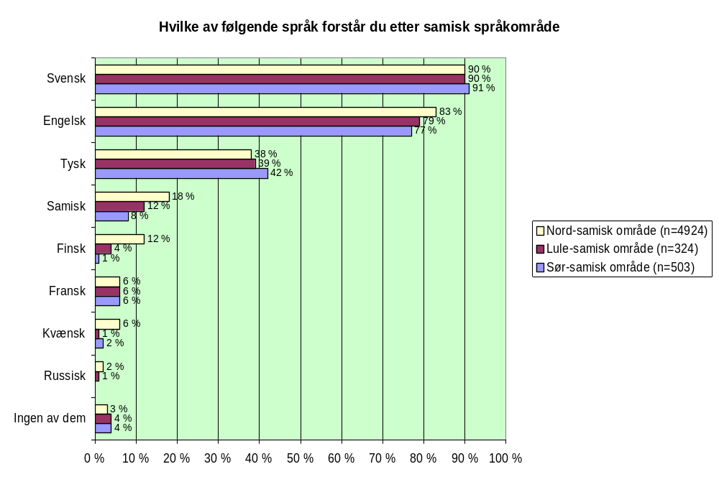

Figuren viser at andelen samiskspråklige er høyest i det nordsamiske området og lavest i det sørsamiske området. Denne forskjellen er statistisk signifikant. Dette skyldes i første rekke at andelen i de samiske forvaltningskommunene er så høy som 64 %. I de øvrige kommunene i det nordsamiske området er andelen samiskspråklige nede i 9 %, og således omtrent like lav som i det sørsamiske området. I det lulesamiske området oppgir 12 % av de spurte at de forstår samisk.

Siden antall spurte i spørsmål 1 er såpass mange som 5751, kan vi med noenlunde treffsikkerhet også si noe om samiskandelen i den enkelte kommune i undersøkelsen. Det er imidlertid verdt å merke seg at i mindre kommuner der det er gjort under 100 intervju, vil feilmarginene være relativt store. Dette gjelder for eksempel Røyrvik, hvor vi vil anta at det er færre samiskspråklige, og Lavangen, hvor vil anta at det er flere samiskspråklige enn det som har kommet fram gjennom telefonintervjuene. I tabellen nedenfor har vi derfor tatt med egne kolonner for antall spurte i den enkelte kommune, og hvilke feilmarginer prosentandelene bør tolkes innenfor.

Kommune | Andel samiskspråklige | Antall spurte | Feilmarginer (+/-)
Nordsamisk område
Kautokeino | 96 % | 180 | 2,9 %
Karasjok | 94 % | 146 | 3,9 %
Nesseby | 75 % | 43 | 12,9 %
Tana | 53 % | 154 | 7,9 %
Kåfjord | 46 % | 125 | 8,7 %
Kvalsund | 40 % | 60 | 12,4 %
Porsanger | 35 % | 215 | 6,3 %
Lavangen | 14 % | 35 | 11,5 %
Berlevåg | 13 % | 54 | 9,0
Skånland | 12 % | 137 | 5,4 %
Alta | 12 % | 814 | 2,2 %
Storfjord | 12 % | 85 | 6,9 %
Loppa | 12 % | 51 | 8,9 %
Lebesby | 10 % | 63 | 7,4 %
Vadsø | 9 % | 315 | 3,2 %
Sør-Varanger | 9 % | 439 | 2,7 %
Nordreisa | 9 % | 226 | 3,7 %
Lyngen | 8 % | 169 | 4,1 %
Kvænangen | 8 % | 60 | 6,9 %
Nordkapp | 7 % | 175 | 3,8 %
Hasvik | 7 % | 61 | 6,4 %
Hammerfest | 6 % | 462 | 2,2 %
Sørreisa | 5 % | 154 | 3,4 %
Båtsfjord | 5 % | 132 | 3,7 %
Måsøy | 3 % | 67 | 4,1 %
Gamvik | 2 % | 55 | 3,7 %
Bardu | 1 % | 156 | 1,6 %
Salangen | 1 % | 98 | 1,9 %
Tjeldsund | 0 % | 63 | *
Evenes | 0 % | 21 | *
Lulesamisk område
Tysfjord | 19 % | 175 | 5,8 %
Hamarøy | 3 % | 149 | 2,7 %
Sørsamisk område
Røyrvik | 15 % | 26 | 13,7 %
Lierne | 11 % | 66 | 7,5 %
Snåsa | 9 % | 130 | 4,9 %
Grane | 6 % | 66 | 5,7 %
Røros (ekskl. sentrum) | 6 % | 50 | 6,6 %
Engerdal | 5 % | 76 | 4,9 %
Hattfjelldal | 5 % | 89 | 4,5 %
Hele området | 17 % | 5751 | 1,0 %

Utbredelse av de ulike samiske språkene
Vi fulgte opp de samiskspråklige med spørsmål om hvilke eller hvilket samisk språk de forstod. Ikke uventet er nordsamisk det klart største språket med 90 % i hele området. Deretter følger lulesamisk med 11 % og sørsamisk med 6 %. De ulike andre samiske språkene blir forstått av til sammen 3 %. Nedenfor har vi gjengitt andelene som forstår de ulike samiske språkene etter hvilket språkområde de tilhører.
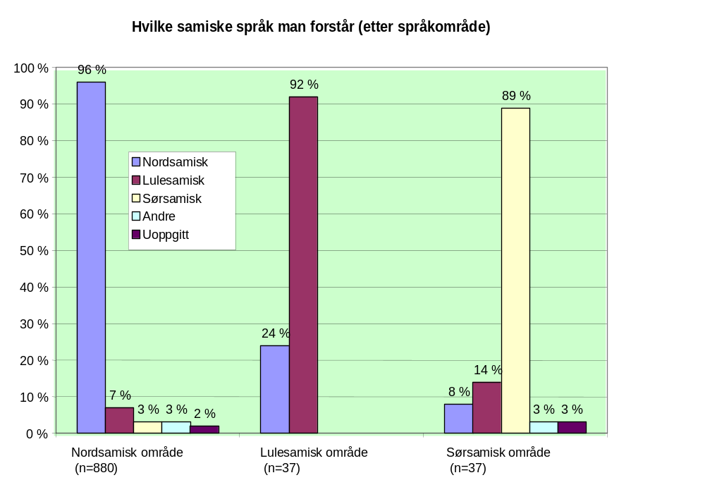

Som figuren viser er det stor grad av konsistens innad i språkområdene med hensyn til hvilket språk de forstår. Det er relativt få som oppgir å forstå flere av språkene: 8 % i nordsamisk område, 16 % i lulesamisk område, og 14 % i sørsamisk område. På grunn av få spurte i lulesamisk og sørsamisk område er ikke andelene i disse områdene signifikant høyere enn i det nordsamiske området.

Antall samiskspråklige i valgt område og i Norge
Hvis vi omregner prosenttallene ovenfor til rene tall kan vi anta at godt over 16.000 voksne personer forstår samisk i det geografiske området som har vært med i undersøkelsen (17 % av den voksne befolkninga). En del personer forstår flere samiske språk, slik at fordelinga statistisk sett på de ulike språkene blir som følger:
- ca. 14.550 personer forstår nordsamisk
- ca. 1.720 personer forstår lulesamisk
- ca. 1.020 personer forstår sørsamisk
- ca. 500 personer forstår andre samiske språk

I tillegg kommer områdene som ikke har vært med i undersøkelsen. Vurderinga som vi gjorde på forhånd av antall samiskspråklige i de valgt områdene viste seg å stemme ganske godt, og vi har derfor gjort en lignende vurdering av områder som ikke var med i undersøkelsen.

Vi antar følgende:
- ca. 400 personer forstår samisk i Midt-Troms
- ca. 800 personer forstår samisk i Tromsø
- ca. 300 personer forstår samisk i Narvik, Harstad og Bodø
- ca. 3.500 personer forstår samisk andre steder (i hovedsak Midt- og Sør-Norge, utenom de sørsamiske områdene som har vært med i undersøkelsen)

Det vil si at ca. 5.000 voksne personer, i andre områder enn de som har vært med i undersøkelsen, forstår samisk.

Bare personer over 18 år har blitt intervjuet. Vi har likevel ønsket å anslå et tall for hele befolkninga. Vi antar derfor at ca. 4.000 barn og unge under 18 år forstår samisk. Dette tallet er basert på denne aldersgruppas andel av befolkninga i det undersøkte området, og at vi går ut i fra at en noe mindre andel av denne aldersgruppa forstår samisk enn resten av befolkninga.

I forhold til tallene som framkommer av telefonundersøkelsen er tallene både for områder utenfor det undersøkte området og for barn og unge selvsagt svært usikre. Vi kan likevel med dette anslå at over 25.000 voksne personer i Norge forstår samisk så godt at de kan følge noenlunde med i en vanlig samtale.

8 % av de spurte i undersøkelsen har oppgitt at de bare forstår samisk (se pkt. 2.5.1 Samiskkunnskaper på ulike nivå). Hvis dette stemmer for hele den samiskspråklige befolkninga i Norge kan vi anta at det finnes ca. 23.000 i Norge som er samisktalende.

Hvordan har man lært samisk?
Når og hvordan man lærer et språk er ofte avgjørende for hvor godt man kan et språk. I spørsmålene 11 og 12 forsøkte vi å kartlegge dette.

Når begynner man å forstå samisk?
De fleste samiskspråklige oppgir at de begynte å forstå samisk som barn. 74 % begynte å forstå samisk som barn, 10 % i tenårene og 15 % i voksen alder. Figuren nedenfor viser imidlertid at det er geografiske forskjeller når det gjelder når prosessen med å lære seg samisk blir satt i gang.
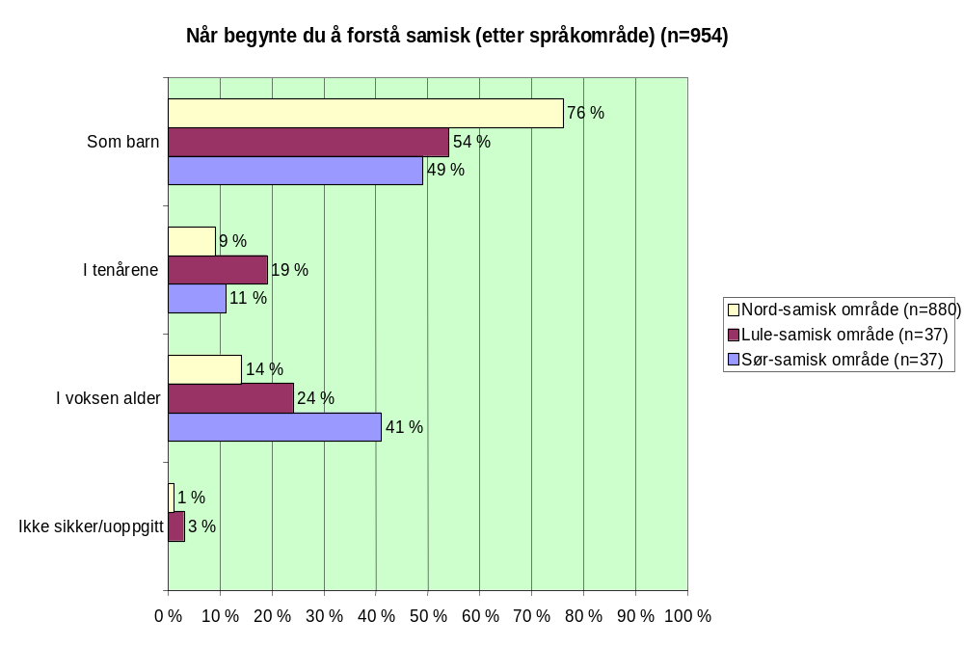

Vi ser at det først og fremst er i det nordsamiske området at opplæringen av samisk starter mens man er barn. I det sørsamiske området er det nesten like mange som starter opplæringen i voksen alder som det er som begynner å lære det som barn. I det nordsamiske området er det først og fremst i forvaltningskommunene at man får samisk inn fra barnsben av (82 %), men også i de øvrige nordsamiske kommunene er denne andelen høy (66 %).

Hvordan har man lært samisk?
Det er således ikke overraskende at foreldre og søsken er de viktigste overlevererne av samisk. Når vi spør hvordan de har lært samisk oppgir 68 % at de har lært det av foreldre og søsken. I figuren nedenfor har vi gjengitt svarfordelingen på dette spørsmålet i rangert rekkefølge.

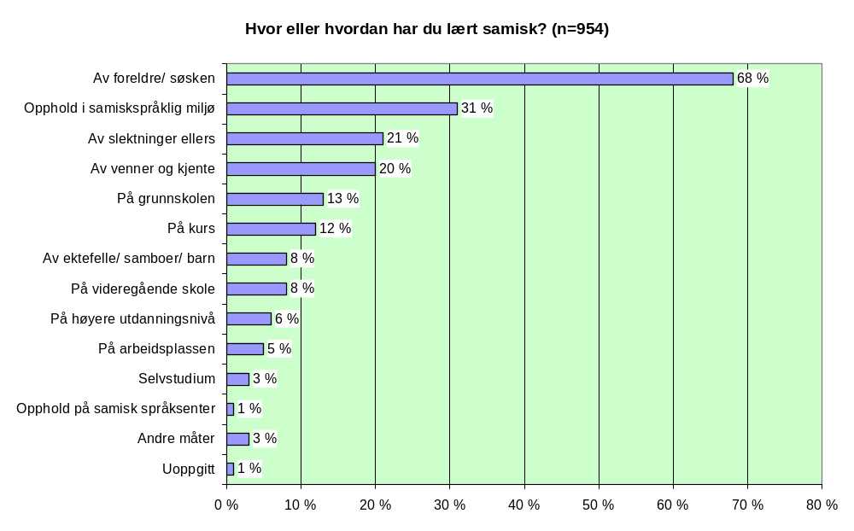
På dette spørsmålet var det mulig å oppgi flere svaralternativ. Svarfordelingen summerer seg derfor ikke til 100 %. Vi ser at det er i det nære sosiale nettverket man finner de viktigste kildene for å lære samisk. Først som femte viktigste kilde kommer opplæring i grunnskolen. At foreldre og søsken er en viktig kilde må sees i sammenheng med at 79 % av de samiskspråklige oppgir at deres foreldre kan eller kunne snakke samisk. 85 % av de som har/ har hatt foreldre som kan samisk oppgir disse som en av læringskildene. For de som ikke har/har hatt foreldre som kan samisk, er venner og kjente hyppigst nevnte læringskilden (41 %).

Formell utdannelse som grunnskole og videregående skole blir nevnt av de yngre i større grad enn de eldre. 31 % av de under 30 år oppgir grunnskolen som en av kildene til sine samiskkunnskaper, mot bare 6 % av de som er over 60 år. 20 % av de yngste har lært samisk på videregående skole. Det er i første rekke i forvaltningskommunene at skolen blir nevnt, selv om det også i det lulesamiske området er en viss andel som trekker fram skolen som en læringskilde.

Hvor gode er samiskkunnskapene?

Samiskkunnskaper på ulike nivå
Med den lave terskelen vi benyttet for å bli klassifisert som samiskspråklig, var det interessant for oss å kartlegge hvor godt man kunne samisk. Dette var også interessant i forhold til den muntlige og den skriftlige tradisjonen. Vi spurte derfor hvor godt den enkelte mente at de kunne samisk på fire nivåer: å forstå, å snakke, å lese, og å skrive. Nedenfor har vi gjengitt andelene som oppgir at de kan samisk svært godt på de ulike nivåene.
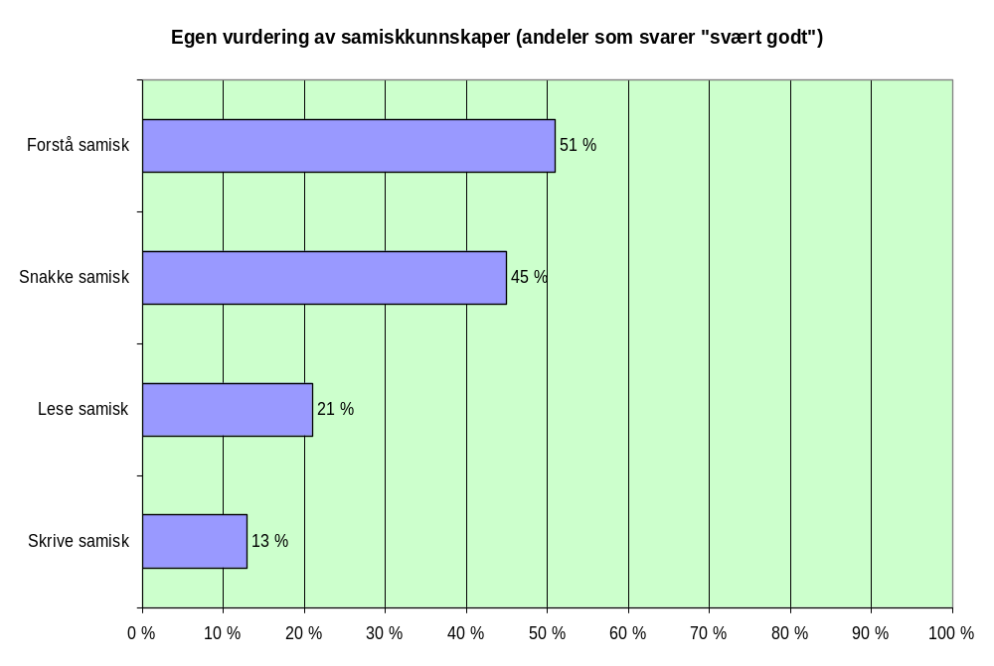

Samisk er som vi ser for de fleste et muntlig språk, i den forstand at det er stor forskjell på hvor mange som forstår og snakker samisk svært godt til hvor mange som oppgir at de leser og skriver samisk svært godt. Ved å bare se på andelene som svarer "svært godt" viser vi imidlertid langt fra hele bildet. Terskelen for å svare at man kan noe svært godt er for mange stor. Mange kan således nøye seg med å oppgi "ganske godt" selv om de har små problemer med å beherske det. Slår vi sammen svært og ganske godt får vi følgende svarfordeling på de ulike nivåene:

Samiskkunnskaper når det gjelder.... | Andel som svarer "svært/ganske godt"
Å forstå | 76 %
Å snakke | 62 %
Å lese | 42 %
Å skrive | 27 %

Bryter vi dette ned på bakgrunnsvariabelen alder, finner vi at de eldre i større grad enn de yngre oppgir at de behersker å forstå og snakke samisk godt. Dette bildet snur seg når det er snakk om å lese og skrive. Der oppgir de yngre i større grad enn de eldre at de behersker samisk skriftspråk.

Interessant i denne sammenheng er å se på hvilke forskjeller der er mellom de ulike samiske språkene i forhold til hvor godt man behersker dem. I tabellen nedenfor har vi gjengitt andelene som oppgir at de kan samisk svært eller ganske godt på de ulike nivåene, fordelt etter hvilke språk de forstår.

Samiskkunnskaper når det gjelder.... | Samisk språk
 | Nordsamisk | Lulesamisk | Sørsamisk
Å forstå | 78 % | 84 % | 62 %
Å snakke | 65 % | 72 % | 54 %
Å lese | 44 % | 57 % | 42 %
Å skrive | 28 % | 45 % | 32 %

Vi ser av tabellen at kunnskapsnivået synes å være høyest hos de som kan lulesamisk. Dette gjelder på alle nivåene. Det bør imidlertid anmerkes at forskjellen mellom lulesamisk og nordsamisk når det gjelder å forstå og snakke ikke er statistisk signifikante. Det er det derimot når det gjelder kunnskaper i henhold til å lese og skrive samisk. Vi legger også merke til at avstanden mellom det muntlige og det skriftlige er størst blant de som kan nordsamisk. Det synes å være et mer markert fall fra andelene som forstår og snakker nordsamisk godt til andelene som leser og skriver nordsamisk godt. Dette skillet er mindre markert blant de som kan lulesamisk og sørsamisk.

Dersom vi ser dette i forhold til geografiske regioner innenfor det nordsamiske området, finner vi ikke uventet en klar forskjell mellom forvaltningskommunene og de øvrige nordsamiske kommunene. Denne forskjellen kan framstilles i følgende tabell:

Samiskkunnskaper når det gjelder.... | Forvaltnings-kommunene | Øvrige kommuner i det nordsamiske området
Å forstå | 88 % | 61 %
Å snakke | 78 % | 42 %
Å lese | 56 % | 20 %
Å skrive | 37 % | 10 %
* Alle forskjellene i denne tabellen er signifikante

Til nå har vi konsentrert oss om de som oppgir at de kan samisk godt. I det følgende skal vi se litt nærmere på de som oppgir at de ikke kan snakke, lese eller skrive samisk. I figuren nedenfor har vi gjengitt andelene som oppgir dette på de ulike nivåene. Siden alle har oppgitt at de til en viss grad forstår samisk, gjengis bare fordelingene for de tre øvrige nivåene.
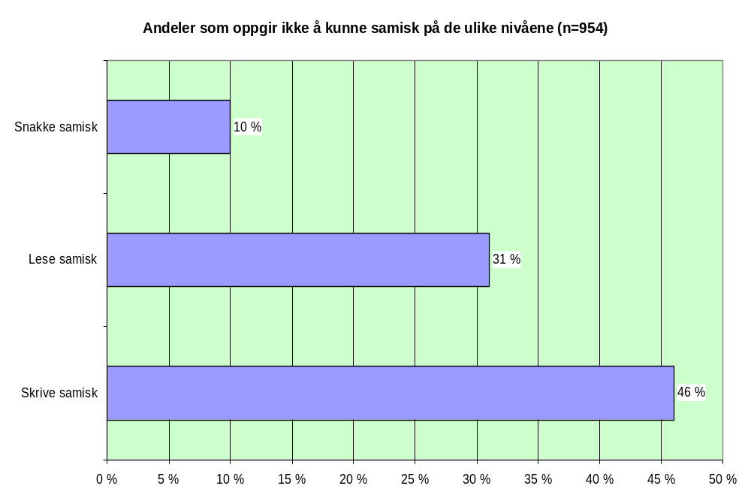

Figuren synliggjøre igjen skillet mellom den muntlige og skriftlige bruken av samisk. Vi ser at bare 10 % av de som forstår samisk kan ikke snakke samisk. Derimot oppgir nær halvparten at de ikke skriver samisk. Igjen finner vi en markert forskjell mellom yngre og eldre. Mens 58 % av de samiskspråklige over 60 år oppgir at de ikke skriver samisk, er denne andelen nede i 27 % blant de under 30 år.

På bakgrunn av disse spørsmålene kan vi også lage en enkel indeks over hvor godt man kan samisk. Vi har her konstruert en variabel som viser andelene fra de som kun forstår samisk uten å snakke, lese eller skrive det, til de som oppgir at de både forstår, snakker, leser og skriver det. Dette gir følgende fordeling:

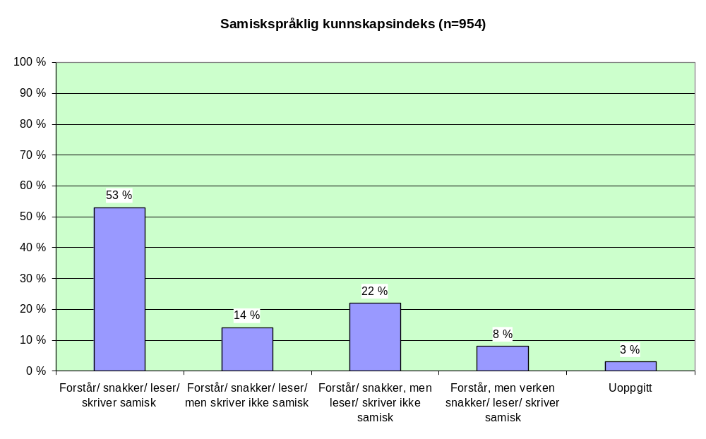
Over halvparten oppgir at de kan samisk både muntlig og skriftlig. Vel hver femte samiskspråklig kan imidlertid kun samisk muntlig og ikke skriftlig. Det er en klart stigende tendens til at jo eldre man er jo oftere tilhører man den siste gruppen, mens jo yngre man er jo oftere tilhører man gruppen som både kan samisk muntlig og skriftlig.

Som vi ser i tabellen nedenfor er andelen som kan samisk både skriftlig og muntlig høyest blant de som kan lulesamisk og lavest blant de som kan sørsamisk. Denne forskjellen er signifikant.

Samiskkunnskaper når det gjelder.... | Samisk språk
 | Nordsamisk | Lulesamisk | Sørsamisk
Forstå/ snakke/ lese/ skrive | 55 % | 69 % | 45 %
Forstå/ snakke/ lese men ikke skrive | 15 % | 5 % | 10 %
Forstå/ snakke, men ikke lese/ skrive | 21 % | 16 % | 27 %
Forstå, men ikke snakke/ lese/ skrive | 6 % | 9 % | 12 %

Vi legger også merke til en svak tendens til at andelen som bare forstår samisk er svakt større i det lulesamiske og sørsamiske området. Denne forskjellen er imidlertid ikke statistisk signifikant.

Samisk i forhold til norsk eller andre språk
Et mål for hvor godt man kan samisk er å sammenligne med andre språk. I spørsmålene 5 og 6 var vi ute etter å kunne sammenligne samisk i forhold til det språket man kan best utenom samisk. Gjennom spørsmål 5 fant vi således ut at for 83 % av de samiskspråklige er norsk det språket man kan best utenom samisk. Litt overraskende er det imidlertid at 9 % oppgir at engelsk er det man kan best i tillegg til samisk. Det er i første rekke blant ungdom dette er tilfelle (19 %). Videre oppgir 3 % finsk og 2 % svensk. Bare 1 % oppgir at de kun kan samisk.

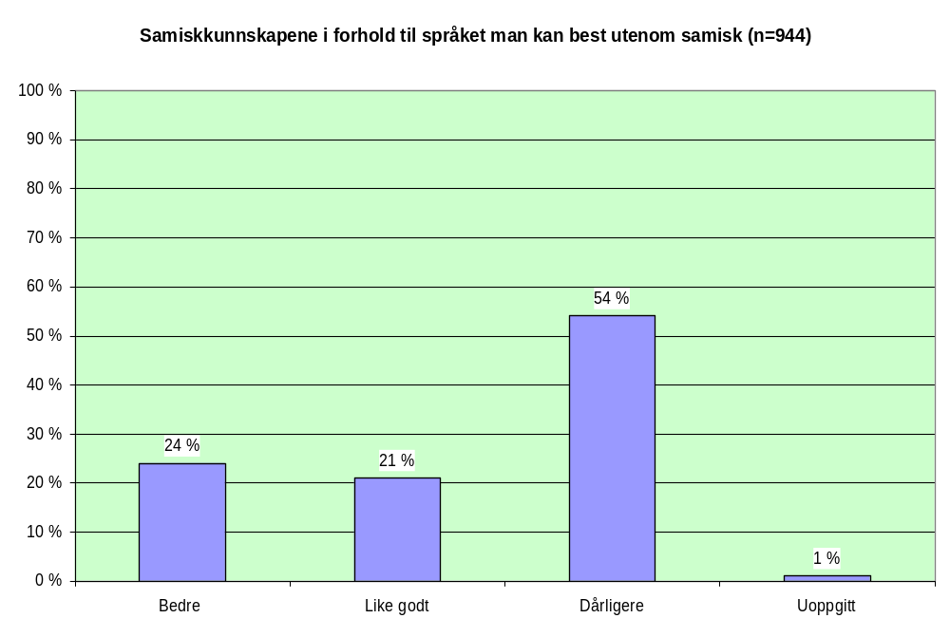
I spørsmål 6 ba vi respondentene å vurdere om de kan samisk bedre, like godt, eller dårligere enn det språket de kan best utenom samisk. Dette ga følgende svarfordeling:

Vel halvparten av de samiskspråklige i området oppgir at de kan samisk dårligere enn det språket de ellers behersker best. Hver fjerde samiskspråklig behersker imidlertid samisk best av de språkene de kan. Det er først og fremst i det nordsamiske området og da særlig i forvaltningskommunene at samisk står sterkest i forhold til norsk eller andre språk, med 46 % som oppgir at de kan samisk like godt eller bedre. Andelen i forvaltningskommunene alene er 59 %. I det lulesamiske området er andelen 35 %, mens 11 % i det sørsamiske området kan samisk like godt som andre språk.

Vi ser en tendens til at yngre samiskspråklige i mindre grad oppfatter samisk som førstespråk enn de eldre. 65 % av de under 30 år oppfatter sine samiskkunnskaper som dårligere enn språket de ellers kan best, mens tilsvarende andel hos de over 60 år er 45 %. De yngre leser og skriver altså samisk bedre enn de eldre, men oppfatter samisk i mindre grad som sitt førstespråk.

I hvilken grad ønsker man å bedre samiskkunnskapene?
Vi har hittil sett at samiskkunnskapene varierer noe. Et av delmålene med undersøkelsen har vært å kartlegge behovet for å bedre samiskkunnskapene. Vi stilte derfor spørsmål om det hender man skulle ønske at samiskkunnskapene var bedre. Disse fulgte vi så opp med spørsmål om de var interessert å lære seg samisk bedre, og i tilfelle på hvilke områder og måter ønsket de å lære seg dette. De siste spørsmålene ble bare stilt til de som tilkjennega behov og vilje til å lære mer, men i framstillingene nedenfor gjengir vi disse svarfordelingene som andeler av hele det samiskspråklige utvalget.
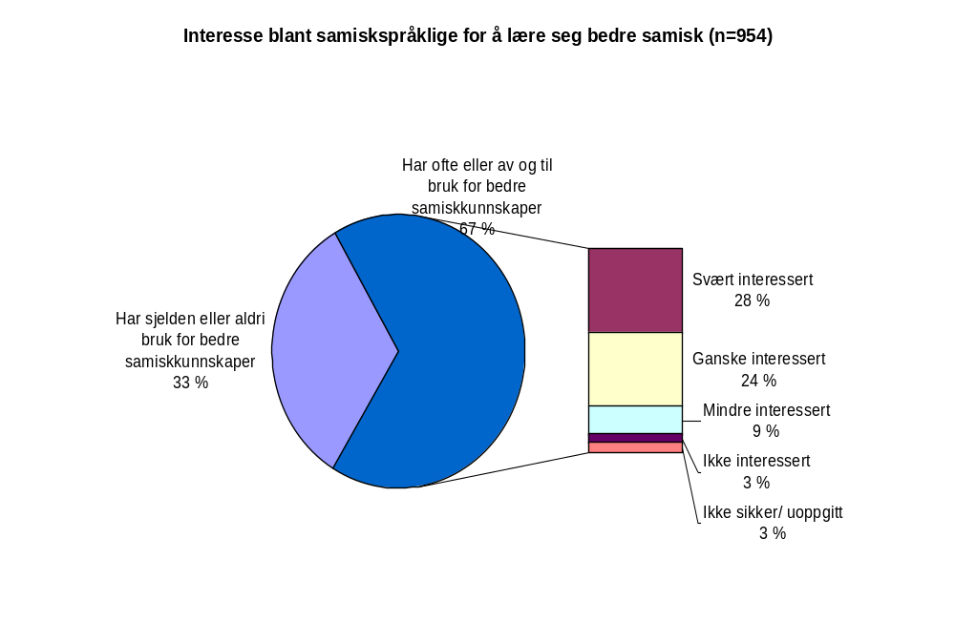

2/3 av de samiskspråklige oppgir at de av og til eller ofte føler de har behov for bedre samiskkunnskaper. Det er små forskjeller mellom de ulike språkområdene på dette spørsmålet, selv om vi ser en svak tendens til at behovet er større i det sørsamiske området. Det er ingen forskjell mellom forvaltningskommunene og de øvrige kommunene i det nordsamiske området. Det er heller ingen signifikante forskjeller mellom de ulike aldersgruppene, med unntak av de over 60 år som har en klart lavere andel som oppgir å ha behov for bedre kunnskaper.

Blant de som har behov for bedre samiskkunnskaper, er også interessen for å lære mer samisk stor. Nær 80 % av disse oppgir at de er svært eller ganske interessert i å lære seg samisk bedre. Av alle samiskspråklige utgjør disse som vi ser 52 %. Vi kan altså si at vel halvparten av alle samiskspråklige i området er interessert i å bedre sine samiskkunnskaper. 24 % er svært interessert.

Vi spurte videre på hvilke områder man ønsket å bedre sine samiskkunnskaper. Nedenfor er svarfordelingen gjengitt som andeler av alle samiskspråklige. Siden det var mulig å oppgi flere områder, summerer svarfordelingen seg ikke til 100 %.
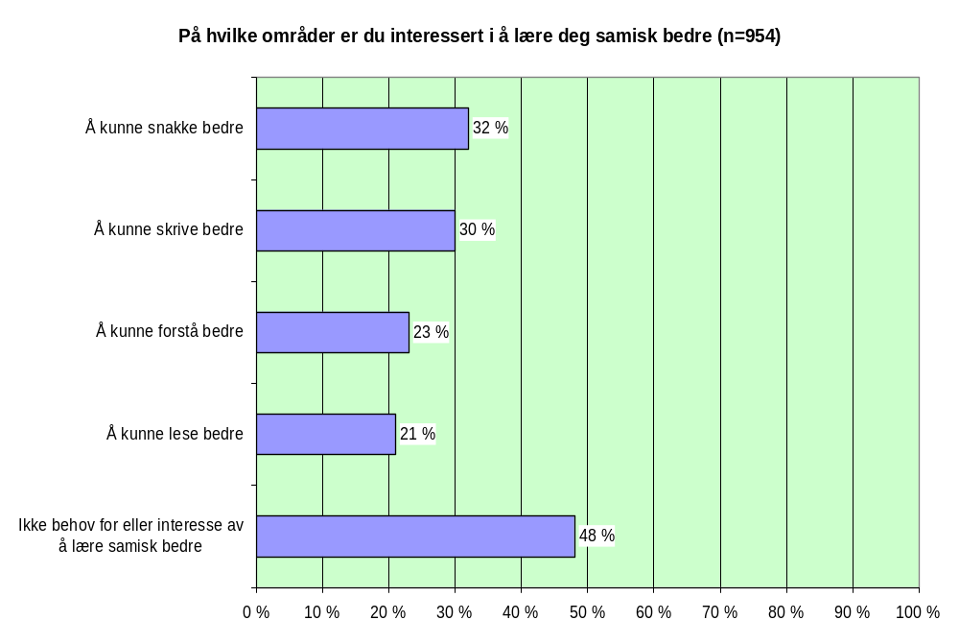

Vi ser at behovet for bedre samiskkunnskaper er relativt jevnt fordelt på de ulike nivåene. 1/3 av de samiskspråklige ønsker å kunne snakke samisk bedre, og nesten like mange ønsker å kunne skrive bedre. Behovet for å kunne snakke bedre samisk er vesentlig høyere i de nordsamiske kommunene utenom forvaltningskommunene, mens i sistnevnte område er derimot behovet for å kunne skrive bedre noe større. Det er særlig blant de yngste at behovet for å kunne snakke samisk bedre er stort.

Til slutt spurte vi hvordan de helst ville bedre sine samiskkunnskaper. Ved å gjengi svarfordelingen som andeler av hele utvalget, kan vi gi et bilde av potensialet for de ulike opplæringsformene.

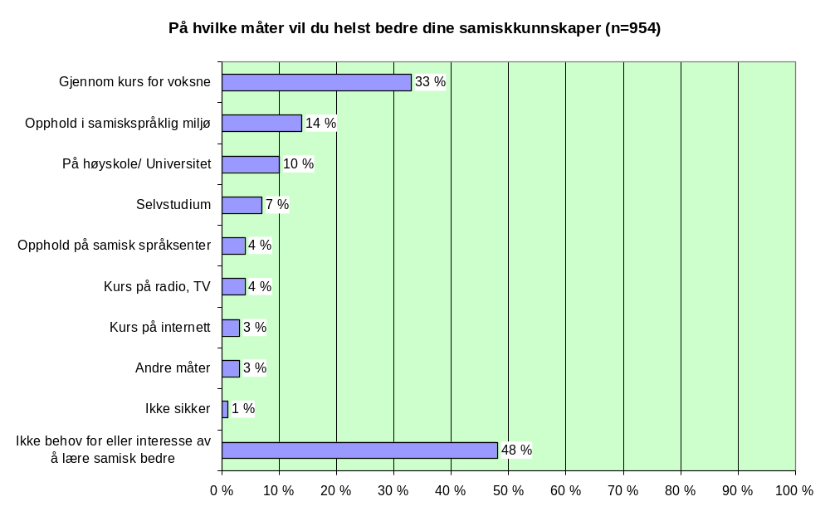
Vi ser at hver tredje samiskspråklige kan tenke seg å bedre sine samiskkunnskaper gjennom voksenopplæring. Ytterligere 14 % er interessert i å gjøre det gjennom opphold i samiskspråklig miljø. 10 % kan tenke seg å lære samisk på høyskole eller universitet.

Bruk av samisk språk
En viktig del av undersøkelsen har vært å kartlegge i hvilke sammenhenger og i hvilken grad man bruker samisk. I spørsmål 7 plukket vi ut en del måter vi kunne tenke oss at samisk blir brukt på, og spurte respondentene om de benyttet samisk på noen av disse måtene.
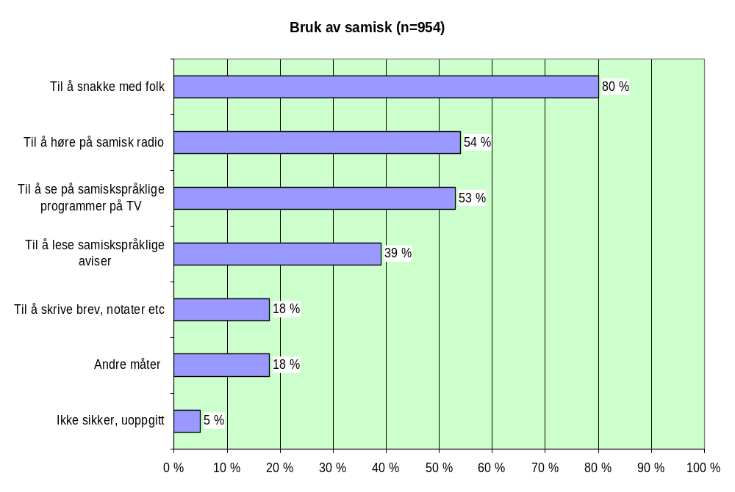

I tråd med det vi fant når vi så på hvor godt man kan samisk på ulike nivåer, benytter de aller fleste samisk muntlig til å snakke med folk. Det er i første rekke i forvaltningskommunene dette er vanlig. 88 % i disse kommunene oppgir dette som bruksområde, men også i de øvrige kommunene i det nordsamiske området er dette vanlig (71%). I lulesamisk og sørsamisk område er dette noe mindre vanlig med henholdsvis 65 og 59 %. Forskjellene når det gjelder muntlig bruk av samisk i det nordsamiske området sammenlignet med det lulesamiske og sørsamiske området er signifikante.

Det er imidlertid verdt å merke seg at det er liten eller ingen forskjell mellom de ulike aldersgruppene når det gjelder bruk av samisk til å snakke med folk.

Det samiske skriftspråket blir i mindre grad brukt. Bare 18 % oppgir at de benytter samisk når de skriver. Denne andelen er noe høyere blant de yngre (25 % blant de under 30 år) enn blant de eldre (10 % blant de over 60 år).

I hvilken grad bruker man samisk på ulike steder/ situasjoner?
Spørsmål 7 gir svar på hva man bruker samisk til, men sier lite om hvor mye man bruker det. I spørsmål 9 spurte vi hvor ofte man bruker samisk. 51 % av alle samiskspråklige i området oppgir at de bruker samisk daglig, mens 18 % bruker det ukentlig, og 29 % sjeldnere enn en gang i uken. I figuren nedenfor er svarfordelingen for de tre språkområdene gjengitt.
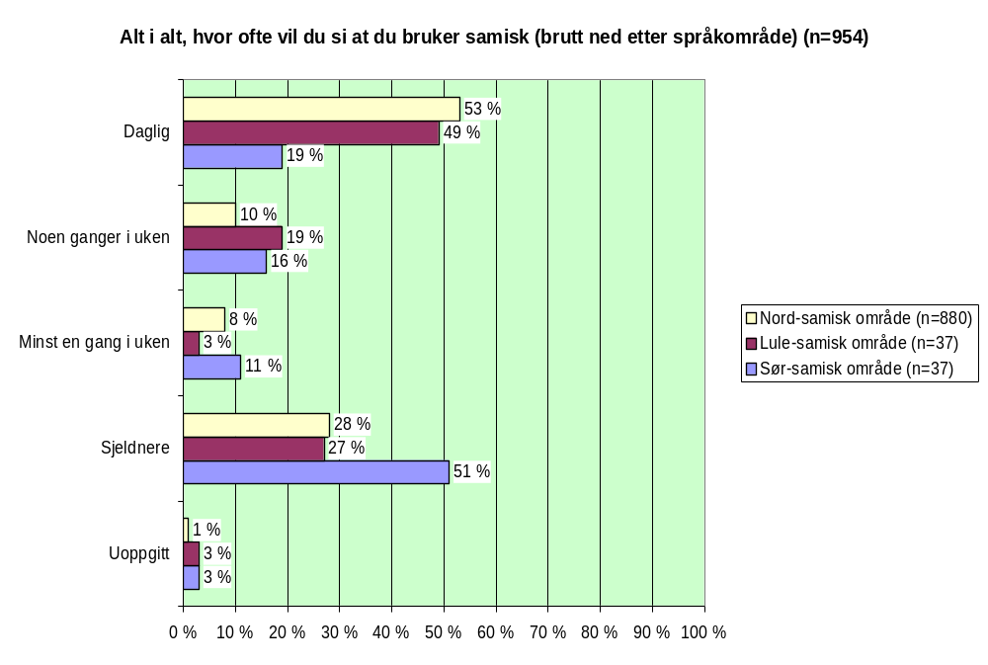

Den mest markerte forskjellen finner vi mellom det sørsamiske og de to andre språkområdene. Mens omtrent halvparten bruker samisk daglig i det nordsamiske og lulesamiske området, er det bare 19 % i det sørsamiske området som hevder det samme. Derimot svarer halvparten av de spurte i sistnevnte område at de bruker samisk sjeldnere enn en gang i uken.

Det er imidlertid en betydelig forskjell mellom forvaltningskommunene og de øvrige nordsamiske kommunene. 73 % av de samiskspråklige i forvaltningskommunene bruker samisk daglig, mot bare 20 % i de øvrige nordsamiske kommunene. I de sistnevnte kommunene er det derimot 54 % som oppgir at de bruker samisk sjeldnere enn ukentlig. Tilsvarende andel i forvaltningskommunene er 12 %. Det er ingen forskjell mellom de ulike aldersgruppene når det gjelder daglig bruk av samisk. Vi ser imidlertid en svak tendens til at andelen som bruker samisk sjeldnere enn ukentlig er noe høyere blant de eldste, enn blant de yngre.

Hvordan fordeler så bruken av samisk seg på ulike steder og situasjoner? Vi ba respondentene å svare på i hvilken grad man bruker samisk i en del situasjoner. Figuren nedenfor viser svarfordelingen for hver av de ulike situasjonene vi ba dem vurdere. Respondentene har her vurdert om de benytter samisk i stor, noen, mindre eller ingen grad (ikke i det hele tatt). I figuren har vi delt denne skalaen på midten, og brukt midten av skalaen som et nullpunkt, slik at andelene som oppgir i mindre eller ingen grad blir presentert på minussiden, mens andelene som oppgir i stor eller noen grad blir presentert på plussiden.
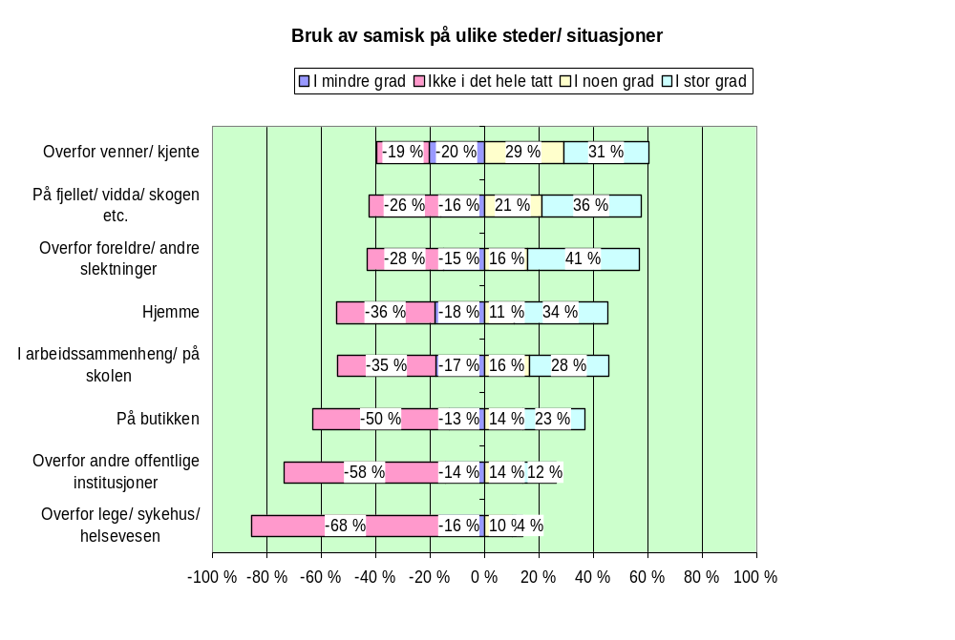

Svarfordelingene over kan leses på to måter. Ser vi på det samlede målet ”i stor eller noen grad” kan vi si at samisk blir benyttet mest overfor venner og kjente. Ser vi derimot kun på andelene som svarer ”i stor grad”, ser vi at både bruk av samisk overfor foreldre/ andre slektninger, på fjellet vidda etc., og hjemme scorer høyere. Dette er sannsynligvis et uttrykk for at venner og kjente i større grad består av både samiskspråklige og ikke-samiskspråklige, og at relativt mange av den grunn svarer ”i noen grad”. Når det gjelder bruk av samisk overfor foreldre/ slektninger og hjemme, er det snakk om færre personer, og dermed større sannsynlighet for at man enten snakker samisk eller at man ikke gjør det. Dette ser vi også ved at det der er relativt få i midtkategoriene ”noen eller mindre grad”.

Bruken av samisk blir stadig mindre jo lenger bort man kommer fra de ”nære” forholdene, og lavest andeler finner vi overfor helsevesenet, der 68 % oppgir at de aldri benytter samisk. Det samme er tilfelle overfor andre offentlige institusjoner, om enn i noen mindre grad. Det bør bemerkes at vi ikke har spurt om hvor ofte man er i kontakt med det offentlige. Noe av den høye andelen som ikke bruker samisk overfor det offentlige, kan kanskje forklares med at man rett og slett ikke har vært i kontakt med dem.

Et trekk som er verdt å merke seg er at det er nesten ingen forskjeller mellom bruken av samisk i de ulike situasjonene når vi ser det i forhold til de ulike aldersgruppene. Kun når det gjelder bruk av samisk overfor venner og kjente ser vi en tendens til at eldre i større grad enn yngre bruker samisk. Denne tendenser viser seg ved at en større andel eldre svarer ”i stor grad” enn de yngre. Dette jevner seg imidlertid ut ved at flere yngre enn eldre bruker samisk i ”noen grad” overfor sine venner.

Hovedforskjellen mellom det nordsamiske området og lule- og sørsamisk er at det generelt er færre i sistnevnte områder som oppgir ”i stor grad” på noen av de situasjonene vi nevner. Dette gjelder først og fremst i det sørsamiske området.

I det nordsamiske området er det særlig interessant å se på bruken av samisk i forvaltningskommunene. Nedenfor gjengis svarfordelingene for disse kommunene på samme måte som over.

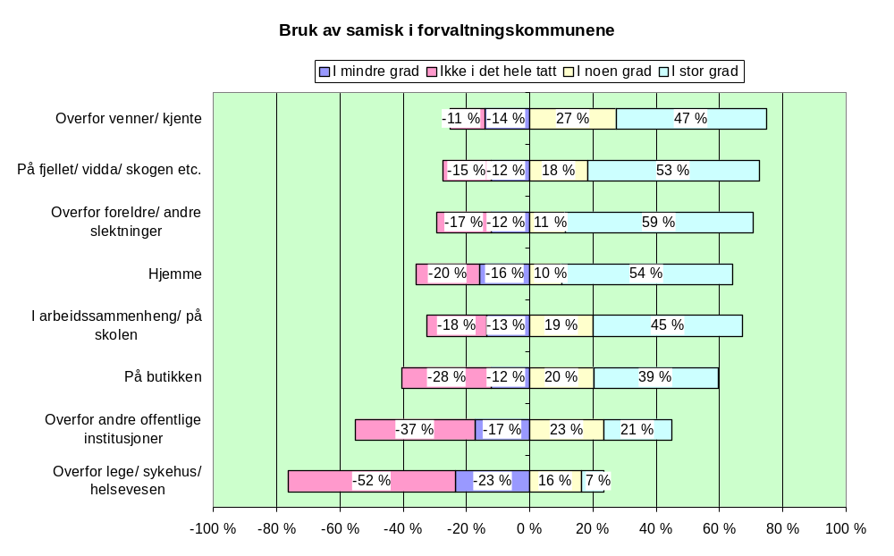
Det samme bildet vi fant når vi så hele området under ett finner vi i forvaltningsområdet, men bare i sterkere grad. Det er imidlertid verdt å merke seg bruken av samisk overfor helsevesenet ikke er særlig bedre her enn det vi så over. Derimot synes bruken av samisk overfor øvrige offentlige institusjoner å være større i forvaltningskommunene enn i hele området samlet.

I hvilken grad savner man å bruke samisk på ulike steder/situasjoner?
Som vi har sett varierer omfanget av bruken av samisk en del i forhold til ulike sosiale arenaer. At man ikke bruker samisk på ulike steder/situasjoner kan enten skyldes at man ikke har mulighet til det, eller at man selv ikke ønsker å bruke det. I spørsmål 10 forsøkte vi å kartlegge i hvilken grad muligheten til å bruke samisk er begrenset. Vi ba de som oppfatter at de kan samisk like godt eller bedre enn norsk eller eventuelt annet språk, om svare på i hvilken grad man savnet å kunne bruke samisk mer på de samme sosiale arenaene vi spurte om i spørsmål 8. Nedenfor har vi gjengitt andelene som oppgir at de i stor grad savner å bruke samisk på de ulike stedene.
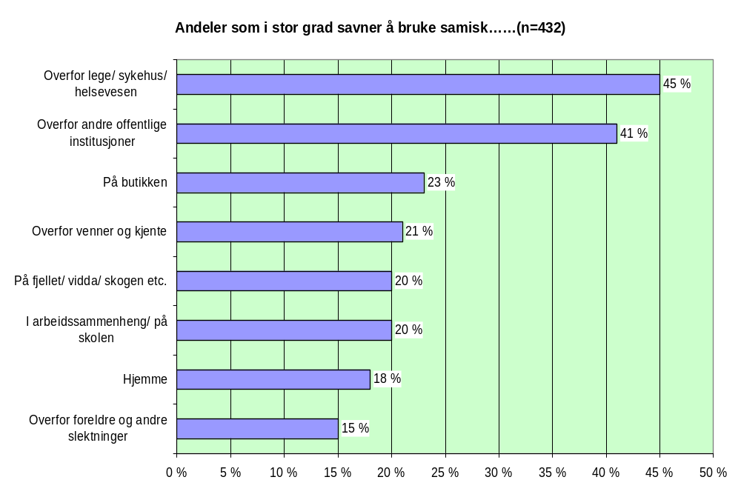

I tråd med at man i liten grad bruker samisk overfor helsevesen og andre offentlige institusjoner, er det nettopp disse arenaene man i størst grad også savner å bruke samisk. I motsatt ende finner vi at ganske få savner å bruke mer samisk hjemme eller overfor familie og slektninger.

Det er et gjennomgående trekk at andelene som savner å bruke mer samisk er stigende jo mindre man bruker det. Men når vi derimot kommer til de som ikke bruker samisk i det hele tatt i de ulike situasjonene, er det heller ikke mange som savner det noe særlig. Eneste unntaket finner vi når det gjelder overfor helsevesen og offentlige institusjoner, der også en relativt stor andel i den sistnevnte gruppen savner å bruke samisk mer.

Ser vi dette i forhold til kjønn og alder finner vi en tendens til at kvinner i noe større grad enn menn savner å bruke samisk i de nære omgivelsene (hjemme, overfor foreldre/slektninger og venner og kjente). Derimot er det ingen forskjell mellom kvinner og menn når det gjelder å savnet av å bruke samisk overfor helsevesen og andre offentlige institusjoner. Ser vi dette i forhold til alder, finner vi at savnet av å bruke samisk i de nære omgivelsene er mindre for de under 30 år, enn aldersgruppene over 30 år. Derimot er savnet like stort og dels større i denne aldersgruppen overfor helsevesen og offentlige institusjoner. En mulig forklaring på dette kan være at yngre er mer bevisst sine rettigheter som samiskbrukere.

Antall spurte i lulesamisk og sørsamisk område er på dette spørsmålet for få til at vi kan se på disse områdene spesielt. Sammenligner vi imidlertid forvaltningskommunene og de øvrige kommunene i det nordsamiske området, finner vi at det er små eller ingen forskjeller når det gjelder bruk av samisk i de nære omgivelsene. Derimot er det markert høyere andeler i forvaltningskommunene som savner å kunne bruke samisk mer overfor helsevesen og offentlige institusjoner enn i de øvrige kommunene i det nordsamiske området. 51 % av de spurte i forvaltningskommunene savner i stor grad å bruke samisk mer overfor lege/ sykehus/ helsevesen, mot 23 % i de øvrige kommunene. På samme måten er det 47 % i forvaltningskommunene som i stor grad savner det overfor andre offentlige institusjoner, mot 21 % i de øvrige nordsamiske kommunene. Dette viser at selv om bruken av samisk på disse områdene er større i forvaltningskommunene enn i de andre områdene, er det mange som ønsker å kunne bruke samisk mer.

Samiskkunnskaper blant barn
80 % av de spurte oppga at de hadde barn. Dette spørsmålet ble stilt til alle både gamle og unge, slik at barn i denne sammenheng gjelder både små og voksne barn. I spørsmålene 14-16 tok vi for oss samiskkunnskapene hos barna, samt hvilke holdninger foreldrene hadde til at barna skulle kunne samisk. Disse spørsmålene ble stilt både til samiskspråklige og ikke-samiskspråklige.

Hvor godt kan egne barn samisk?
I figuren nedenfor viser vi svarfordelingene på spørsmålet om hvor godt barna kan samisk, både blant de samiskspråklige og ikke samiskspråklige foreldrene.
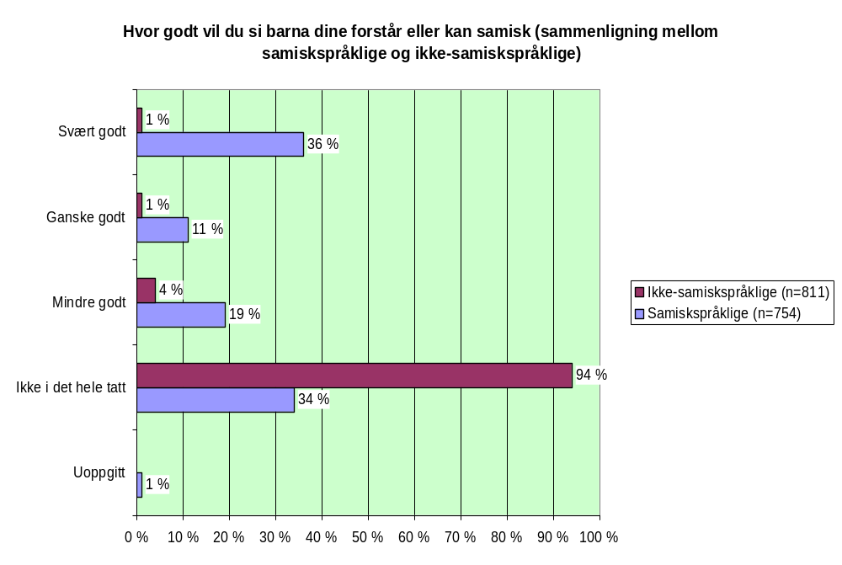

Sett på bakgrunn av at foreldre er den viktigste opplæringskilden for samisk, er det ikke uventet at barna til 94 % av de ikke-samiskspråklige foreldrene ikke kan samisk i det hele tatt. Ser vi på de samiskspråklige foreldrene er det 34 % som oppgir at barna ikke kan samisk. Vi finner her en tendens til at andelen med barn som kan samisk er høyere hos de som har barn under 18 år. Mens 28 % av foreldre som ikke lenger har barn under 18 år oppgir at barna kan samisk svært godt, er denne andelen 42 % blant de som har barn under 18 år. Tilsvarende er det i andre enden 40 % av foreldre med voksne barn som oppgir at disse ikke kan samisk, mot 29 % blant de som har barn under 18 år. Dette tyder på at flere av den nye generasjon lærer seg samisk enn tidligere.

Det er en klar sammenheng mellom foreldres egne samiskkunnskaper og barns samiskkunnskaper. Blant de som både snakker, leser og skriver samisk er det bare 15 % som har barn som ikke kan samisk, mens denne andelen er 68 % blant de som bare forstår samisk. Det er også verdt å merke seg at 63 % av foreldrene som bare snakker samisk, har barn som ikke kan samisk.

Når vi ser på de samiskspråklige foreldrene er det også interessant å bryte dette ned på hvilket språkområde man tilhører.
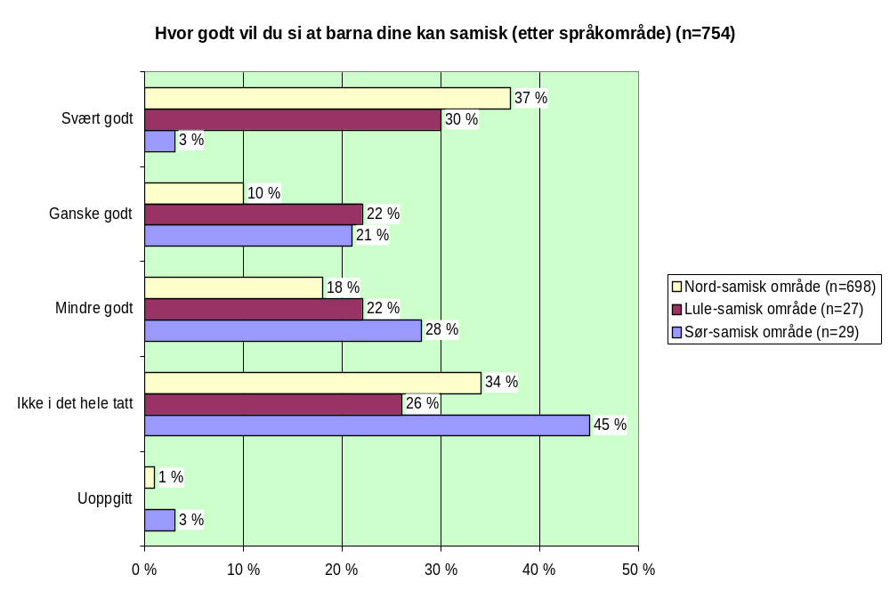

Utfra denne figuren kan det se ut som at det er i det lulesamiske området at det samiske språket i størst grad blir videreført fra generasjon til generasjon. Riktignok er det en noe høyere andel i det nordsamiske området som oppgir at barna kan samisk svært godt, men det er også en høyere andel i dette området som oppgir at barna ikke kan samisk i det hele tatt. Det er imidlertid en markert forskjell mellom forvaltningskommunene og de øvrige kommunene i det nordsamiske området. I forvaltningskommunene er det bare 16 % av de samiskspråklige foreldrene som oppgir at barna ikke kan samisk, mens denne andelen er 60 % i de øvrige kommunene. På samme måte er det 55 % i forvaltningskommunene som oppgir at barna kan samisk svært godt, mot bare 10 % i de øvrige kommunene i området.

Hvor viktig er det at barna kan samisk?
Spørsmålet man kan stille seg etter dette er i hvilken grad dette skyldes dårlige rammevilkår for videreføring av samisk språk, eller manglende interesse blant foreldrene. Dette siste forsøkte vi å belyse ved å spørre hvor viktig man syntes det var at barna lærte seg samisk. Dette spørsmålet ble stilt både til samiskspråklige og ikke-samiskspråklige foreldre.

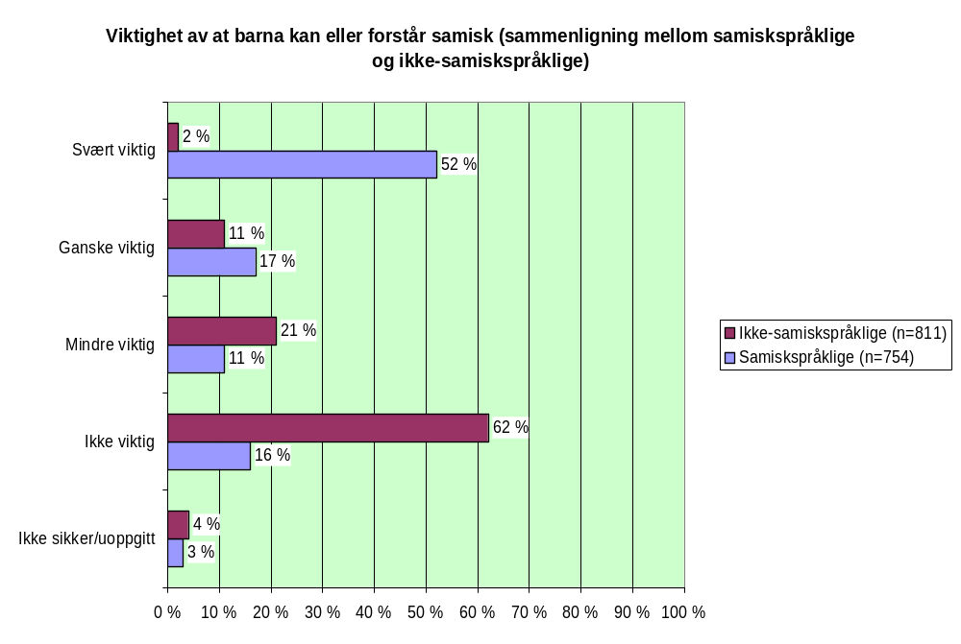
Både for samiskspråklige og ikke-samiskspråklige er det høyere andeler som mener det er viktig at barna kan samisk, enn det var som oppga at barna kunne samisk. Vi ser at blant ikke-samiskspråklige er det 13 % som mener det er svært eller ganske viktig at barna deres forstår og kan samisk, mens det var 6 % av dem som oppga at barna faktisk kunne samisk. Blant de samiskspråklige ser vi at 69 % mener det er svært eller ganske viktig at barna deres kan samisk. Foreldre med barn under 18 år mener i større grad enn foreldre med voksne barn at det er viktig at barna kan samisk.

Vi stilte dette spørsmålet også til de som ikke hadde barn. Svarene ga nesten sammenfallende resultat med de som har barn, både for de samiskspråklige og de ikke-samiskspråklige.

Det er en klar sammenheng mellom hvor viktig foreldre synes det er at barna kan samisk og hvor godt barna kan det. 63 % av de som mener dette er svært viktig, har barn som kan samisk svært godt. I andre enden har 85 % av de som ikke mener dette er viktig, barn som ikke kan samisk. Vi merker oss imidlertid at skillet går først og fremst mellom de foreldre som mener det er svært viktig at barna kan samisk, og foreldre som ”bare” synes det er ganske viktig. Blant de som mener det er svært viktig er det bare 9 % som har barn som ikke kan samisk, mens denne andelen stiger til henholdsvis 42 og 61 % blant de som mener det er ganske eller mindre viktig. Dette tyder på at motiverte foreldre er en viktig forutsetning for at barna skal lære samisk.

Vi ser dette også når vi bryter det ned etter språkområde. I områdene der andelen samiskspråklige blant barna er lav, er også foreldrenes holdning til at de skal lære det lavere.
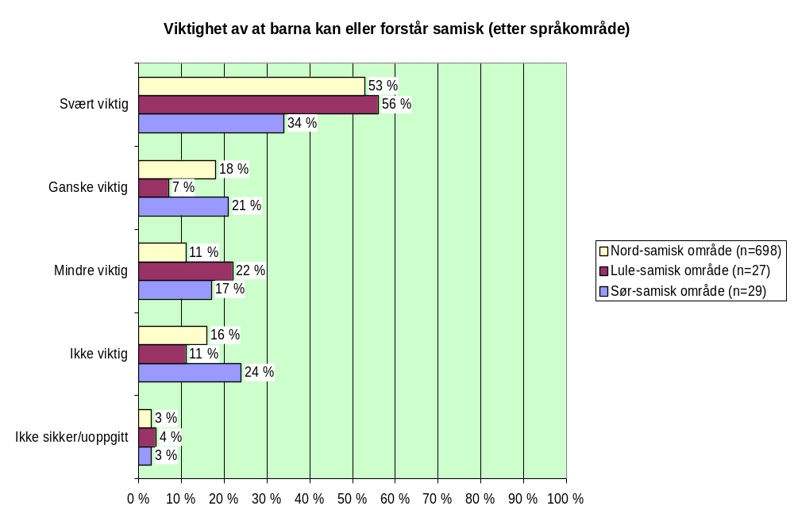

I det nordsamiske området er det således også her stor forskjell mellom forvaltningskommunene og de øvrige kommunene. Mens 70 % av foreldrene mener det er svært viktig at barna lærer seg samisk, er denne andelen 27 % i de øvrige kommunene. Dette er lavere enn både i det lulesamiske og sørsamiske området. Denne forskjellen er statistisk signifikant sammenlignet med det lulesamiske området, men ikke med det sørsamiske.

Ser vi dette i forhold til alder, finner vi at jo yngre foreldrene er jo viktigere mener man det er at barna kan samisk. Kvinner i noe større grad enn menn.

Vurderinger av samisk språk og kulturs stilling

Samisk språk sin stilling i Norge i dag
Både de samiskspråklige og ikke-samiskspråklige ble stilt noen spørsmål om hvordan de vurderer samisk språk og kultur sin stilling både i Norge og i egen kommune. Nedenfor har vi gjengitt svarfordelingene for begge gruppene på spørsmålet om hvordan de vurderer samisk språk sin stilling i Norge i dag.
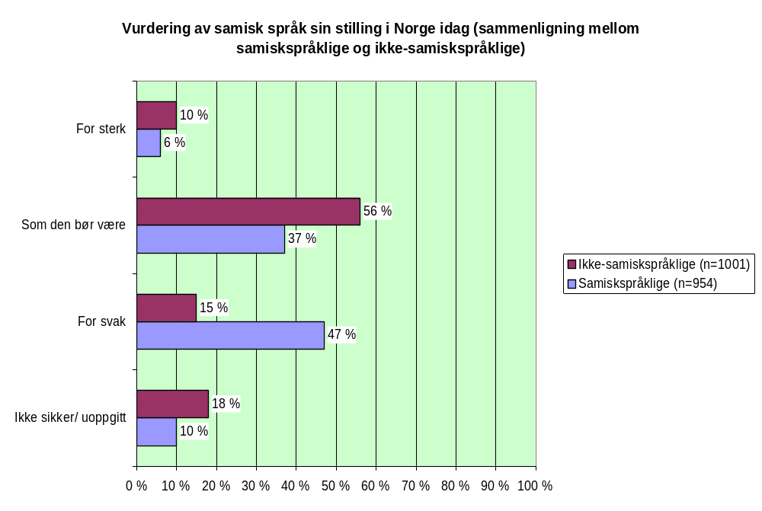

Vi ser at bare et fåtall både blant de samiskspråklige og de ikke-samiskspråklige mener det samiske språket har en for sterk stilling i Norge i dag. Derimot er det en klar forskjell i andelen som mener det har en for svak stilling. Mens nær halvparten av de samiskspråklige skulle sett det samiske språket sin stilling ennå sterkere, er det bare 15 % av de ikke-samiskspråklige som mener det samme. Blant ikke-samiskspråklige er 56 % fornøyd med den posisjonen språket har i Norge i dag.

Ser vi dette i forhold til de ulike språkområdene ser vi at det er i det sørsamiske området man er minst fornøyd med det samiske språk sin stilling. Dette gjelder både blant samiskspråklige og ikke-samiskspråklige. 81 % av de samiskspråklige oppgir her at de synes samisk har en for svak posisjon, mens 24 % av de ikke-samiskspråklige i det samme området er enig. I det nordsamiske området er de samme andelene 46 % blant de samiskspråklige, og 15 % blant de ikke-samiskspråklige.

At flertallet av de ikke-samiskspråklige er fornøyd med dagens situasjon, mens nær halvparten av de samiskspråklige helst hadde sett samisk språk sterkere, er i seg selv neppe grunnlag for noen konflikt. Det er først når vi ser på forvaltningskommunene at vi kan ane en slik tendens mellom de to gruppene. Her oppgir 51 % av de samiskspråklige at samisk språk har en for svak stilling, mens 29 % av de ikke-samiskspråklige mener at språket har en for sterk stilling.

Vi ser for øvrig en tendens til at det er blant de middelaldrende samiskspråklige at man er minst fornøyd med dagens tilstand, mens de under 30 og de over 60 år i større grad oppgir at samisk språk sin stilling er som den bør være.

Samisk språk og kultur i egen kommune
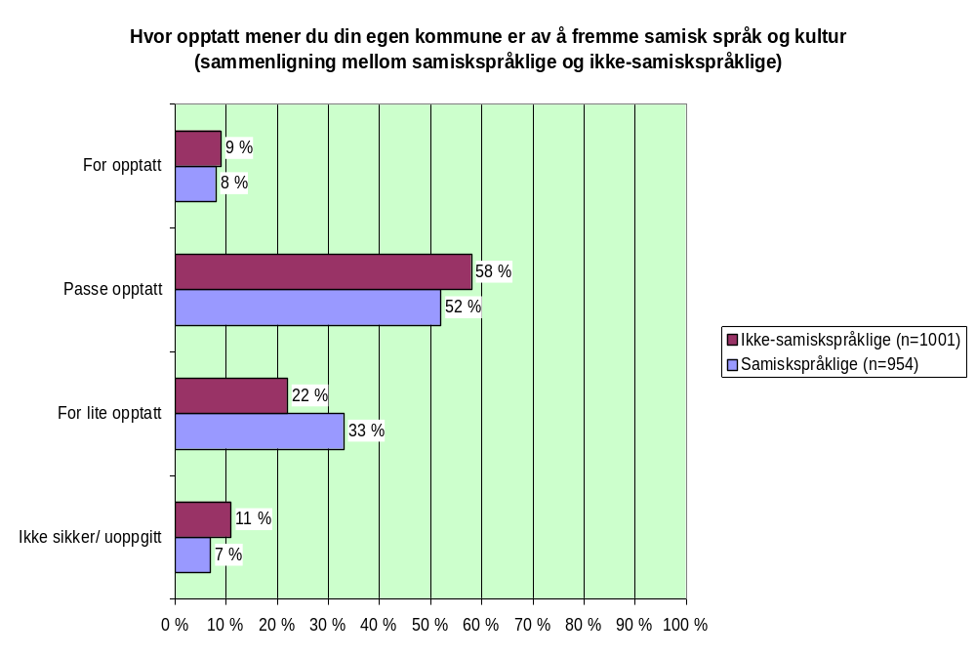
I tillegg til å se på samisk språk sin posisjon i Norge generelt, gikk vi et skritt videre og ba respondentene vurdere hvordan man oppfattet at egen kommune fremmet samisk språk og kultur.

Vi ser her at avstanden mellom samiskspråklige og ikke-samiskspråklige er mindre enn i spørsmålet over. Igjen er det få som mener kommunen er for opptatt, og over halvparten i begge gruppene mener kommunen er passe opptatt. Den eneste signifikante forskjellen mellom de to gruppene finner vi i andelene som mener kommunene er for lite opptatt av å fremme samisk språk og kultur, men heller ikke her er avstanden spesielt stor.

Likevel er det verdt å merke seg at 70 % av de samiskspråklige i det sørsamiske området mener sin kommune er for lite opptatt av å fremme samisk språk og kultur. I det nordsamiske området er det en markert forskjell mellom forvaltningskommunene og de øvrige kommunene. 22 % av de samiskspråklige i forvaltningskommunene oppgir at kommunen er for lite opptatt, mens denne andelen er 47 % i de øvrige kommunene. 24 % av de ikke-samiskspråklige i de øvrige kommunene er enig i dette, mens bare 9 % i forvaltningskommunene. Konfliktlinjen vi antydet i spørsmålet over synes å være forsterket når vi går ned på lokalt nivå. 37 % av de ikke-samiskspråklige i forvaltningskommunene mener egen kommune er for opptatt av å fremme samisk språk og kultur.

Samiskspråklige virkemidler
Hvilke virkemidler skal så til for å styrke det samiske språket? Vi ba de samiskspråklige respondentene vurdere et sett av virkemidler i henhold til hvor viktige de syntes de var, og hvor tilfreds de var med omfanget. Vi har altså ikke bedt dem vurdere kvaliteten på de ulike virkemidlene i dag. Målsettingen med dette har blant annet vært å kartlegge hvilke samiskspråklige virkemidler man bør satse mer på fremover.

Hvor viktige er ulike samiskspråklige virkemidler
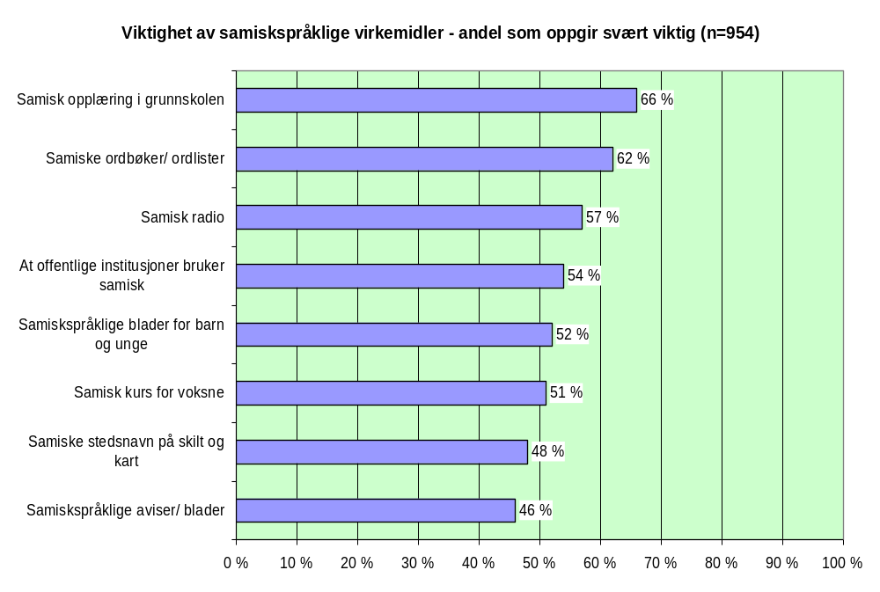
Nedenfor har vi gjengitt andelene som oppgir at det enkelte virkemiddelet er svært viktig.

Det vi først og fremst kan lese ut av denne figuren er at alle de samiskspråklige virkemidlene blir oppfattet som viktige, og at det ikke er særlig forskjell mellom det viktigste og det minst viktige. Det interessante da er å se dette i forhold til hvor tilfreds man er med omfanget av disse virkemidlene i dag.

Hvor tilfreds er man med omfanget av virkemidlene i dag
For hvert virkemiddel vi leste opp ba vi de spurte vurdere tilbudet av det. Vi spurte om det var for mye, passe eller for lite av det enkelte virkemidlet. Figuren nedenfor viser derfor andelene som oppgir at det er for lite (eventuelt at det ikke finnes der man bor).
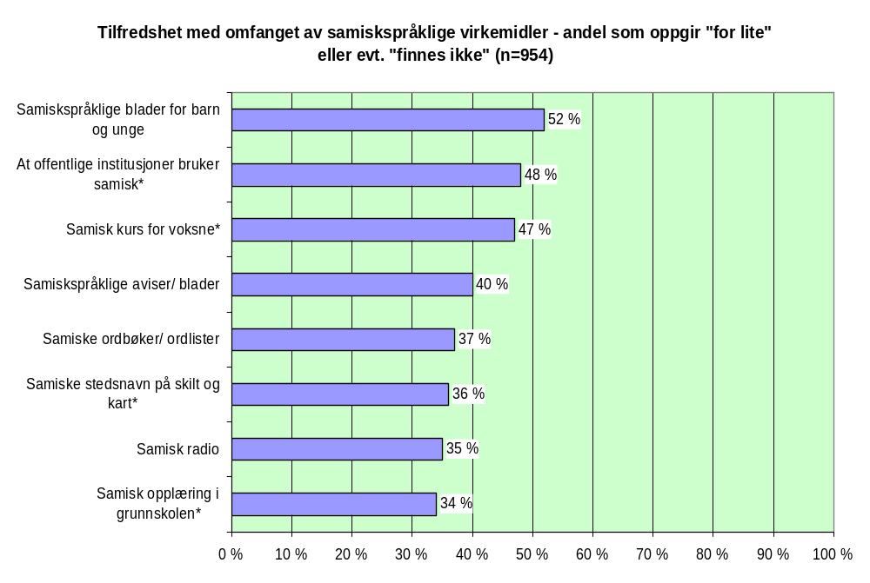

Vi ser at samiskopplæring i grunnskolen, som scoret høyest på viktighet, er det virkemiddelet man er mest tilfreds med, i og med at det har lavest andel som mener det er for lite av det i dag. Derimot oppgir omtrent halvparten at det er for dårlig tilbud av samiskspråklige blader for barn og unge, offentlige institusjoners bruk av samisk, og samisk kurs for voksne. Dette er et uttrykk for at det på dette området er et mangelfullt tilbud. I så måte kan disse stå som uttrykk for hvor forbedringspotensialet er størst.

Hvilke samiskspråklige virkemidler bør det satses mest på i tiden fremover?
At mange oppgir at det er for lite av et tilbud/ virkemiddel, betyr imidlertid ikke at det er dette man mener bør prioriteres høyest. Vi ba derfor respondentene å nevne maksimum to samiskspråklige virkemidler som man bør satse mest på i årene som kommer. Nedenfor er svarene gjengitt i rangert rekkefølge. Siden man her kunne oppgi inntil to svar summerer svarfordelingen seg ikke til 100 %
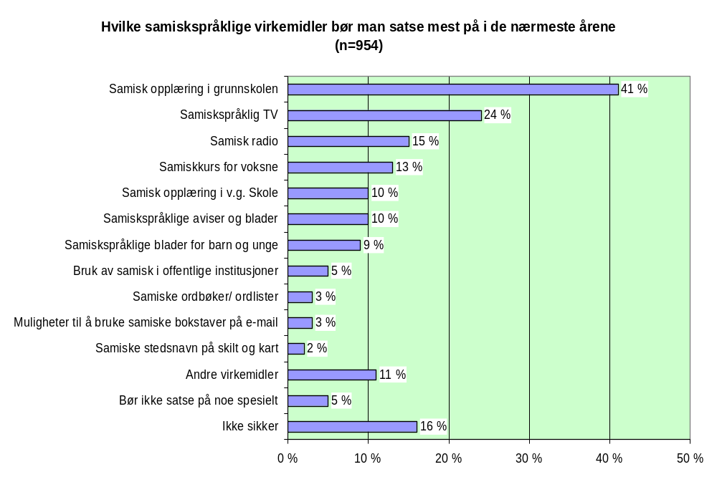

Det samiskspråklige virkemiddelet man bør satse mest på i årene fremover, er også det virkemiddelet som ble rangert høyest når det gjaldt viktighet: samiskopplæring i grunnskolen. Dette er nok et uttrykk for at man oppfatter dette som grunnpilaren i videreføringen av det samiske språket. Derimot er det langt færre som oppgir opplæring i videregående skole som et viktig virkemiddel. Her er det imidlertid forskjell mellom de ulike språkområdene. I det sørsamiske området er det 30 % som oppgir opplæring i videregående skole som et viktig satsningsområde, mot henholdsvis 9 og 11 % i nordsamisk og lulesamisk område. Det er tydelig at skolen generelt sees på som en viktig viderefører av samisk språk i det sørsamiske området. I tillegg til at så mange nevner opplæring i videregående skole, er det 54 % som mener man særlig bør satse på samiskopplæring i grunnskolen.

Et virkemiddel som vi ikke nevnte i spørsmålet om viktighet og omfang, er samiskspråklig TV. Etter samiskopplæring i grunnskolen er dette det viktigste virkemidlet man bør satse på i årene fremover. På bakgrunn av det begrensede tilbudet av slikt TV, er det tydelig at dette er et savn blant samiskspråklige. Det er særlig i det nordsamiske området, og da særlig i forvaltningskommunene, at man ser på dette som et viktig virkemiddel. 25 % i det nordsamiske området nevner samiskspråklig TV som et viktig virkemiddel å satse på.
Sammenlignet med spørsmålet om tilfredshet med omfanget av ulike samiske virkemidler, ser vi at virkemidler med stort forbedringspotensial, som samiskspråklige blad for barn og unge, offentlige institusjoners bruk av samisk og kurs i samisk for voksne, kommer et stykke ned på lista over virkemidler man bør satse mest på i årene fremover. Bare 5 % oppgir bruk av samisk i offentlige institusjoner som et særlig satsningsområde.

Her bør det skytes inn at respondentene antagelig har stått overfor en vanskelig oppgave, da de bare har fått lov til å velge to av disse virkemidlene. Når en liten andel har svart at man bør satse mest på for eksempel samiske ordbøker / ordliste, så betyr ikke det at flesteparten mener at man ikke skal satse på dette virkemidlet, men at de mener at man skal satse mest på noe annet.

”Andre virkemidler” var et åpent svaralternativ. Her ble det særlig trukket fram samiskopplæring i barnehagen og samiske barnehager. Ellers nevnte mange samiske læremidler i skolen og andre samiskspråklige bøker, barne-TV og andre tiltak for barn og ungdom, at samisk må snakkes mer, opplysningsvirksomhet om samer og økt forståelse blant de ulike kulturene, frivillig opplæring av samisk i skolen, og media. Liste over svar er vedlagt.

Interesse av å lære seg samisk blant ikke-samiskspråklige
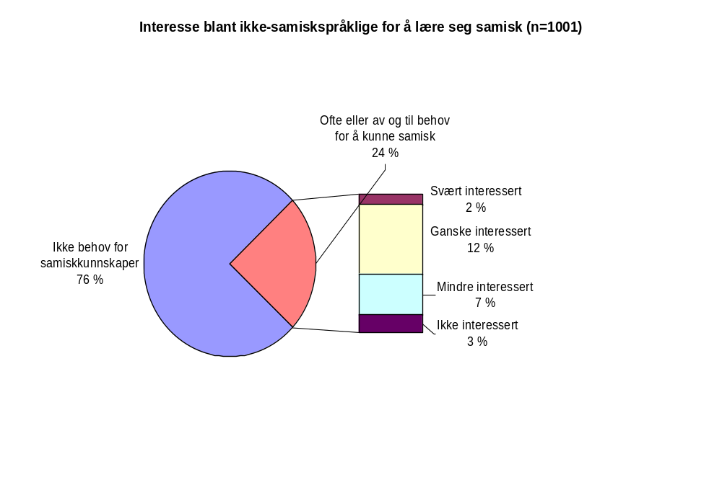
På samme måte som for de samiskspråklige, var vi ute etter å kartlegge interessen blant ikke-samiskspråklige for å lære seg samisk. Vi kartla først hvor mange som ofte eller av og til føler de har behov for å kunne samisk, for så å spørre disse om de var interessert i å lære seg samisk.
Hver fjerde ikke-samiskspråklig i det samiskspråklige området oppgir at de av og til eller ofte har behov for å kunne samisk. Det er i første rekke i det nordsamiske området vi finner disse (26 %), med en overvekt i forvaltningskommunene (37 %). Behovet for å kunne samisk er litt sterkere blant de yngre, enn blant de eldre.

Etter å ha spurt disse hvor interessert de er i faktisk å lære seg samisk, kan vi si at selv om 24 % oppgir at de har behov for å kunne samisk, er det 14 % av de ikke-samiskspråklige i området som er svært eller ganske interessert i faktisk å lære seg samisk. Det er blant de yngste at interessen er størst.

Nedenfor har vi på samme måten som for de samiskspråklige gjengitt på hvilke måter man vil lære seg samisk som andeler av alle ikke-samiskspråklige. Vi får da et riktig bilde av potensialet for de ulike måtene å lære samisk på.

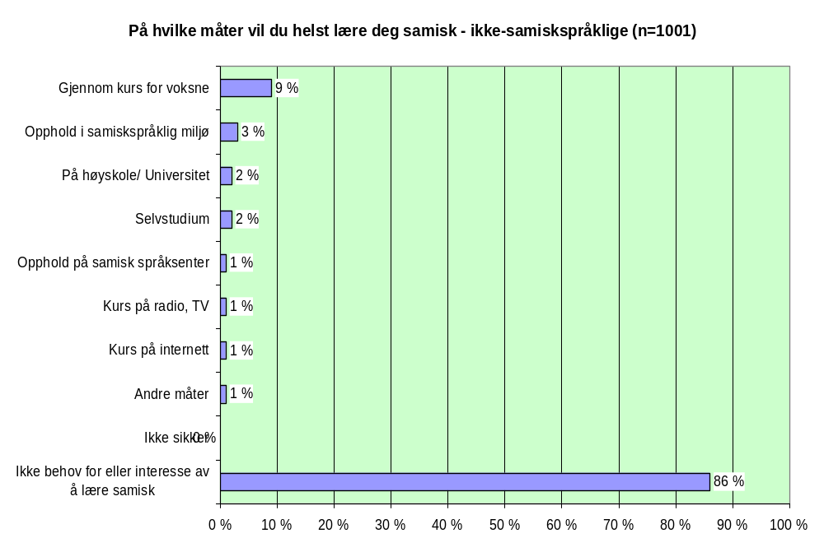
Vi ser at 9 % av de ikke-samiskspråklige kan tenke seg å lære samisk gjennom voksenopplæring. Vi ser også at selv om andelene på de ulike opplæringstiltakene er klart lavere blant de ikke-samiskspråklige enn hva vi så blant de samiskspråklige, blir de rangert i samme rekkefølge.

offentlige institusjoner

Sammendrag
Hovedpunktene fra denne delen av undersøkelsen er følgende:

- 22 % av de offentlige institusjonene som har vært med i undersøkelsen, har svart at alle annonser, beregnet på samer, kunngjøres på samisk. 10 % av institusjonene svarer at alle skjemaer, som blant annet er beregnet på samer, finnes på samisk. 4 % av institusjonene har svart at alle lover og regler, som er av særlig interesse for det samiske folk, er oversatt til samisk.

- 43 % av de offentlige institusjonene har svar at hvis man skriver til institusjonen på samisk, så vil man få svar på samisk. Nesten en tredjedel sier at man ikke vil få svar på samisk. Selv om institusjonene ville svart på samisk, så kan det ta lang tid. 70 % av institusjonene har svart at det ville ta litt lenger eller mye lenger tid å få svar hvis man skriver på samisk, enn hvis man hadde skrevet på norsk.

- Litt over en tredjedel av institusjonene har svart at man vil få svar på samisk hvis man tar kontakt per telefon. Under halvparten sier at man ikke vil få svar på samisk hvis man tar kontakt per telefon. Det er lettere å få svar på samisk i institusjonens lokaler enn per telefon og på offentlige møter.

- Omtrent to tredjedeler av institusjonene bruker alltid bare norsk som møtespråk. Enda flere institusjoner ser ut til å bruke bare norsk når de behandler saker til styre, råd og utvalg, og når de skriver møteprotokoller. Situasjonen er noe bedre når det gjelder hvilket språk man bruker når brev, saksutredninger og notater skrives.

- 41 % av institusjonene har minst én administrativt ansatt med samisk som morsmål. Ved 16 % av institusjonene har alle eller nesten alle de administrativt ansatte samisk som morsmål. Ved 58 % av institusjonene finnes det minst én administrativt ansatt som kan samisk (minimum forstår samisk). Ved 29 % av institusjonene kan alle eller nesten alle de administrativt ansatte samisk.

- 42 % av institusjonene har svart at de tilbyr ansatte i administrasjonen permisjon for å lære samisk med lønn eller den ansatte kan få opplæring i samisk i arbeidstida. Hvis institusjonen ikke har en eneste samiskspråklig ansatt, så er det ganske stor sannsynlighet for at man ikke tilbyr permisjon for å lære samisk. 80 % av institusjonene, hvor ingen ansatte kan samisk, sier at de ikke tilbyr denne typen permisjon.

- Situasjonen for samisk språk er bedre i samiske institusjoner enn i andre offentlige institusjoner. Det er lettere å få svar muntlig og skriftlig på samisk fra samiske institusjoner, enn fra andre offentlige institusjoner, som er underlagt Samelovens språkregler. Men også blant samiske institusjoner kan bruken av samisk økes, for eksempel i forbindelse med saksbehandling og møter.

- Blant kommunale institusjoner brukes samisk mer enn blant statlige og fylkeskommunale institusjoner. Likevel svarer bare 40 % av de kommunale institusjonene at man vil få svar på samisk ved skriftlige henvendelser.
- Blant offentlige institusjoner i forvaltningsområdet for samisk språk brukers samisk mer enn blant institusjoner utenfor forvaltningsområdet. Situasjonen er likevel dårlig også i en stor del av institusjonene i forvaltningsområdet. Bare én tredjedel av disse institusjonene kunngjør alle annonser på samisk.

- De fleste rettsinstitusjonene har svart at hvis man ba om det ville man kunne bruke samisk i forbindelse med rettsmøter, avhør og anmeldelser. Det kan være vanskeligere å få snakke samisk i fengsel enn i andre rettssammenhenger. Bare 44 % av institusjonene har svart at man ville få snakke samisk med andre fanger i fengselet, og bare halvparten har svart at man som innsatt ville få snakke samisk med egne pårørende.

- De fleste kirkelige institusjonene har svart at hvis man ba om det ville man få følgende tjenester på samisk: dåp, vigsel og nattverd. Det kan være vanskeligere å få sjelesorg på samisk. Bare 57 % av de kirkelige institusjonene har svart at man ville få sjelesorg på samisk hvis man ba om det.

- Omtrent halvparten av helse- og sosialinstitusjonene har svart at hvis man ba om det, så ville man få tjenestene på samisk. Det er liten forskjell med hensyn til de ulike brukergruppene.

- Det ser ut til at kompetansen i samisk språk er langt høyere blant de kirkelige institusjonene enn blant helse- og sosialinstitusjonene og rettsinstitusjonene. 100 % av de kirkelige institusjonene har svart at minst én ansatt kan samisk. 70 % av helse- og sosialinstitusjonene har svart på samme måte. Kompetansenivået er lavest i rettsinstitusjoner hvor bare 45 % har svart at minst én ansatt kan samisk.

Innledning

Temaer
Målet med denne delen har vært å kartlegge i hvor stor grad samisk blir brukt i offentlige institusjoner.

Tar offentlige institusjoner hensyn til Samelovens språkregler? Finnes for eksempel lover, som er viktige for samer, på samisk, kunngjøres annonser på samisk og er institusjonenes skjemaer oversatt til samisk? Får man svar på samisk når man skriver til institusjonene på samisk eller når man tar kontakt muntlig?

Vi har også kartlagt i hvor stor grad offentlige institusjoner bruker samisk som møte- og saksbehandligsspråk. Hvor ofte brukes samisk på interne og formelle møter? Hvor ofte behandles saker på samisk? Bruker institusjonene tolk og oversettere?

Videre har vi kartlagt de administrativt ansattes morsmål og språkkunnskaper, og sett på i hvor stor grad institusjonene tilbyr de ansatte i admninstrasjonen permisjon for å lære seg samisk.

En egen del tar for seg institusjoner som har et særlig ansvar i forhold til Samelovens språkregler. Dette er rettsinstitusjoner, helse- og sosialinstitusjoner og kirkelige institusjoner. Er disse institusjonene i stand til å betjene befolkninga på samisk?

Metode
Vi har brukt spørreskjemaer når vi har samlet inn data. Alle institusjonene har svart på et hovedskjema. I tillegg har vi brukt et tilleggsskjema beregnet på rettsinstitusjoner, helse- og sosialinstitusjoner og kirkelige institusjoner.

Spørreskjemaene ble sendt ut per post i begynnelsen av april til totalt 440 institusjoner. I tillegg til skjemaene fikk institusjonene et brev om undersøkelsen, samt svarkonvolutt. I slutten av april sendte vi ut svarpåminning til de institusjonene som ikke allerede hadde svart, til sammen 255 institusjoner. Endelig svarprosent ble på 67, slik det kommer fram av tabellen nedenfor.
Tabell: Svarprosent

Type institusjon | Svarprosent | Registrerte svar | Utsendte skjemaer
Kirkelige institusjoner | 64 % | 9 | 14
Rettsinstitusjoner | 61 % | 22 | 36
Helse-/sosialinstitusjoner | 58 % | 69 | 123
Andre offentlige institusjoner | 72 % | 186 | 267
Totalt | 67 % | 286 | 440

Feilmarginen er her mellom 3,5 og 6 prosentpoeng når man ser på samtlige institusjoner. Dette betyr at hvis resultatet viser 10 % av institusjonene, så er det 95 % sikkert at hvis vi hadde undersøkt alle berørte institusjoner, så ville resultatet blitt mellom 6,5 og 13,5 %. Feilmarginen øker hvis resultatet berører færre institusjoner (Se også forklaring i kapittel 2). For eksempel er dataene om institusjoner i Kvalsund og Lebesby og om kirkelige institusjoner svært usikre. På den annen side har svært mange berørte institusjoner vært med i undersøkelsen og svarprosenten er høy, slik at vi likevel kan si at opplysningene som kommer fram er ganske sikre. Nedenfor viser vi hvilke institusjoner som har vært med i undersøkelsen.

For å registrere og analysere svarene har vi brukt statistikkprogrammet NSD-stat. Resultatene vises i denne rapporten ved hjelp av diagrammer og tabeller. Vi ville kunne vist mange flere resultater for materialet er svært stort. Vi har likevel ikke ønsket at ta med alt for mange detaljer, og har derfor tatt med det vi mener er viktigst og mest interessant.

Problemet med denne undersøkelsesmetoden er at man ikke får så dypegående opplysninger om institusjonene, slik det vanligvis er når man bruker spørreskjemaer. Men denne metoden gir likevel grunnopplysninger om en rekke institusjoner.

Det andre hovedproblemet er at det bare kommer fram hvordan institusjonene selv vurderer egen språkbruk. Svarene kunne blitt ganske andre hvis vi for eksempel hadde spurt brukerne av de offentlige institusjonene. Når man leser denne rapporten bør man huske at her kommer det fram hvordan institusjonene selv mener at de bruker samisk, og at det ikke uten videre kommer fram hvordan bruken virkelig er. Likevel gir dette et bilde av situasjonen, og det kommer selvsagt godt fram hva institusjonene tenker om disse forholdene.

Utvalg av institusjoner
I denne delundersøkelsen har hovedmålet vært å finne ut hvordan offentlige institusjoner følger Samelovens språkregler, og i forbindelse med dette er begrepet "forvaltningsområdet for samisk språk” viktig. Med “forvaltningsområdet for samisk språk” menes følgende kommuner: Karasjok, Kautokeino, Nesseby, Porsanger, Tana og Kåfjord (se språkreglene §3-1).

Regionale og lokale institusjoner som berøres av Samelovens språkregler har vært med i undersøkelsen. Dette er følgende institusjoner:
- Regionale statlige og fylkeskommunale institusjoner i Finnmark og Troms som har en tjenestekrets som helt eller delvis omfatter flere av kommunene i forvaltningsområdet for samisk språk, slik som aetat på fylkesnivå og videregående skoler.
- Lokale statlige institusjoner i forvaltningsområdet for samisk språk, slik som ligningskontorer og postkontorer.
- Kommunale institusjoner i forvaltningsområdet for samisk språk, slik som kommunenes hovedadmninistrasjon og barnehager.
- Noen nasjonale institusjoner som er nevnt i språkreglene, slik som Sametinget og Universitetet i Tromsø.
- Rettsinstitusjoner, helse- og sosialinstitusjoner og kirkelige institusjoner, som betjener befolkninga i forvaltningsområdet, slik som jordskiftedomstolene og RiTø.

For å ha et bedre sammenligningsgrunnlag har også følgende institusjoner vært med:
- Noen andre samiske institusjoner, slik som Sijti Jarnge.
- Noen offentlige institusjoner, som ikke betjener befolkninga i forvaltningsområdet for samisk språk, men som betjener befolkninga i Lebesby og Kvalsund, slik som trygdekontor og sogneprestkontor der.

Både sentral- og underinstitusjoner (eller avdelinger) har vært med, da vi har tenkt at man på denne måten vil få fram et bedre bilde av språkbruken. I noen sentralinstitusjoner kjenner man godt til forpliktelsene i forhold til språkreglene, mens man i underinstitusjonene kan ha dårligere kunnskap. For eksempel sendte vi sprørreskjemaet direkte til regionale helseinstitusjoner i Finnmark og Troms, i stedenfor å be fylkeskommunenes hovedadministrasjon om å svare på vegne av dem.

Institusjonene har vi funnet fram til ved hjelp av telefonkatalogen, telefonsamtaler og ulike adresselister. Vedlagt er en liste over alle de offentlige institusjonene som har vært med i undersøkelsen. Samelovens språkregler er ikke helt entydige, så det er mulig at noen av disse institusjoner ikke er underlagt språkreglene og derfor ikke skulle vært med i undersøkelsen. Se også nedenfor.

Bakgrunnsvariabler

De viktigste bakgrunnsvariablene

For lettere å kunne sammenligne og forklare bruker vi noen bakgrunnsvariabler når vi viser resultatene fra undersøkelsen. Disse bakgrunnsvariablene er følgende:

- Geografiske områder. Vi har sammenlignet institusjoner i ulike områder: forvaltningsområdet for samisk språk (110 institusjoner), Lebesby og Kvalsund (14 institusjoner), andre kommuner i Finnmark (64 institusjoner) og andre kommuner i Troms (63 institusjoner). Institusjonene som befinner seg i andre kommuner i Finnmark eller Troms er for det meste regionale organer som betjener befolkninga i forvaltningsområdet. Samiske institusjoner er ikke tatt med når vi sammenligner geografiske områder. Dette er den eneste sammenligninga hvor institusjoner i Kvalsund og Lebesby er med.

- Samiske og andre institusjoner. Til sammen 30 samiske institusjoner har vært med. “Samisk institusjon” er definert som institusjoner med ordet “samisk” i seg, som hører inn under Sametinget eller som hovedsakelig jobber med samiske næringer og samisk kultur. “Andre institusjoner” er i denne sammenligninga alle de andre institusjonene som har vært med i undersøkelsen, unntatt institusjoner i Kvalsund og Lebesby.

- Kommunale, fylkeskommunale og statlige institusjoner. 65 kommunale, 66 fylkeskommunale og 94 statlige institusjoner har vært med i undersøkelsen. Samiske institusjoner og institusjoner i Lebesby og Kvalsund er ikke tatt i disse sammenligningene.

- Rettsinstitusjoner, helse- og sosialinstitusjoner og kirkelige institusjoner sammenlignes for seg. Bare institusjoner som betjener befolkninga i forvaltningsområdet for samisk språk er med. Dette utgjør til sammen 22 rettsinstitusjoner, 67 helse- og sosialinstitusjoner og 7 kirkelige institusjoner.

Hvis ikke annet nevnes, så viser vi hvordan samtlige institusjoner, unntatt intstitusjoner i Lebesby og Kvalsund, har svart. Dette utgjør til sammen 272 institusjoner. De institusjonene som ikke har svart tas vanligvis ikke med.

Tilknytning til språkreglene
Vi hadde også tenkt å bruke tilknytning til Samelovens språkregler som en bakgrunnsvariabel. Når man vet på hvilken måte institusjonen er underlagt språkreglene er det lettere å se om den bryter reglene.

De ulike tilknytningsformene forplikter institusjonene på ulikt vis. For eksempel har man rett til å få både muntlig og skriftlig svar på samisk fra et såkalt “lokalt organ”. Hvis man på den annen side kontakter et “regionalt organ” har man ikke rett til å få muntlig svar på samisk. Derimot har man rett til å få skriftlig svar på samisk.

I følge språkreglene er et lokalt offentlig organ et organ som har en tjenestekrets som omfatter en kommune eller en del av en kommune i forvaltningsområdet for samisk språk. Et regionalt organ er et organ som har en tjenestekrets som helt eller delvis omfatter flere av kommunene i forvaltningsområdet for samisk språk, men som ikke er landsomfattende (§3-1).

I diagrammet vises det hvordan institusjonene har svart. Det kommer fram at mange institusjoner ikke vet på hvilken måte de er underlagt språkreglene (14 %). I tillegg er andelen som ikke har svart på 5 %. Så mange som 15 % har svart at de ikke er underlagt språkreglene, selv om alle institusjonene er valgt ut fordi vi har antatt at de er underlagt språkreglene. Vi har her tatt hensyn til institusjoner i Lebesby og Kvalsund.
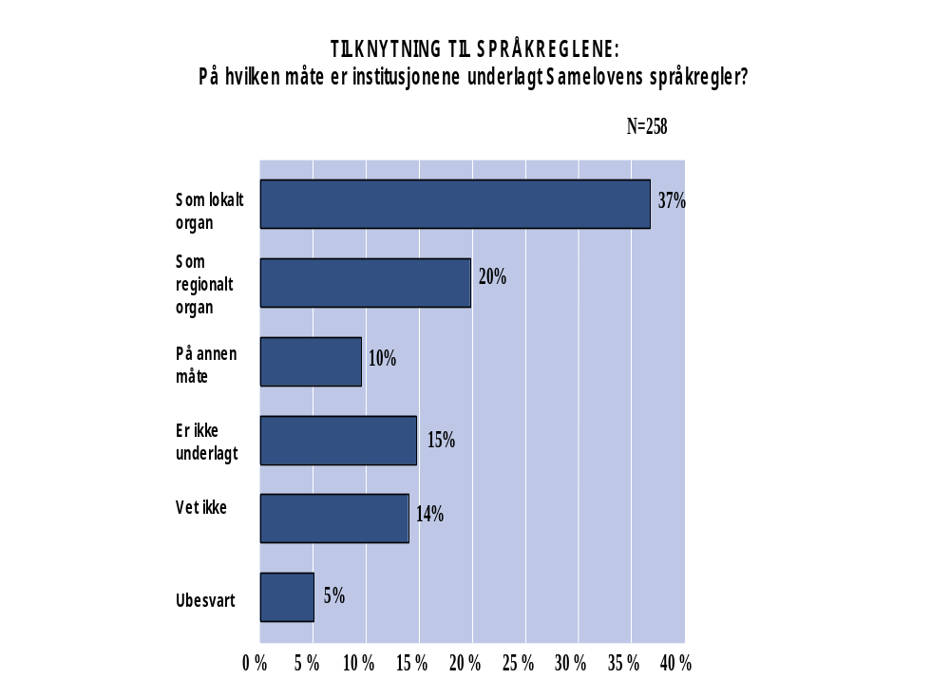
37 % av institusjonene har svart at de er tilknyttet som et lokalt organ. Dette prosenttallet virker noe stort. Under registreringa av svarene merket vi oss at en del institusjoner, som vi anså som regionale organer, hadde svart at de var lokale organer. Dette gjaldt særlig institusjoner som geografisk befinner seg i Troms fylke utenfor forvaltningsområdet.

Siden det ser ut til å være såpass stor andel av feilbesvarelser, har vi ikke villet bruke disse opplysningene for å lage en bakgrunnsvariabel. Vi har heller ikke villet sette i gang et juridisk arbeid med å avgjøre på hvilken måte Samelovens språkregler forplikter de ulike institusjonene. Det er likevel klart at institusjonene har behov for mer informasjon om språkreglene, særlig om de er underlagt språkreglene og på hvilken måte.

Det ser også ut til å være liten kunnskap om dette innenfor forvaltningsområdet. 21 % av institusjonenen i forvaltningsområdet har svart at de ikke vet eller de har latt dette spørsmålet være ubesvart.

Lover, kunngjøringer og skjemaer
I følge språkreglene, § 3-2, skal lover og forskrifter av særlig interesse for det samiske folk oversettes til samisk. Offentlige institusjoners kunngjøringer, som retter seg mot befolkninga i forvaltningsområdet, skal være både på samisk og norsk. Eksempler på kunngjøringer kan være annonser og plakater (se Ot.prp. nr. 60, 1989-90). Skjemaer til bruk overfor et lokalt eller regionalt organ forvaltningsområdet skal være både på norsk og samisk.

I undersøkelsen spurte vi institusjonene i hvor stor grad samisk brukes i forbindelse med lover, kunngjøringer og skjemaer.
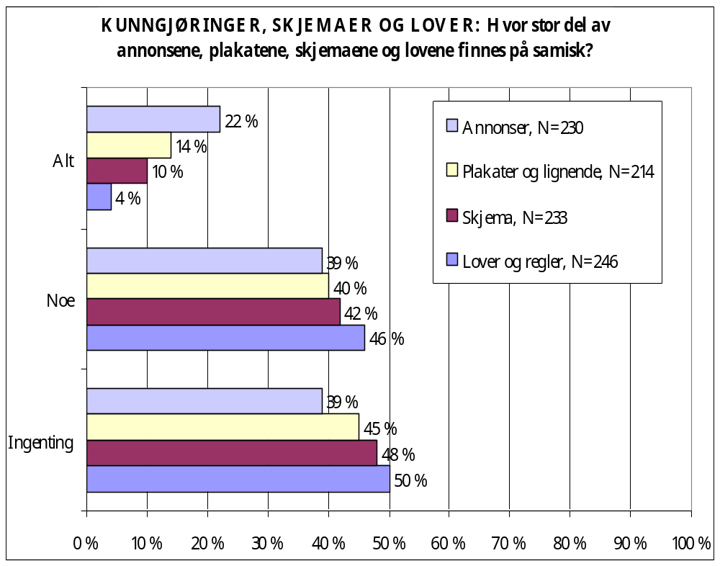

Diagrammet viser hvordan offentlige institusjoner har svart på følgende spørsmål:
- ”Hvor stor del av institusjonens annonser, plakater og lignende kunngjøringer, som blant annet er beregnet på samer, kunngjøres på samisk?”
- ”Hvor stor del av institusjonens skjemaer, som blant annet er beregnet på samer, finnes på samisk?”
- Hvor stor del av institusjonens lover og regler, som er av særlig interesse for det samiske folk, er oversatt til samisk?”
Det kommer fram at det er svært få institusjoner som har alle annonser, skjemaer og lover på samisk. Situasjonen er noe bedre når det gjelder annonser og verst når det gjelder lover. 22 % av institusjonene har svart at alle annonser, som er beregnet på samer, kunngjøres på samisk. 14 % har svart likens om plakater og lignende. 10 % har svart at alle skjemaer beregnet på samer finnes på samisk, og bare 4 % har svart at alle berørte lover og regler er oversatt til samisk.

En svært stor andel har svart at ingenting finnes på samisk. Halvparten av institusjonene har svart at lover og regler ikke er oversatt til samisk i det hele tatt. Situasjonen er litt bedre når det gjelder annonser: ”bare” 39 % av institusjonene har svart at ingenting kunngjøres på samisk.

Det er interessant at flere ser ut til å kunngjøre annonser enn plakater på samisk. En forklaring kan være at hittil har det blitt lagt mer vekt på å få fram at avisannonser skal være på samisk, og det har ikke vært så mye snakk om andre typer kunngjøringer. Dette kan vise hvor viktig det er å informere om reglene.

Nærmere om kunngjøringer
I diagrammet nedenfor ser vi at mange flere kommunale enn fylkeskommunale og statlige institusjoner kunngjør alle annonsene på samisk. Situasjonen er verst når det gjelder fylkeskommunale institusjoner.
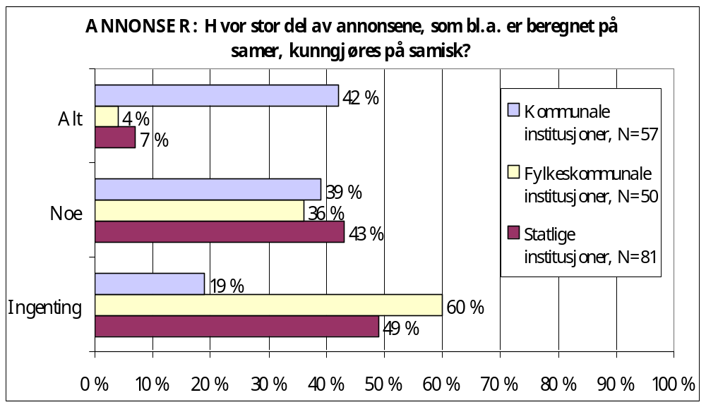

Av de kommunale institusjonene har 81 % svart at alle eller deler at annonsene kunngjøres på samisk. Av de fylkeskommunale institusjonene har 40 % svart på samme måte, og av de statlige institusjonene 50 %. Så få som 4 % av de fylkeskommunale institusjonene og 7 % av de statlige institusjonene kunngjør alle annonsene på samisk. Av de kommunale institusjonene har 42 % svart likens.

Selv om forholdene er bedre i de kommunale institusjonene, så ser det likevel ut til at mange kommunale institusjoner bryter språkreglene. Så mange som 19 % har svart at ingenting kunngjøres på samisk. Når det gjelder plakater er andelen enda høyre: 28 % av de kommunale institusjonene har svart at ingenting kunngjøres på samisk.
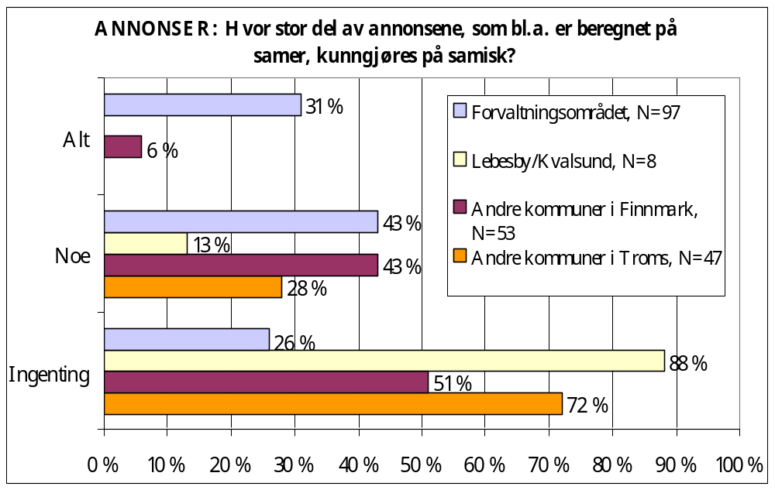

Når man sammenligner ulike geografiske områder, så er situasjonen mye verre i institusjoner utenfor forvaltningsområdet. 74 % av institusjonene i forvaltningsområdet sier at alt eller noe kunngjøres på samisk. Av institusjonene i andre kommuner i Finnmark eller Troms svarer henholdsvis 49 % og 28 % tilsvarende. Verst er situasjonen i institusjonene i Lebesby og Kvalsund, hvor institusjonene ikke er underlagt språkreglene. Av disse har så mange som 88 % svart at ingenting kunngjøres på samisk.

Man bør likevel ikke være fornøyd med situasjonen i forvaltningsområdet. Vi kan anta at mesteparten av annonsene til institusjonene i forvaltningsområdet gjelder befolkninga i forvaltningsområdet. Likevel har hele 26 % svart at ingenting kunngjøres på samisk.

Ved sammenligning av samiske og andre offentlige institusjoner kommer det fram store forskjeller. Så mange som 60 % av de samiske institusjonene har svart at alle annonsene kunngjøres på samisk. Ingen samiske institusjoner har svart at de ikke kunngjør noe på samisk.

Nærmere om skjemaer

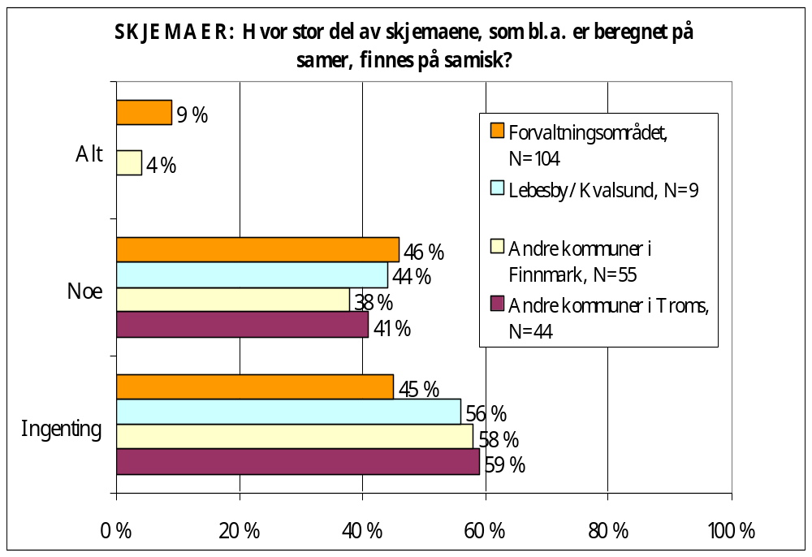Ovenfor så vi at få institusjoner har skjemaer på samisk. I diagrammet nedenfor ser vi at forholdene er bedre i institusjoner innenfor forvaltningsområdet enn i de som er utenfor, men at situasjonen heller ikke er særlig bra i forvaltningsområdet.

Bare 9 % av institusjonene i forvaltningsområdet sier at alle skjemaene finnes på samisk. For øvrig er de små forskjellene områdene i mellom overraskende. Nærmere 60 % av institusjonene i Lebesby og Kvalsund, i andre kommuner i Finnmark og i andre kommuner i Troms sier at de ikke har skjemaer på samisk i det hele tatt. 45 % av institusjonene i forvaltningsområdet svarer på tilsvarende måte. En forklaring på dette kan være at skjemaer vanligvis lages og oversettes av sentraladministrasjonene og at de så sendes ut til alle mulige underinstitusjoner og ikke bare til institusjoner i forvaltningsområdet.

Situasjonen er bedre i kommunale institusjoner enn i statlige og fylkeskommunale institusjoner. Likevel har bare 10 % av de kommunale institusjonene alle skjemaer på samisk.

Mellom samiske og andre institusjoner er det stor forskjell. 50 % av de samiske institusjonene har svart at alle skjemaene finnes på samisk, og bare 8 % har svart at ingenting finnes på samisk. Henholdsvis 5 % og 53 % av andre offentlige institusjoner har oppgitt samme svar. Når det gjelder skjemaer har likevel også samiske institusjoner store utviklingsmuligheter, da så mange som 42 % av de samiske institusjonene sier at bare noen av skjemaene finnes på samisk.

Nærmere om lover og regler
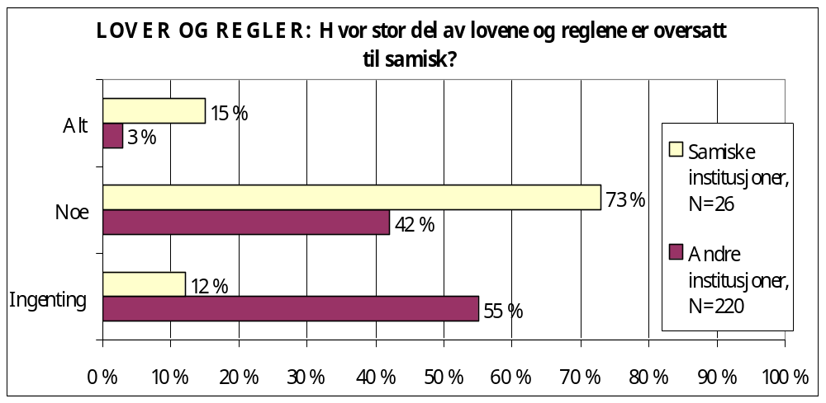I diagrammet nedenfor viser vi hvordan samiske og andre institusjoner har svart med hensyn til lover og regler.

Her kommer det fram at også samiske institusjoner burde få oversatt flere lover og regler til samisk, selv om situasjonen er bedre i disse institusjonene enn i andre offentlige institusjoner. Så mange som 73 % av de samiske institusjonene har svart at bare noen av lovene og reglene som er av særlig interesse for det samiske folk, er oversatt til samisk.

Skriftlige svar
I følge språkreglene, §3-3, er lokale og regionale organer forpliktet til å svare skriftlig på samisk hvis noen skriver til dem på samisk.
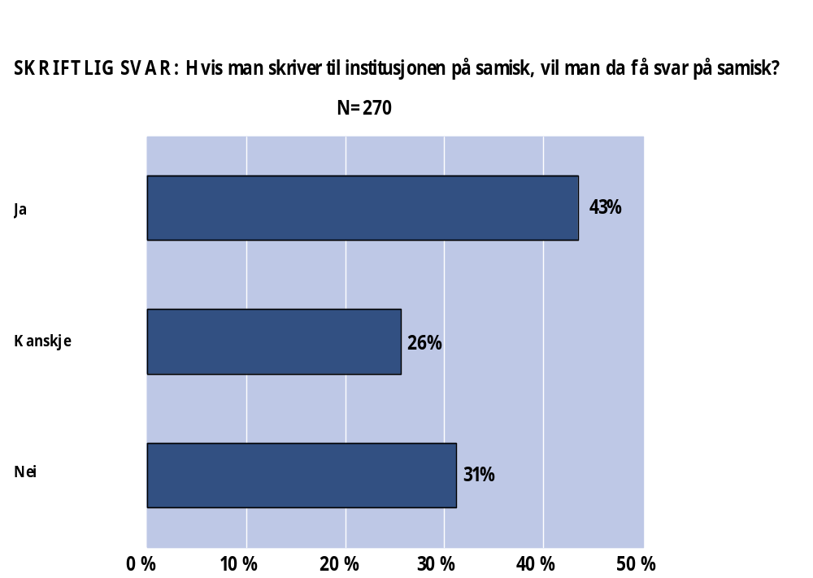

I diagrammet kommer det fram at så mange som 43 % av de offentlige institusjonene sier at hvis man skriver på samisk til institusjonen, så vil man få svar på samisk. Dette er flere enn de som svarte at alle annonsen kunngjøres på samisk (22 %). Årsaken kan være at institusjonene sjelden får brev på samisk, og at det derfor krever så små ressurser at institusjonene er i stand til å ta seg av det. For å kunne kunngjøre alle annonser på samisk krever det mye større ressurser og bedre rutiner.

26 % har svart at man kanskje vil få svar på samisk, og 32 % av institusjonene sier at man ikke vil få svar på samisk. Også i denne sammenhengen ser det altså ut til at en stor del av institusjonene ikke følger språkreglene.
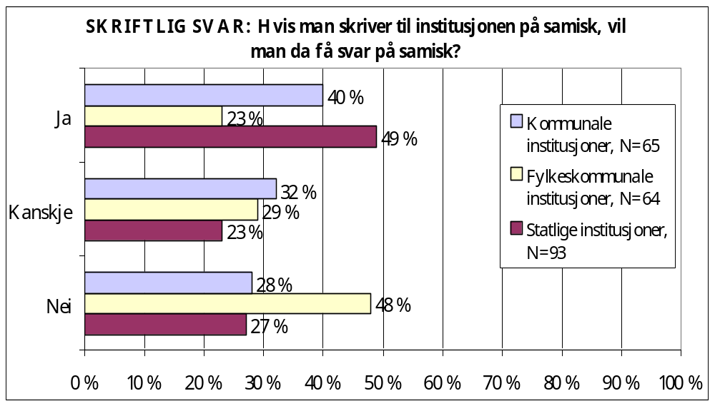
Av diagrammet kommer det fram at det kan være større sjanse for å få svar på samisk fra statlige enn fra kommunale institusjoner. Cirka halvparten av de statlige institusjonene sier at man vil få svar på samisk, mens bare 40 % av de kommunale institusjonene svarer på samme måte. Blant de fylkeskommunale institusjonene er sitasjonen verre. Nesten halvparten av de fylkeskommunale institusjonene sier at man ikke vil få svar på samisk.

Når man sammenligner institusjoner i ulike områder, så er ikke forskjellene så store. I Lebesby og Kvalsund er det likevel liten sjanse for å få svar på samisk, i forhold til i andre områder, da de fleste institusjonene der sier at man ikke vil få svar på samisk. Det er overraskende at bare 38 % av institusjonene, som geografisk befinner seg i forvaltningsområdet, sier at man vil få svar på samisk.

Når det gjelder dette spørsmålet er situasjonen spesielt bra blant de samiske institusjonene. Alle de samiske institusjonene, med unntak av én, sier at man vil få svar på samisk. Den ene institusjonen (3 %) sier at man kanskje vil få svar på samisk.

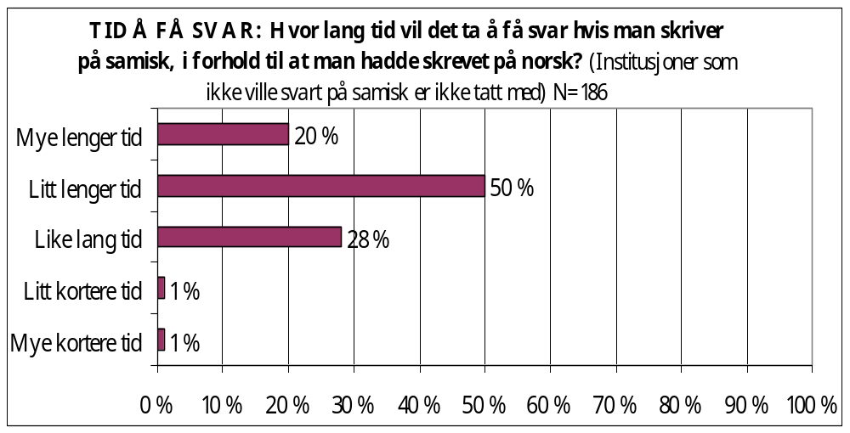
I diagrammet kommer det fram hvor lang tid det vil ta å få svar hvis man skriver til institusjonene på samisk. Vi har bare tatt med de institusjonene som har svart at man vil få eller kanskje vil få svar på samisk.

28 % av institusjonene sier at det vil ta like lang tid å få svar hvis man skriver på samisk som hvis man skriver på norsk. Til sammen 70 % svarer at hvis man skriver på samisk til institusjonen, så tar det litt eller mye lenger tid enn hvis man hadde skrevet på norsk. Så mange som 20 % av institusjonene ville brukt mye lenger tid på å svare samiske brev enn norske brev.

Noen institusjoner har selv lagt til et svar om at de aldri får brev på samisk. Dette diagrammet kan kanskje forklare til en viss grad hvorfor det er slik. Folk går ut i fra at det vil ta lenger tid å få svar ved henvendelser på samisk enn på norsk, og det kan være en av grunnene til at de ikke skriver offentlige brev på samisk.

Også når det gjelder disse forholdene er det store forskjeller mellom samiske og andre institusjoner. 64 % av de samiske institusjonene svarer at det vil ta like lang tid eller kortere tid å få svar hvis man skriver på samisk enn hvis man skriver på norsk. Blant andre institusjoner har bare 23 % svart på samme måte. Men også mange samiske institusjoner kan gjøre en bedre jobb. 10 % av dem har svart at det vil ta mye lenger tid å få svar hvis man skriver på samisk enn hvis man skriver på norsk.

Tidligere har vi sett at de statlige institusjonene er “flinkere” enn kommunale og fylkeskommunale institusjoner når det gjelder å svare skriftlig på samisk. Nærmere halvparten svarte at man vil få svar på samisk.

TID Å FÅ SVAR: Hvor lang tid vil det ta å få svar hvis man skriver på samisk, i forhold til
at man hadde skrevet på norsk? (oppgitt i prosenttall)

Kommunal Fylkeskommunal Statlig Sum
---------------------------------------------------------
Mye lenger tid 26 21 21 22
Litt lenger tid 36 56 68 54
Like lang tid 36 24 12 23
Mye kortere tid 2 0. 0. 1
---------------------------------------------------------
Sum 100 100 100 100
N= 47 34 68 156
---------------------------------------------------------

Tabellen viser at de statlige institusjonene ofte bruker lenger tid på å svare samiske brev enn på å svare norske brev. Bare 12 % av de statlige institusjonene, som ville ha svart eller som kanskje ville ha svart på samisk, sier at det ville ta like lang tid å få svar hvis man skriver på samisk som hvis man skriver på norsk. Blant kommunale og fylkeskommunale institusjoner har en større andel oppgitt samme svar: 36 % og 24 %.

Muntlige svar
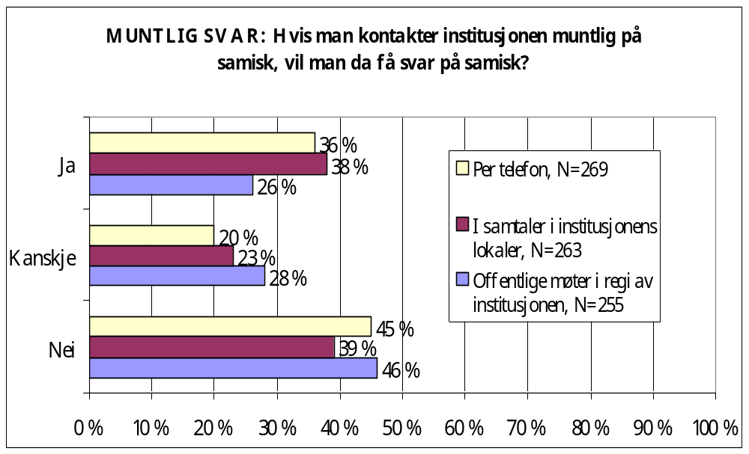I språkreglene, §3-3, står det at “den som henvender seg på samisk til et lokalt offentlig organ i forvaltningsområdet, har rett til svar på samisk”. Vi spurte derfor om tre forskjellige typer muntlige situasjoner, som alle er nevnt i Ot.prp. nr. 60, 1989-90. Vil man få svar på samisk hvis man tar kontakt per telefon, i institusjonens lokaler og på offentlige møter i regi av institusjonen?
Av diagrammet kommer det fram at nærmere halvparten av institusjonene (39 - 46 %) sier at man ikke vil få svar på samisk uansett hvordan man tar kontakt. Bare lokale organer er forpliktet til å svare på samisk ved muntlige henvendelser, og det kan være grunnen til at det er vanskeligere å få svar på samisk ved muntlige henvendelser enn ved skriftlige henvendelser.

Det kommer også fram at det ikke er så store forskjeller mellom de ulike typene kontakt. Det kan likevel være enklere å få svar på samisk hvis man tar kontakt i institusjonens lokaler. 38 % av institusjonene svarere at man vil få svar på samisk i institusjonens lokaler. Når det gjelder telefon- og møtesammenhenger har henholdsvis 36 % og 26 % oppgitt samme svar. Forklaringa på dette kan selvfølgelig være at institusjonene har samiske ansatte, men de (den) svarer vanligvis ikke telefonen, og institusjonen har heller ikke rutiner for hva man skal gjøre hvis noen ringer på samisk. Det kan også se ut som om institusjonene ikke er vant med å bruke tolk på egne offentlige møter.

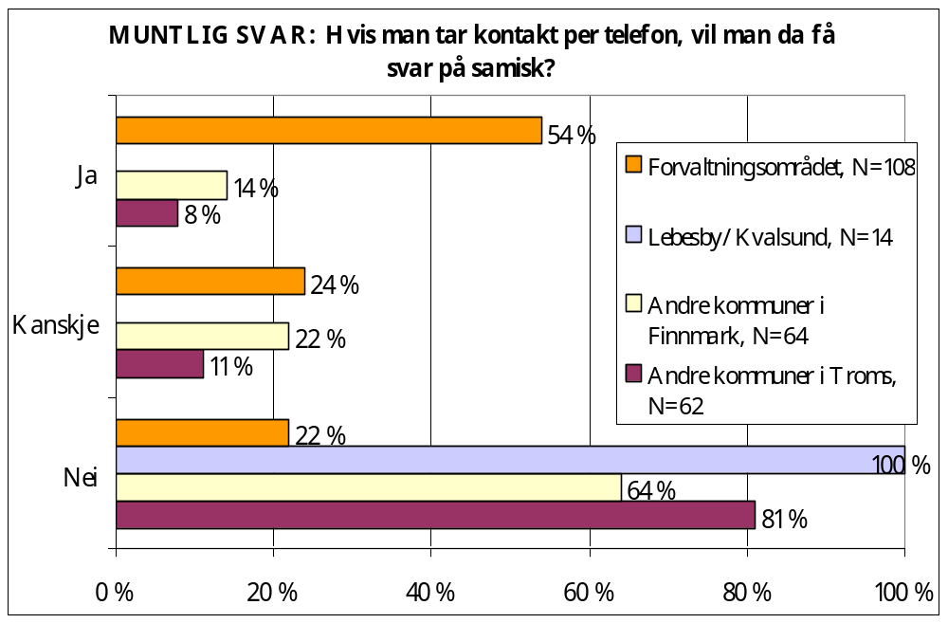I det følgende skal vi se nærmere på hvordan ulike institusjoner har svart når det gjelder telefonkontakt, da det antagelig er på denne måten at folk vanligvis kontakter offentlige institusjoner muntlig.

Av diagrammet kommer det fram at det er store geografiske forskjeller. 54 % av institusjonene i forvaltningsområdet sier at man vil få svar på samisk per telefon. Utenfor dette området er det små muligheter til å få svar på samisk. Bare 14 % av institusjonene, som ligger i andre kommuner i Finnmark, og 8 % av institusjonene, som ligger i andre kommuner i Troms, sier at man vil få svar på samisk. Alle institusjonene i Lebesby og Kvalsund har svart at man ikke vil få svar på samisk per telefon.

Forskjellen mellom forvaltningsområdet og andre områder er likevel ikke så merkelig, da denne regelen bare angår lokale organer, og i vår undersøkelse befinner de fleste lokale organene seg innenfor forvaltningsområdet. Det er kanskje mer overraskende at bare litt over halvparten av institusjonene i forvaltningsområdet sier at man vil få svar på samisk per telefon. Så mange som 22 % sier at man ikke vil få svar på samisk.

Det er stor forskjell på samiske og andre institusjoner. 80 % av de samiske institusjonene har svart at man vil få svar på samisk ved henvendelser per telefon. Ingen samiske institusjoner sier at man ikke vil få svar på samisk.

Det er også stor forskjell mellom kommunale, fylkeskommunale og statlige institusjoner. Situasjonen er best i kommunale institusjoner og verst i fylkeskommunale institusjoner. 48 % av de kommunale institusjonene sier at man vil få svar på samisk per telefon. 18 % av de fylkeskommunale og 27 % av de statlige institusjonene oppgir samme svar.

Muntlig møtespråk
I undersøkelsen spurte vi institusjonene om hvilket eller hvilke språk de bruker på interne møter og på styre-, råds- og utvalgsmøter.
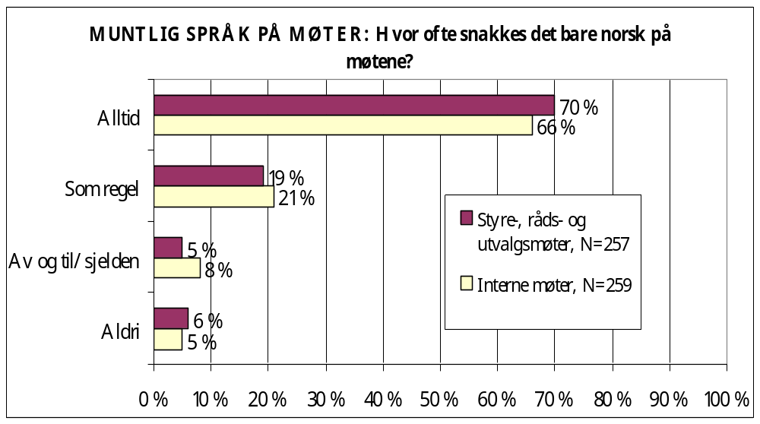

I diagrammet vises det hvordan institusjonene har svart på spørsmål om hvor ofte det bare snakkes norsk på interne møter og på møter i styre, råd og utvalg. Vi ser at møtespråket til de fleste institusjonene alltid bare er norsk. Dette betyr at de ikke bruker samisk i det hele tatt på slike møter. Videre ser vi at det er en liten tendens til at det snakkes mer samisk på interne møter enn på “formelle” møter. 70 % av institusjonene svarte at det på styre-, råds- og utvalgsmøter alltid snakkes bare norsk, mens 66 % har oppgitt samme svar når det gjelder interne møter. Dette betyr at 30 % av institusjonene ikke bruker norsk som eneste møtespråk når det er møter i styre, råd og utvalg, men at også samisk brukes.

Til sammen 6 % av institusjonene svarer at det aldri snakkes bare norsk på styre-, råds og utvalgsmøter. 5 % av institusjonene har svart det samme om interne møter. Dette innebærer at disse institusjonene alltid bruker samisk som møtespråk.
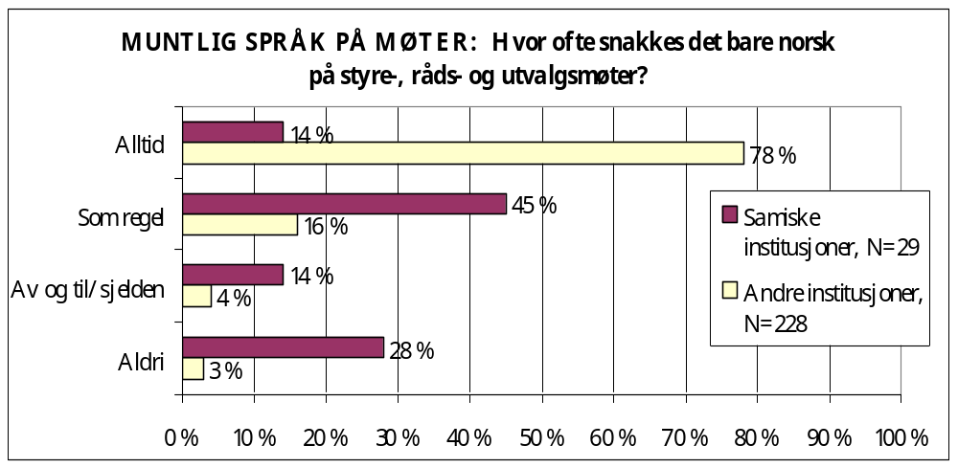

Av diagrammet kommer det fram at andelen samiske institusjoner, som alltid bruker norsk som eneste språk på møter i styre, råd og utvalg, er mye lavere (14 %) enn andelen blant andre institusjoner (78 %). 28 % av de samiske institusjonene bruker aldri bare norsk på styre-, råds og utvalgsmøter. Dette betyr at disse alltid bruker samisk. Av de andre institusjonene har 3 % oppgitt tilsvarende svar. Likevel kan vi nok si at samisk ikke blir brukt så alt for mye blant de samiske institusjonene heller, da over halvparten av de samiske institusjonene (54 %) alltid eller som regel bruker bare norsk på slike møtene.

Situasjonen er noe bedre når det gjelder interne møter.

I undersøkelsen kommer det fram at flere kommunale institusjoner enn fylkeskommunale og statlige institusjoner bruker samisk som møtespråk.

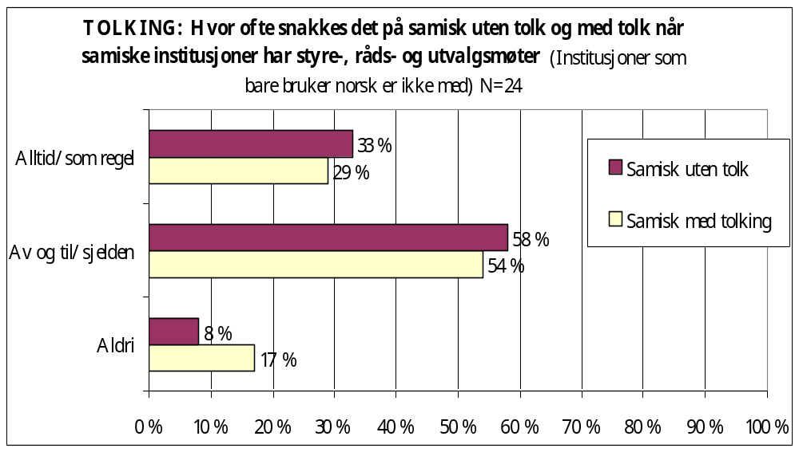
Av diagrammet ovenfor ser man hvor ofte samiske institusjoner bruker samisk med tolking og uten tolking. Vi har ikke tatt med de institusjonene som har svart at de alltid bare bruker norsk (14 % av de samiske institusjonene).

Vi ser at så mange som 29 % av disse samiske institusjonene alltid eller som regel holder møter hvor det tolkes. Tendensen er likevel at det oftere snakkes samisk uten tolking enn med tolking. 17 % av institusjonene har svart at det aldri snakkes samisk med tolking, og bare 8 % har svart at det aldri snakkes samisk uten tolk. Forskjellene er ikke store.

Skriftlig språk i forbindelse med møter og saksbehandling
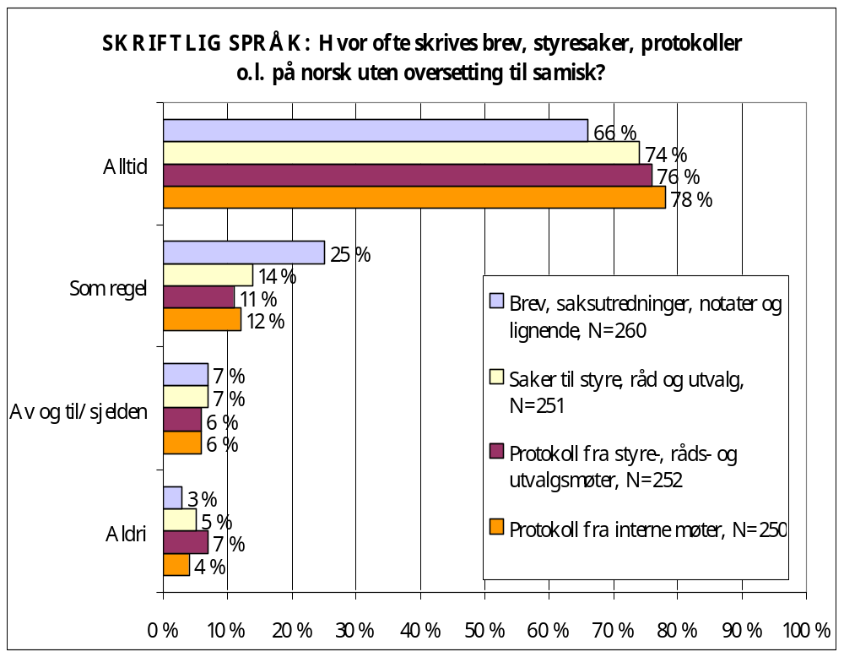Vi har spurt institusjonene om språkbruk når de skriver møteprotokoller (fra interne møter og fra styre-, råds- og utvalgsmøter), når de behandler saker til styre, råd og utvalg, og når de skriver brev, saksutredninger, notater og lignende.

I diagrammet kommer det fram at samisk brukes svært lite av institusjonene. For eksempel har 74 % av institusjonene svart at de alltid behandler saker til styre, råd og utvalg på norsk uten å oversette til samisk. 14 % av institusjonene har svart at de som regel behandler slike saker bare på norsk, og 7 % at de av og til eller sjelden behandler saker bare på norsk.

Institusjonene bruker samisk noe oftere når de skriver brev, saksutredninger, notater og lignende. 66 % av institusjonene har svart at brev, saksutredninger, notater og lignende alltid blir skrevet bare på norsk. Årsaken til dette kan være at når institusjonene får brev på samisk, så besvares de også på samisk, slik institusjonene er forpliktet til gjennom Samelovens språkregler.

Det er en tendens til at flere institusjoner aldri bruker norsk som eneste språk når de skriver protokoller fra styre-, råds- og utvalgsmøter, noe som innebærer at de i slike sammenhenger også bruker samisk.
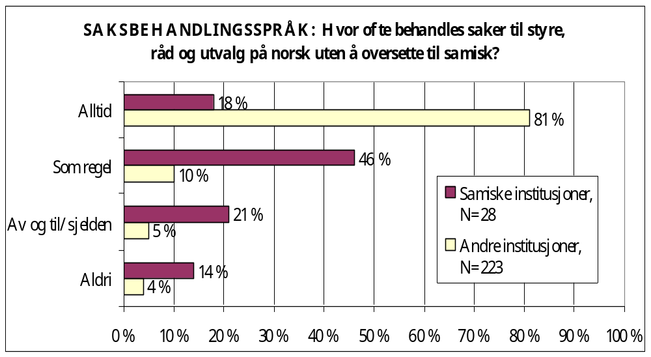
I diagrammet ser man at blant samiske institusjoner brukes samisk mye oftere i saksbehandlinga enn blant andre offentlige institusjoner. Bare 18 % av de samiske institusjonene sier at de alltid bare bruker norsk i saksbehandlinga uten å oversette til samisk. Så mange som 81 % av de andre institusjoner oppgir samme svar. Det er likevel verdt å legge merke til at så mange som 60 % av de samiske institusjonene alltid eller som regel behandler saker på norsk uten å oversette til samisk.

Flere kommunale institusjoner ser ut til å bruke samisk når de behandler saker til styre, råd og utvalg enn fylkeskommuale og statlige institusjoner.

I diagrammet nedenfor vises det på hvilken måte samiske institusjoner bruker samisk når de behandler saker til styre, råd og utvalg. Her kommer det fram om samisk er originalspråk, oversatt språk eller om de samiske institusjonene behandler saker på samisk uten å oversette dem til norsk. Institusjonene som har svart at de alltid bare bruker norsk er ikke tatt med her (18 % av de samiske institusjonene).
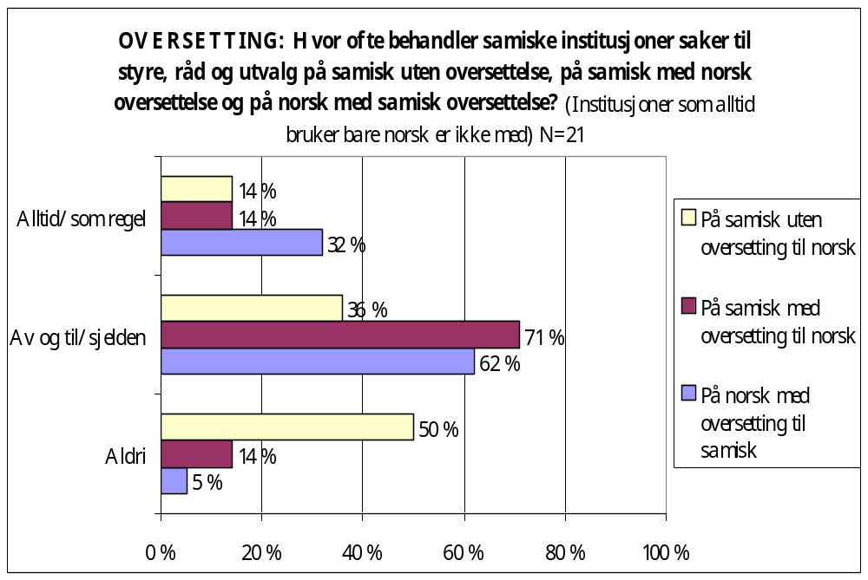

Diagrammet synes å vise at samiske institusjoner ofte bruker oversatt samisk i saksbehandlinga. Så mange som 32 % av disse samiske institusjonene har svart at de alltid eller som relge behandler saker på norsk med samisk oversettelse. Bare 14 % har svart at de alltid eller som regel bruker samisk som originalspråk. 50 % har svart at de aldri skriver på samisk uten norsk oversettelse. Tilsvarende tall for norsk som originalspråk er bare 5 %.

Kompetanse i samisk blant ansatte i administrasjonen

Morsmål
Av diagrammet nedenfor ser vi at 59 % av institusjonene svarer at ingen av de administrativt ansatte har samisk som morsmål. Dette betyr at i 41 % av institusjonene finnes det minst én administrativt ansatt som har samisk som morsmål. Sett i forhold til de andre resultatene i denne undersøkelsen er det en ganske stor andel.
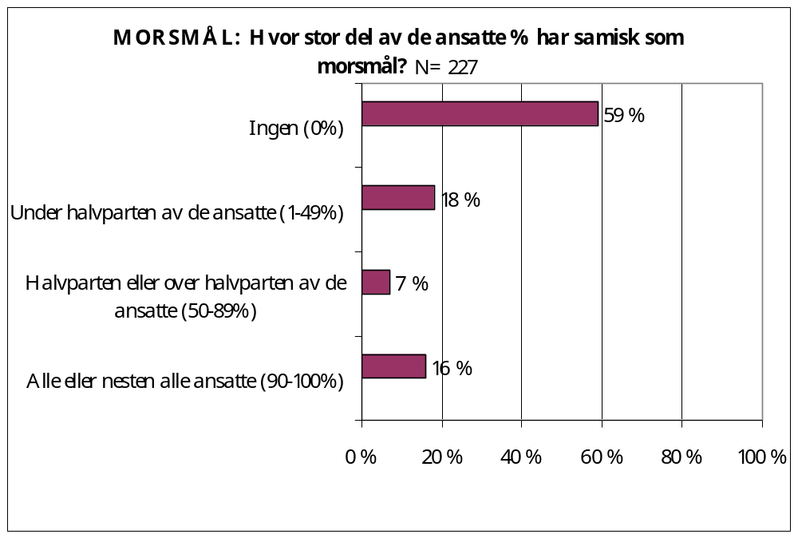

18 % har svart at under halvparten av de administrativt ansatte har samisk som morsmål, 7 % har svart at mellom 50 og 89 % av de ansatte har samisk som morsmål. 16 % har svart at alle eller nesten alle de ansatte har samisk som morsmål.
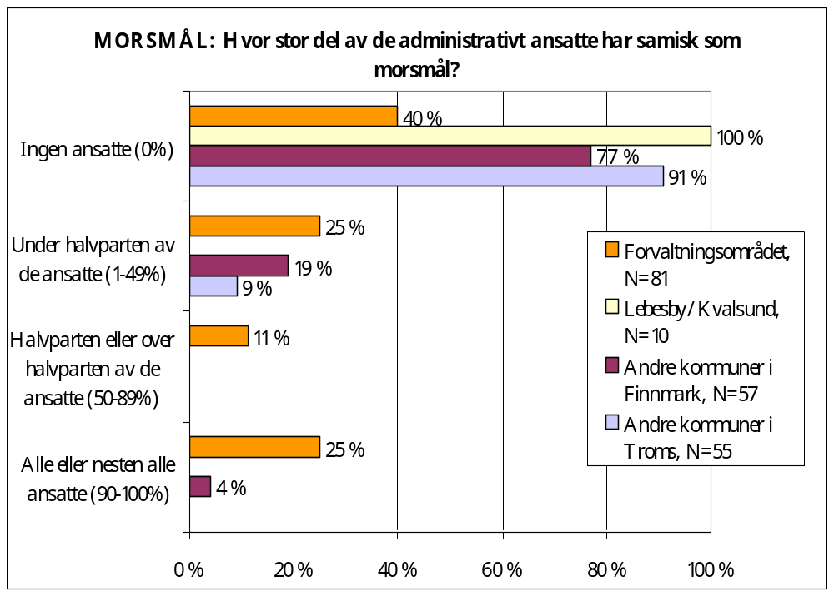
Når man sammenligner ulike geografiske områder legger man merke til at det har stor betydning hvor institusjonene befinner seg. I diagrammet kommer det klart fram at svært få institusjoner utenfor forvaltningsområdet har administrativt ansatte med samisk som morsmål. Samtlige institusjoner i Kvalsund og Lebesby (100 %) har svart at ingen ansatte har samisk som morsmål. 77 % av institusjonene, som ligger i andre kommuner i Finnmark, og så mange som 91 % av institusjonene i andre kommuner i Troms, har oppgitt samme svar. Av institusjonene i forvaltningsområdet svarer 40 % at de ikke har noen ansatte med samisk som morsmål.

25 % av institusjonene, som geografisk ligger i forvaltningsområdet, har svart at alle eller nesten alle de administrativt ansatte har samisk som morsmål. Dette er en ganske stor andel.

Ved sammenligning av kommunale, fylkeskommunale og statlige institusjoner kommer det fram at situasjonen er mye bedre i kommunale institusjoner enn i de andre institusjonene. 53 % av de kommunale institusjonene har svart at ingen ansatte har samisk som morsmål. Tilsvarende tall for fylkeskommunale og statlige institusjoner er 79 % og 66 %.

Slik det stort sett har vist seg hittil, er det også i denne sammenheng stor forskjell på samiske og andre institusjoner. Bare 10 % av de samiske institusjonene har svart at de ikke har ansatte med samisk som morsmål. 66 % av de andre institusjonene har svart på samme måte. Nesten halvparten av de samiske institusjonene har svart at 90 - 100 % av de administrativt ansatte har samisk som morsmål.

Språkkunnskaper
Vi vil nå vise om de administrativt ansatte kan samisk . “Å kunne samisk” betyr i denne sammenhengen å forstå eller bedre kunne samisk.
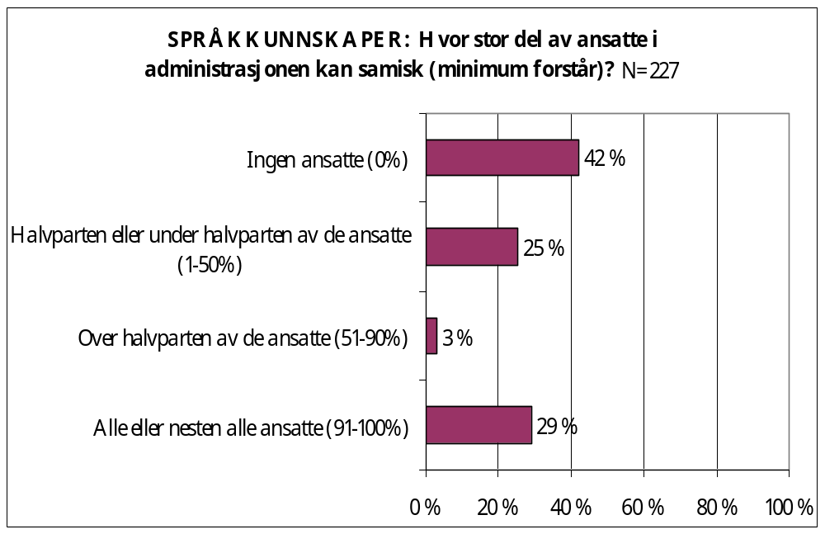

I diagrammet kommer det fram at 42 % av institusjonene har svart at ingen av de administrativt ansatte kan samisk. Dette betyr at i 58 % av institusjonene finnes det minst én ansatt, som minimum forstår samisk.

25 % har svart at halvparten eller under halvparten av de administrativt ansatte kan samisk, 3 % at over halvparten kan og 29 % av institusjonene sier at alle eller nesten alle de ansatte kan samisk. Vær oppmerksom på at her er kategoriinndelinga noe annerledes enn i det forrige diagrammet.
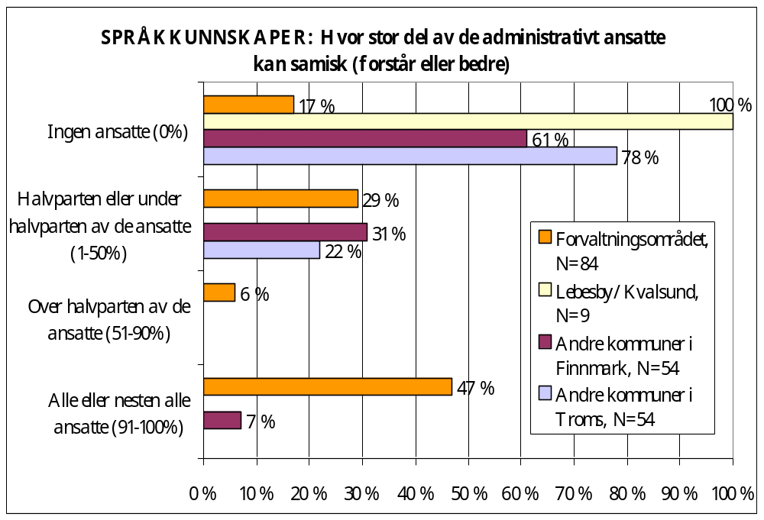
Av diagrammet kommer det fram at det er store forskjeller mellom de ulike geografiske områdene. Hvis institusjonen ligger utenfor forvaltningsområdet er det store sjanser for at ingen ansatte kan samisk. Alle institusjonene i Lebesby og Kvalsund har svart at ingen ansatte kan samisk. Samme svar er oppgitt av 61 % av institusjonene i andre kommuner i Finnmark og 78 % av institusjonene i andre kommuner i Troms. Blant institusjonene i forvaltningskommunene har bare 17 % svart at ingen av de ansatte kan samisk. Nesten halvparten av institusjonene i forvaltningsområdet (47 %) har svart at alle eller nesten alle de ansatte kan samisk på ett eller annet nivå.

Det er stor forskjell mellom kommunale, fylkeskommunale og statlige institusjoner. Av de kommunale institusjonene svarer 24 % at ingen av de ansatte kan samisk. Av de fylkeskommunale og de statlige institusjonene har så mange som henholdsvis 67 % og 48 % oppgitt tilsvarende svar. Over halvparten (53 %) av de kommunale institusjonene har svart at alle eller nesten alle de ansatte kan samisk på en eller annen måte. 9 % av de fylkeskommmunale og 14 % av de statlige institusjonene har svart på samme måte.

I de samiske institusjonene er situasjonen aller best. Bare én samisk institusjon (3 %) har svart at ingen administrativt ansatte kan samisk. 74 % av de samiske institusjonene har svart at alle eller nesten alle administrativt ansatte kan samisk.

Vi har vist at 58 % av institusjonene har svart at minimum én ansatt i administrasjonen kan samisk. Nå skal vi se på hvilken måte de ansatte kan samisk. Er det så at de bare forstår samisk, eller snakker og skriver de også?
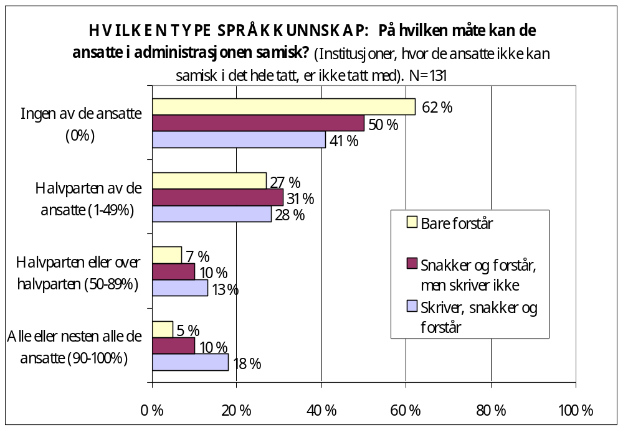
Vi ser av diagrammet at 62 % av institusjonene, hvor de ansatte kan samisk, har svart at ingen ansatte bare forstår samisk. Dette betyr at i disse institusjonene finnes det ansatte, som snakker og kanskje skriver samisk. Det er interessant at andelen hvor ansatte kan skrive samisk er såpass stor i forhold til der hvor man bare kan snakke og forstå samisk. 18 % av institusjonene har svart at alle eller nesten alle de ansatte kan skrive samisk. 10 % av institusjonene har svart at alle eller nesten alle de ansatte bare snakker og forstår samisk.

Permisjon
Vi har spurt om institusjonene tilbyr de administrativt ansatte permisjon for å lære samisk.

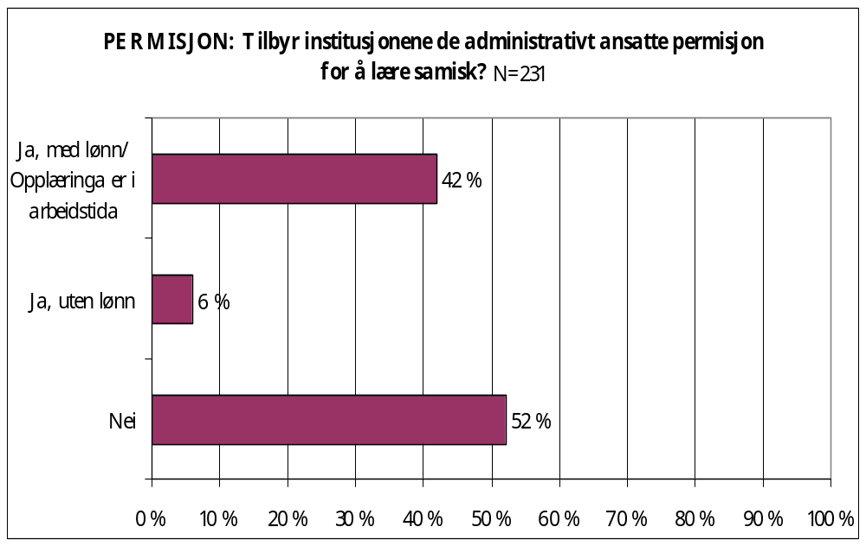Av diagrammet nedenfor kommer det fram at halvparten av institusjonene ikke tilbyr de ansatte i administrasjonen permisjon for å lære samsisk. 42 % har svart at de tilbyr permisjon med lønn eller samiskopplæring i arbeidstida. 6 % har svart at de tilbyr permisjon uten lønn.

Flere samiske institusjoner enn andre institusjoner har svart at man tilbyr permisjon for å lære samisk. 66 % av samiske institusjoner har svart at de tilbyr permisjon med lønn / samiskopplæring i arbeidstida. 39 % av andre offentlige institusjoner har oppgitt samme svar.

Når kommunale, fylkeskommunale og statlige institusjoner sammenlignes med hverandre, så kommer det fram at de kommunale institusjonene er mest positive til å tilby permisjon. 65 % av de kommunale institusjonene har svart at de tilbyr permisjon med lønn eller samiskopplæring i arbeidstida. Dette er en like stor prosentandel som for samiske institusjoner. 31 % av de fylkeskommunale institusjonene og 34 % av de statlige institusjonene oppgir samme svar.

Slik som vi ellers har sett er situasjonen bedre i institusjonene i forvaltningsområdet enn i de institusjonene som ligger utenfor dette området. 62 % av disse institusjonene svarer at de tilbyr permisjon med lønn / opplæringa er i arbeidstida. Ingen institusjoner i Kvalsund eller i Lebesby tilbyr permisjon for å lære samisk.

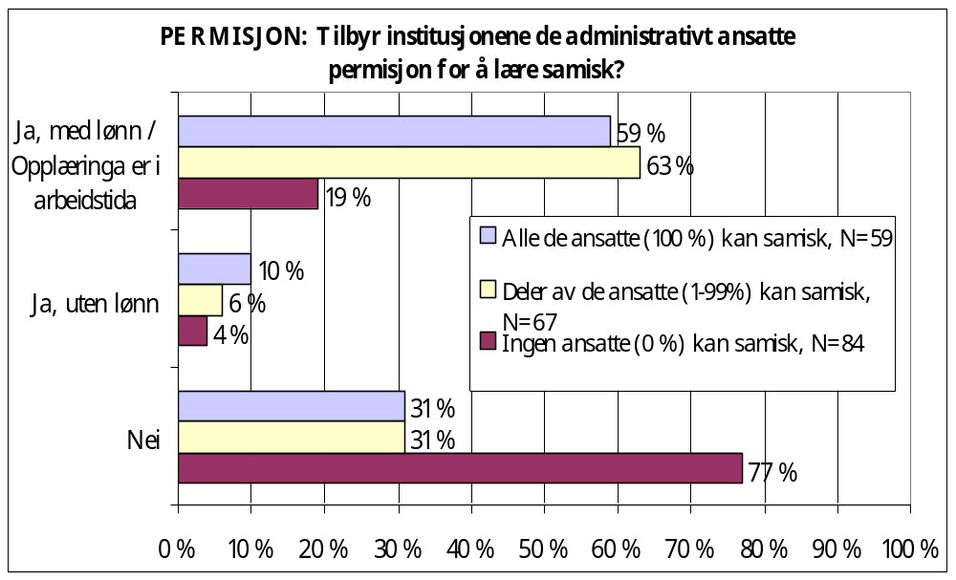
Det er interessant å sammenligne institusjonene ettersom hvor mange ansatte som kan samisk. Man skulle tro at det ville være lettere å tilby permisjon for å lære samisk til ansatte i institusjoner uten ansatte med samiskkunnskaper.

I diagrammet kommer det fram situasjonen ikke er slik. Vi ser at bare 19 % av de institusjonene hvor ingen ansatte kan samisk, har svart at de tilbyr permisjon med lønn for å lære samisk. Av institusjoner hvor deler av eller alle de ansatte kan samisk har henholdsvis 63 % og 59 % oppgitt samme svar. En forklaring kan være at hvis ingen ansatte kan samisk, så oppdages det heller ikke at institusjonen trenger samiskkompetanse, og det er heller ingen ansatte som legger press på institusjonen om at man bør heve samiskkunnskapene.

Noen institusjoner har skrevet at de ikke har kunnet svare på dette spørsmålet fordi ingen ansatte har bedt om å få permisjon for å lære samisk. Dette kan vise at mange institusjoner ikke forsøker å heve den samiskspråklige kompetansen, og at de ansatte ikke blir oppfordret til å studere samisk. De ansatte må selv ta initiativ.

Rettsinstitusjoner, helse- og sosialinstitusjoner og kirkelige institusjoner
Noen offentlige institusjoner har et utvidet ansvar i forholdt til det vi til nå har tatt for oss. I følge Samelovens språkregler er rettsinstitusjoner, helse- og sosialinstitusjoner og kirkelige institusjoner forpliktet til å tilby også andre tjenester på samisk enn bare administrative tjenester. I forvaltingsområdet for samisk språk har for eksempel alle rett til å tale samisk i rettsmøter (§3-4), få helse- og sosialtjenester på samisk (§3-5), og få individuelle kirkelige tjenester på samisk (§3-6).

På grunn av dette særlige ansvaret ba vi gjeldende institusjoner om å svare på en del tilleggsspørsmål.

Rettslige tjenester
I følge språkreglene har man rett til å bruke samisk i rettsmøter, i avhør, ved anmeldelser og som innsatt i institusjoner med embetskrets eller tjenestekrets som helt eller delvis omfatter forvaltningsområdet for samisk språk. (§3-4).
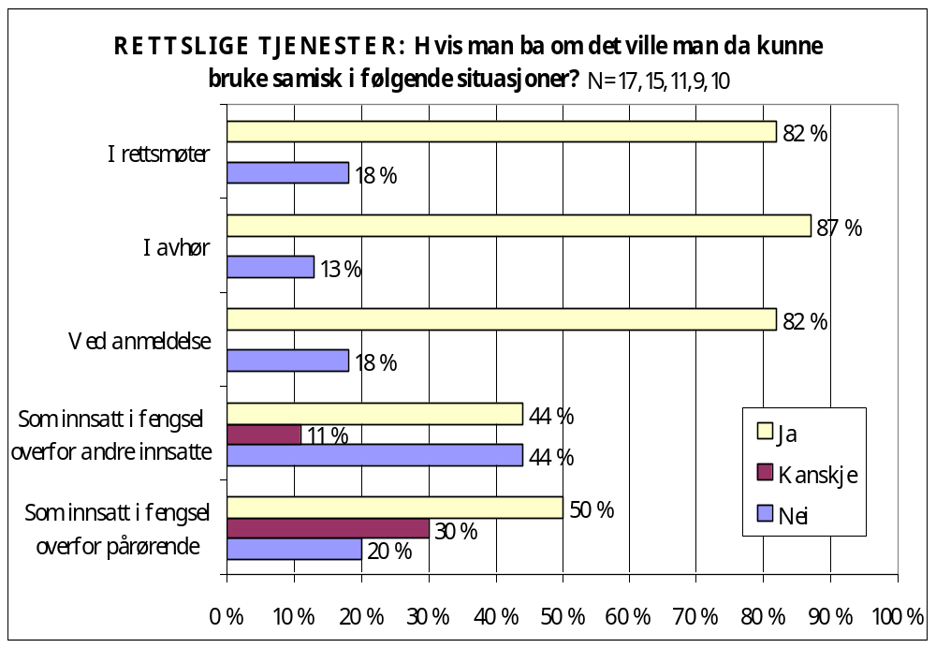

I diagrammet kommer det fram at man vanligvis får bruke samisk i rettsmøter, i avhør og ved anmeldelser. I fengsel derimot kan det være vanskeligere å få bruke samisk, særlig hvis man ønsker å snakke med andre innsatte. Bare 44 % av institusjonene har svart at man ville få snakke samisk med andre fanger, og bare 50 % har svart at man ville få snakke samisk med egne pårørende. Når det gjelder de andre situasjonene har over 80 % svart at man ville fått bruke samisk.

Her må man ta hensyn til at fire av de seks fengslene, som er med i undersøkelsen, ikke er underlagt Samelovens språkregler, selv om forvaltningsområdet er en del av tjenestekretsen. Reglene gjelder nemlig bare fengsler i Troms og Finnmark.

Kirkelige tjenester
I følge Sameloven har man rett til å få sjelesorg, dåp, vigsel og nattverd på samisk (Ot.prp. nr. 60, 1989-90: s. 48). Vi har spurt de kirkelige institusjonene om disse tjenestene.
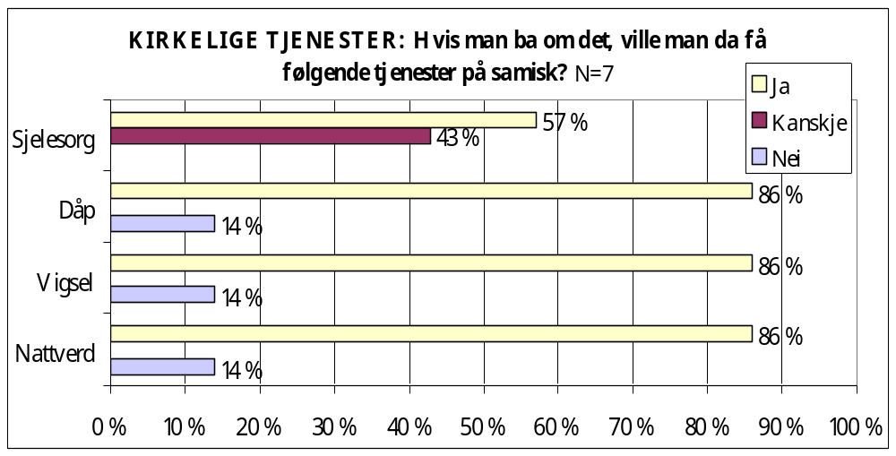

I diagrammet kommer det fram at det kan være vanskeligere å få sjelesorg enn andre kirkelige tjenester på samisk. 57 % av de krikelige institusjonene har svart at man ville få sjelesorg på samisk hvis man ba om det. Så mange som 86 % av institusjonene har svart at man ville få de andre tjenestene på samisk. Bare én institusjon (14 %) har svart at man ikke ville få dåp, vigsel og nattverd på samisk.

Vi kan si at situasjonen når det gjelder kirkelige tjenester er rimelig bra. Årsaken til dette kan være at de kirkelige institusjonene har en lang tradisjon i å bruke samisk, og at Kirkedepartementet fortsatt har en egen ordning for noen samiske prestegjeld (se Ot.prp. nr. 60, 1989-90:s.29). Dette er likevel ikke en tilstrekkelig god nok forklaring. Lebesby prestegjeld hører inn under den samme ordninga, men har likevel svart at man ikke får noen av de ovenfornevnte tjenestene på samisk, selv om man ber om det.

Helse- og sosialtjenester
I følge språkreglene har man rett til å få helse- og sosialtjenester på samisk. I undersøkelsen har vi sett på om det er like enkelt - eller vanskelig - for ulike brukergrupper å få tjenestene på samisk.
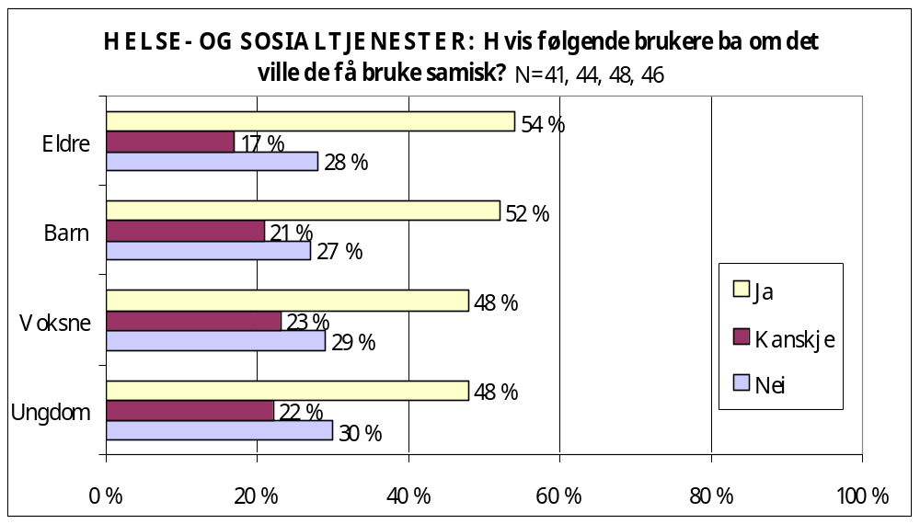

Av diagrammet kommer det fram at det er små forskjeller mellom de ulike brukergruppene. Vi kan ikke si at det er lettere for eldre og barn å få helse- og sosialtjenester på samisk.

Når man sammenligner helse- og sosialinstitusjonene med rettsinstitusjonene og de kirkelige institusjonene, så ser det ut til at det samiskspråklige tilbudet er mye verre i helse- og sosialinstitusjonene. Omtrent halvparten av helse- og sosialinstitusjonene har svart at selv om man ba om det, så ville man ikke få tjenestene på samisk. Over 80 % av rettsinstitusjonene og de kirkelige institusjonene har oppgitt tilsvarende svar når det gjelder de fleste tjenestene.

De ansattes samiskspråklige kompetanse
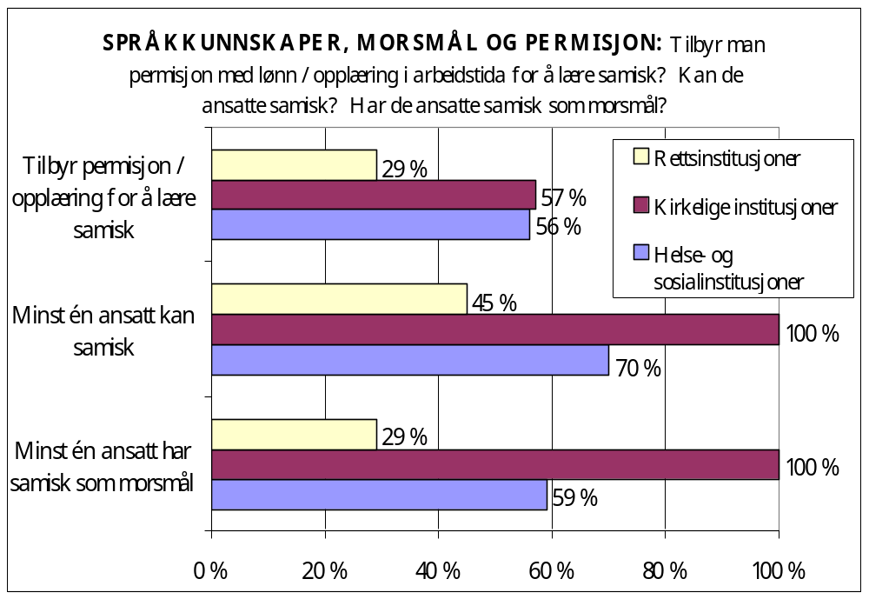Tidligere så vi på administrativt ansattes språkkunnskaper og morsmål. I rettsinstitusjonene, helse- og sosialinstitusjonene og i de kirkelige institusjonene skal også andre ansatte enn ansatte i administrasjonen kunne samisk. Vi spurte derfor om helse- og sosialansatte og kirkelige ansattes språkkompetanse og om ansatte i rettsinstitusjoner sin språkkompetanse.

Det ser ut til at kompetansen i samisk språk er best i kirkelige institusjoner. 100 % av de kirkelige institusjonene sier at minst én ansatt kan samisk og minst én ansatt har samisk som morsmål. I rettsinstitusjonene er forholdene dårligst: bare 45 % av rettsinstitusjonene har minst én samiskspråklig ansatt. ”Å kunne samisk” betyr også her at man minimum forstår samisk.

Også i denne sammenhengen kan forklaringa være at de kirkelige institusjonene lenge har brukt samisk som tjenestespråk. I 1848 ble det bestemt at prester i samiske områder skal kunne samisk, og allerede da fikk prester i enkelte sogn permisjon med lønn for å lære seg samisk (se Ot.prp. nr. 60, 1989-90: s.29). Helse- og sosialinstitusjonene ansetter kanskje oftere lokalbefolkninga i stillinger enn rettsinstitusjoner, og på den måten blir det naturlig at en del samiskspråklige arbeider som helse- og sosialarbeidere. Mange helse- og sosialinstitusjoner ordner også samiskkurs for egne ansatte.

Selv om språkkunnskapene er dårligst i rettsinstitusjonene er det likevel bare 29 % av disse institusjonene som tilbyr permisjon med lønn eller opplæring i arbeidstida for å lære samisk. Over halvparten av de kirkelige institusjonene og helse- og sosialinstitusjonene tilbyr permisjon/ opplæring for å lære samisk.

Andre forhold
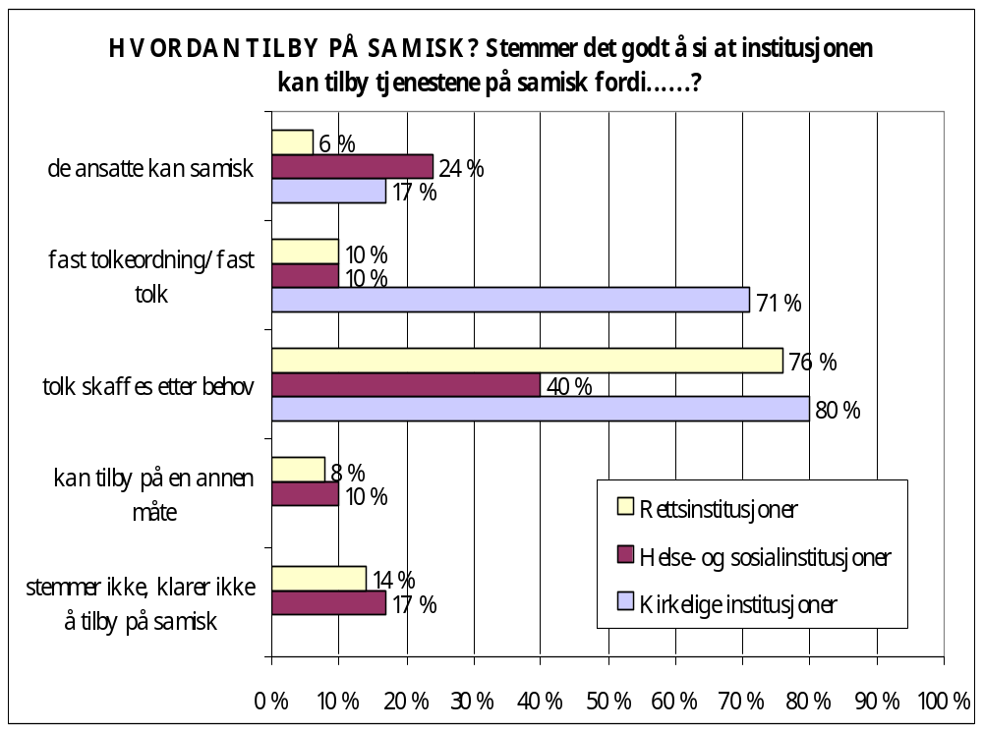I det følgende skal vi se på hva institusjonene har svart på hvordan de er i stand til å tilby tjenestene sine på samisk, hvordan rutinene for valg av språk fungerer og om informasjonskiltene er på samisk.

Av diagrammet ser man hvordan institusjonene selv mener at de er i stand til å tilby tjenestene sine på samisk. Vi ser at kirkelige institusjoner er vant til å bruke tolk. 71 % av de kirkelige institusjonene har svart at det stemmer godt å si at institusjonen kan tilby tjenestene på samisk fordi man er knyttet til en fast tolkeordning eller fordi man har fast tolk. I tillegg har 80 % av de kirkelige institusjonene svart at de får tak i tolk etter behov. Henholdsvis 10 % og 76 % av rettsinstitusjonene har oppgitt samme svar, og 10 % og 40 % av helse- og sosialinstitusjonene. Rettinstitusjonene får tak i tolk etter behov oftere enn helse- og sosialinstitusjjoenen.

Helse- og sosialinstitusjonene oppgir oftere enn de andre institusjonene at de ansattes samiskkunnskaper er grunnen til at de kan tilby tjenestene på samisk. Nesten en fjerdedel av helse- og sosialinstitusjonene har svart at de er i stand til å tilby tjenestene på samisk fordi de ansatte kan samisk. Det er likevel oppsiktsvekkende at så få institusjoner har svart at det stemmer godt å si at institusjonene er i stand til å tilby tjenestene på samisk fordi de ansatte kan samisk. Det ser dermed ut til å være et stort behov for å heve den samiskspråklige kompetansen.
14 % av rettsinstitusjonene og 17 % av helse- og sosialinstitusjonene har svart at det stemmer godt å si at de ikke klarer å tilby tjenestene sine på samisk. Ingen av de kirkelige institusjonene mener at de ikke klarer å tilby tjenestene sine på samisk.

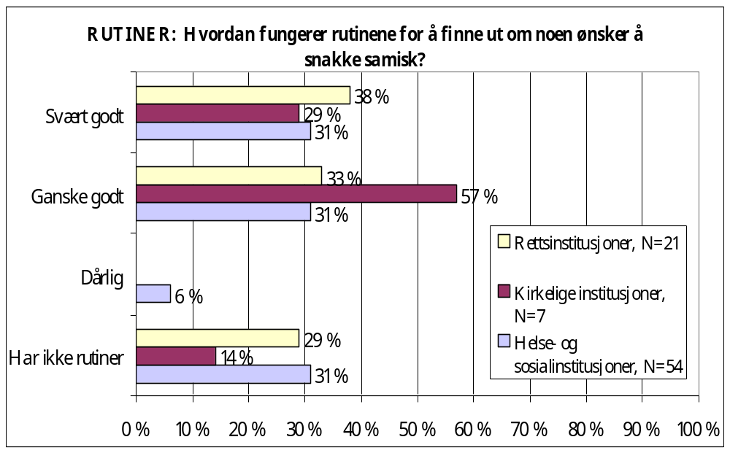

Vi ser her hvordan institusjonene selv vurderer egne rutiner for å finne ut om noen ønsker å snakke samisk. Så stor del som 29 % av rettsinstitusjonene og 31 % av helse- og sosialinstitusjonene har ikke rutiner i det hele tatt for å finne ut om en person ønsker å snakke samisk. I tillegg svarer 6 % av helse- og sosialinstitusjonene at rutinene fungerer dårlig.

De fleste institusjonene som betjener befolkninga i Kvalsund og Lebesby, har svart at de ikke har rutiner for å finne ut om noen ønsker å bruke samisk (til sammen 7). Én institusjon sier at rutinene fungerer ganske godt, og én at de fungerer dårlig.

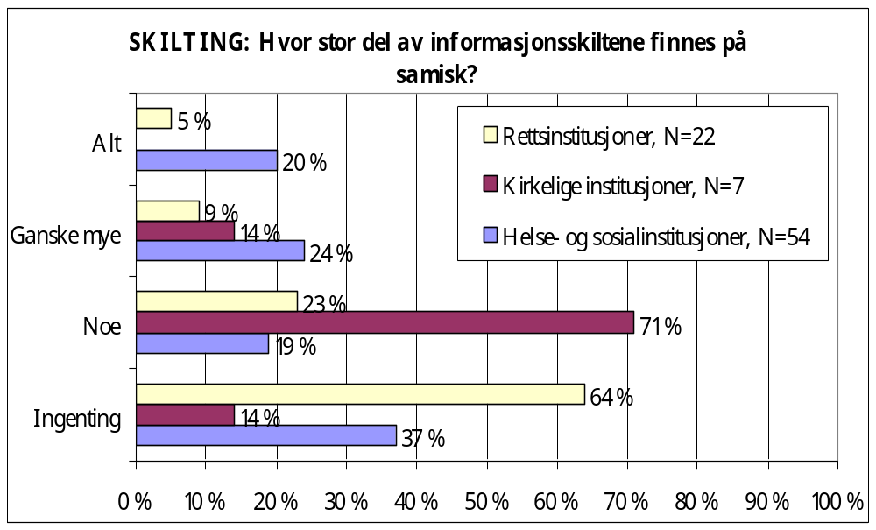
Av diagrammet ser man hvor stor del av institusjonene som har samiskspråklige informasjonsskilt. Situasjonen virker noe bedre i helse- og sosialinstitusjonene. Så mange som 20 % av helse- og sosialinstitusjonene har svart at alle informasjonsskiltene finnes på samisk. 5 % av rettsinstitusjonene har oppgitt samme svar, og ingen av de kirkelige institusjonene har svart at alle informasjonsskiltene er på samisk. Svært mange kirkelige institusjoner (71 %) har svart at noe er på samisk. Bare 14 % av de kirkelige institusjonene har svart at ingenting finnes på samisk. Så stor andel som 64 % av rettsinstitusjonene og 37 % av helse- og sosialinstitusjonene har svart at informasjonskilt ikke er på samisk i det hele tatt.

De fleste institusjonene, som betjener befolkninga i Kvalsund og Lebesby, har svart at de ikke har informasjonsskilt på samisk i det hele tatt (7). Én har svart “noe”.

Resultater fra i år sammenlignet med resultater fra 1998
I 1998 undersøkte Samisk språkråd bruken av samisk i 42 offentlige institusjoner. Undersøkelsen fra 1998 har blitt brukt som grunnlag ved planlegginga av denne undersøkelsen, særlig ved utforminga av spørreskjemaene til offentlige institusjoner.

I tabellen nedenfor har vi sammenlignet noen resultater fra 1998 med årets undersøkelse. Tabellen viser i prosenttall kompetansen i samisk språk og saksbehandlingsspråk i noen offentlige institusjoner. For eksempel kommer det fram hvor stor del av de ansatte som har samisk som morsmål og hvor stor del som forstår, snakker og skriver samisk.

Hittil har vi i denne rapporten vist hvordan samisk brukes statistisk sett. I tabellen nedenfor kommer det derimot fram opplysninger om ulike enkeltinstitusjoner, og hvordan utviklinga har vært fra 1998 til år 2000. Vi har tatt med data om de institusjonene som har svart på årets spørreskjema og som i tillegg var med i undersøkelsen fra 1998. Hvis en institusjon ikke har svart på akkurat disse spørsmålene eller det ikke har vært mulig å sammenligne opplysninger fra 1998 med opplysninger fra 2000, så er institusjonen likevel ikke med i tabellen.

Tabell: Kompetanse i samisk språk og saksbehandlingsspråk i en del offentlige institusjoner, årene 1998 og 2000. Andel (i prosenttall) av ansatte.

Institusjon, 1998  Institusjon, år 2000 | Samisk som mors-  mål | Kan ikke samisk | Forstår  samisk,  men verken  snakker/  skriver | Snakker/ forstår  samisk,  men skriver ikke | Skriver, snakker  og  forstår samisk | Saksbe-  handlings-  språk
Direktoratet for naturforvaltning | 0 % | 100 % | 0 % | 0 % | 0 % | __
Direktoratet for naturforvaltning | 0 % | 100 % | 0 % | 0 % | 0 % | norsk/  samisk
Fylkesmannen i Finnmark | 3 % | 93 % | 4 % | 3 % | 0 % | norsk
Fylkesmannen i Finnmark | __ | __ | __ | 3 % | 3 % | norsk
Fylkesmannen i Troms | 0 % | 97 % | 2 % | 1 % | 0 % | norsk
Fylkesmannen i Troms | 0 % | 99 % | 0 % | 1 % | 0 % | norsk
Husbanken i Hammerfest | 0 % | 100 % | 0 % | 0 % | 0 % | norsk
Husbanken i Hammerfest | 5 % | 84 % | 10 % | 0 % | 5 % | norsk
Karasjok trygdekontor | 60 % | 0 % | 20 % | 60 % | 20 % | norsk
Karasjok trygdekontor | 60 % | 0 % | 20 % | 60 % | 20 % | norsk
Kautokeino lensmannskontor | 66 % | 33 % | 0 % | 33 % | 33 % | norsk
Kautokeino lensmannskontor | 60 % | 40 % | 0 % | 20 % | 40 % | norsk
Kautokeino ligningskontor | 100 % | 0 % | 0 % | 0 % | 100 % | norsk
Kautokeino ligningskontor | 100 % | 0 % | 0 % | 100 % | 0 % | __
Kåfjord ligningskontor | 0 % | 40 % | 40 % | 20 % | 0 % | norsk
Kåfjord ligningskontor | 0 % | 40 % | 20 % | 40 % | 0 % | norsk/samisk
Kåfjord trygdekontor | 0 % | 100 % | 0 % | 0 % | 0 % | norsk
Kåfjord trygdekontor | 0 % | 75 % | 25 % | 0 % | 0 % | norsk
Nesseby ligningskontor | 25 % | 25 % | 25 % | 50 % | 0 % | norsk
Nesseby ligningskontor | __ | 50 % | 0 % | 25 % | 25 % | norsk
Porsanger trygdekontor | 14 % | 86 % | 0 % | 14 % | 0 % | norsk
Porsanger trygdekontor | 14 % | 86 % | 0 % | 14 % | 0 % | norsk/samisk
Reindriftsforvaltninga | 13 % | 80 % | 0 % | 0 % | 20 % | norsk/samisk
Reindriftsforvaltninga | 12 % | 71 % | 12 % | 0 % | 18 % | norsk/samisk
Sametinget | 53 % | 6 % | 18 % | 30 % | 47 % | norsk
Sametinget | 57 % | 4 % | 9 % | 39 % | 48 % | norsk/samisk
Samisk utdanningsråd | 100 % | 0 % | 0 % | 0 % | 100 %
Sametinget - Opplæringsavdelingen | 100 % | 0 % | 0 % | 17 % | 83 % | norsk/samisk
Samisk høgskole∗ | 71 % | 2 % | 0 % | 19 % | 79 % | samisk
Samisk høgskole* | 82 % | 0 % | 18 % | 0 % | 82 % | norsk/samisk
Samisk kullturminneråd | 21 % | 29 % | 50 % | 7 % | 14 % | norsk/samisk
Samisk kulturminneråd | 28 % | 36 % | 36 % | 18 % | 9 % | norsk
Samisk kulturråd | 80 % | 0 % | 20 % | 0 % | 80 % | norsk
Samisk kulturråd | 67 % | 0 % | 0 % | 0 % | 100 % | norsk/samisk
Samisk næringsråd | 83 % | 0 % | 17 % | 33 % | 50 % | norsk
Samisk næringsråd | 100 % | 0 % | 0 % | 17 % | 83 % | norsk/samisk
Samisk videregående skole og reindriftsskole* | 65 % | 0 % | 19 % | 30 % | 52 % | samisk
Samisk videregående skole og reindriftsskole* | 100 % | 0 % | 17 % | 17 % | 67 % | norsk/samisk
Samisk videregående* | 65 % | 21 % | 13 % | 30 % | 36 % | norsk
Samisk videregående* | 88 % | 0 % | 13 % | 25 % | 63 % | norsk/samisk
Statens utdanningskontor i Finnmark | 5 % | 95 % | 0 % | 0 % | 5 % | norsk
Statens utdanningskontor i Finnmark | 5 % | 95 % | 0 % | 0 % | 5 % | norsk
Tana lensmannskontor | 26 % | 60 % | 0 % | 26 % | 13 % | norsk
Tana lensmannskontor | 22 % | 44 % | 22 % | 22 % | 11 % | norsk / samisk
Tana ligningskontor | 40 % | 60 % | 0 % | 20 % | 20 % | norsk
Tana og Nesseby ligningskontor | 20 % | __ | __ | __ | 20 % | norsk/samisk
Vest-Finnmark reindriftsforvaltning | 100 % | 0 % | 0 % | 0 % | 100 % | norsk/samisk
Vest-Finnmark reindriftsforvaltning | 100 % | 0 % | 0 % | 0 % | 100 % | norsk/samisk

Av tabellen ser vi at det ikke er store forskjeller mellom tallene fra 1998 og fra år 2000. I de fleste institusjonene er den samiskspråklige kompetansen den samme i dag som den var da.

Noen institusjoner har hatt en positiv utvikling. Her kan vi nevne Husbanken, hvor det nå er én ansatt som snakker og skriver samisk. I 1998 kunne ingen av de ansatte samisk. Også Samisk næringsråd har hatt en god utvikling: skrivekompetansen har økt og alle de ansatte har samisk som morsmål.

Det er store forskjeller mellom de ulike institusjonene. I noen institusjoner finnes det ikke samiskkompetanse i det hele tatt eller nesten ikke. Dette gjelder for eksempel hos Fylkesmannen i Finnmark og hos Fylkesmannen i Troms. I Vest-Finnmark reindriftsforvaltning er situasjonen spesielt bra: alle de ansatte har samisk som morsmål og alle snakker og skriver samisk.

Undervisning i samisk

Sammendrag
Vi har i denne delen undersøkt hvilke offentlige undervisningsinstitusjoner som tilbyr undervisning i samisk og sett på utviklingen de siste 20 årene. Undersøkelsen omfatter grunnskolen, videregående skoler, høyere utdanning og barnehager. Statistiske opplysninger har vi fått fra Samisk utdanningsråd, i tillegg til å forhøre oss hos noen utdanningsinstitusjoner per telefon.

Sammenligner man situasjonen i dag med forholdene på begynnelsen av 1980-tallet, så har undervisningen i samisk blitt sterkt utvidet, slik at det i dag er tre ganger flere skoler som tilbyr undervisning i samisk. I 1981/82 tilbød bare 42 skoler undervisning i samisk, mens i 1999/00 var det 119 grunnskolen som hadde undervisning i samisk. På 19 skoler undervises det nå på samisk også i andre fag enn samisk.

Tallet på elever i videregående skole som har samisk som fag har økt kraftig fra slutten av 1980-tallet. I 1987/88 hadde 177 elever samisk og på 1990-tallet har antallet vært omtrent 450. Når en sammenligner antallet elever som har undervisning på samisk i andre fag med antallet elever som har samisk som førstespråk, så er ikke situasjonen i den videregående skolen så bra. Der er nemlig mange videregående skoler hvor det overhodet ikke undervises i andre fag på samisk.

Fra høgskole og universitet har vi ikke tilstrekkelig med statistisk materiale til at en kan si noe om utviklingen av undervisningen. Høstsemesteret 1997 leste 161 studenter samisk, av disse 41 sørsamisk og 120 nordsamisk. Ved Samisk høyskole er samisk undervisningsspråket i grunnopplæringen og også i de fleste andre undervisningstilbudene er undervisningen på samisk.

Fra 1992 og fram til i dag har tallet på barnehager med samisktilbud økt fra 35 til 55 og antallet barn har økt med ca. 20%. Tallet på førskolelærere har doblet seg i denne tiden og tallet på assistenter har økt nesten tre ganger. I 1999 hadde 644 barn i barnehagene samisktilbud.

Innledning
Vi har undersøkt hvilke offentlige undervisningsinstitusjoner som tilbyr undervisning i samisk og sett på utviklingen de siste 20 årene. Videre hvor mange elever som får undervisning i samisk og på hvilke nivå de leser samisk. Her viser vi også situasjonen for de ulike samiske språkene, nord- lule- og sørsamisk. Vi har spurt undervisningsinstitusjonene om de underviser på samisk i andre fag enn samisk, og hvor mange elever som får et slikt tilbud, på hvilke nivå, i hvilke fag og på hvilket samisk språk. Her avklares det også hva slags samisktilbud barnehagene har og hvor mange ansatte i samiske barnehager eller barnehageavdelinger som kan samisk.

Statistisk materiale har vi hentet fra Samisk utdanningsråd. Samisk utdanningsråd har årlig registrert informasjon siden 1978/79 om samiskundervisningen i grunnskolen. Fra 1991/92 er tallmaterialet fordelt på de ulike samiske språkene. Statistisk materiale om den videregående skolen finnes fra 87/88, språkene er atskilt fra 92/93. Ut i fra disse opplysningene kan vi vise hvordan utviklingen har vært for grunnskolen og den videregående skolen. Om barnehagene er det informasjon fra 92/93 og om høyskole og universitet fra årene 95/96 og 1997. Vi har utelatt fra tabellene og diagrammene de årene der det er ufullstendig tallmateriale.

I tillegg til den statistiske informasjonen har vi intervjuet undervisningsinstitusjonene per telefon og sendt spørreskjemaer til noen skoler per telefaks i juni 2000. Ved hjelp av ulike statistikker har vi sett hvor det undervises i samisk som førstespråk og spurt skolene om i hvilken utstrekning det gis undervisning på samisk i andre fag. Det var ikke mulig å få informasjon fra alle skolene.

Med denne metoden får vi ikke dyptgående kunnskap om samiskundervisningen, men i hvert fall grunnleggende informasjon. Slik får vi tallmateriale som skolene har registrert om elevene og undervisningen, men ingenting om kvaliteten på undervisningen. Vi får ingen informasjon om hvor godt elevene behersker samisk og hvor godt de lærer språket, og heller ikke om det språklige og faglige nivået på undervisningen. Vi har her bare vurdert tallmaterialet vedrørende de elevene som får undervisning i samisk, og har ikke tatt hensyn til at størrelsen på aldersgruppene kan variere og derfor kan ha en innvirkning på tallmaterialet.

Samiskfaget i grunnskolen
På begynnelsen av 1980-tallet fikk noe over 1.000 elever undervisning i samisk og på 20 år er antallet økt med mere enn det dobbelte (se diagram). Økningen har vært størst de senere årene. Skoleåret 99/00 fikk hele 2.347 elever undervisning i samisk. I 79/80 hadde 503 samisk som førstespråk og i 99/00 971 elever, slik at økningen har vært på 93% på 20 år. Tallet på elever som hadde samisk som andrespråk har mere enn doblet seg siden 1980-tallet (fra ca. 300 elever til 800 elever). Tallet på elever med samisk som andrespråk var i 95/96 til sammen 950 og siden da har antallet gått noe ned. I diagrammet ser en fram til 83/84 kategorien "andre". Dette er elever som har fått undervisning i samisk etter revidert fagplan. Skolene fikk på slutten av 1990-tallet et nytt fag "Samisk språk og kultur". Elevtallet her for 99/00 var 559 (dette er tatt med under "andre" i diagrammet). Valgfaget har gått tilbake og nå har bare vel ti elever samisk som valgfag.
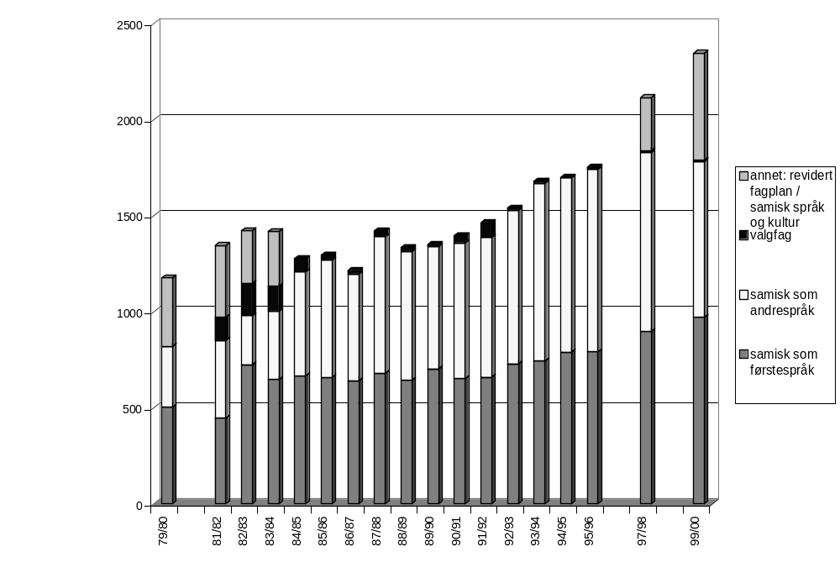

Diagram: Undervisningen i samisk i grunnskolen 79/80 - 99/00 (nord-, lule- og sørsamisk).

Fordelt på de ulike språkene viser tallene fra 1990-tallet at situasjonen har blitt bedre for alle de tre samiske språkene i løpet av tiårsperioden. Tallet på elever med undervisning i nordsamisk har økt betydelig de siste 10 årene. Særlig gjelder dette for elever som har samisk som førstespråk, og dette viser at samisk språk er blitt styrket hos barna i skolealderen.

Tabell: Undervisning i nordsamisk i grunnskolen på 1990-tallet

 | 91/92 | 94/95 | 97/98 | 99/00
Samisk som førstespråk | 654 | 772 | 875 | 950
Samisk som andrespråk | 644 | 831 | 845 | 711
Valgfag | 76 |  | 5 | 5
Samisk språk og kultur |  |  | 264 | 530
Totalt | 1374 | 1603 | 1989 | 2196

Elever med lulesamisk har fra 91/92 økt fra 35 elever til 64. En tredel hadde lulesamisk som førstespråk og antallet elver har økt jevnt. Om lag halvparten av elevene hadde samisk som andrespråk og tallet har endret seg fra år til år. Faget "Lulesamisk språk og kultur" har ca. 10 elever.

Tabell: Undervisning i lulesamisk i grunnskolen på 1990-tallet

 | 91/92 | 94/95 | 97/98 | 99/00
Samisk som førstespråk | 1 | 14 | 18 | 21
Samisk som andrespråk | 34 | 25 | 17 | 36
Valgfag |  |  | 4 | 0
Samisk språk og kultur |  |  | 10 | 7
Totalt | 35 | 39 | 49 | 64

Også når det gjelder sørsamisk har det vært en økning i antallet elever. I 91/92 var det 53 elever og i 99/00 var det 87 elever som fikk undervisning i sørsamisk. Selv om det har vært en økning i det totale antallet elever som får samiskundervisning, så er det bare noen få som har hatt samisk som førstespråk. For året 99/00 var det ingen som hadde sørsamisk som førstespråk. Dette betyr at sørsamiskens stilling ikke er så sterk. De fleste elevene får undervisning i sørsamisk som andrespråk, og i 99/00 har "Sørsamisk språk og kultur" vært populært.

Tabell: Undervisning i sørsamisk i grunnskolen på 1990-tallet

 | 91/92 | 94/95 | 97/98 | 99/00
Samisk som førstespråk | 4 | 3 | 4 | 0
Samisk som andrespråk | 49 | 53 | 69 | 64
Valgfag |  |  | 4 | 1
Samisk språk og kultur |  |  | 1 | 22
Totalt | 53 | 56 | 78 | 87

Sammenlignet med forholdene på begynnelsen av 1980-tallet så har det vært en sterk økning i antallet elever som får undervisning i samisk. Nå er det tre ganger flere skoler som gir et tilbud i samisk. Skoleåret 81/82 var det bare 42 skoler i 18 kommuner med tilbud i samisk, mens det i 99/00 var til sammen 119 grunnskoler i 48 kommuner som ga et slikt tilbud.

Vedlagt her er tabell med oversikt over grunnskoler som har undervisning i samisk skoleåret 99/00. I tabellen er det tatt med antallet elever, på hvilke nivå det undervises i (samisk som førstespråk, samisk som andrespråk, valgfag eller samisk språk og kultur) og hvilket samisk språk det undervises i. I 99/00 fikk til sammen 2.347 elever undervisning i samisk, av disse 2.196 nordsamisk, 64 lulesamisk og 87 sørsamisk.

Andre fag i grunnskolen
Som det framgår av tabellen undervises det på samisk i andre fag enn bare i språkfaget samisk ved 19 skoler. En slik ordning finnes ved grunnskoler i 12 kommuner. Ved de fleste av disse skolene oppgis det at all eller nesten all undervisning foregår på samisk i alle fagene. Av tabellen kan en lese hvilke skoler som gir undervisning på samisk i andre fag enn samisk, og hvor mange elever som får tilbudet. Barne- og ungdomsskolene er holdt fra hverandre. Tall for barne- og ungdomsskolene er adskilt, men ikke for alle klassetrinnene.

Tabell: Grunnskoler med undervisning på samisk

Kommune  - skole | Antall elever med undervisning på samisk | Hvilke fag som  undervises i på samisk
Tana kommune | Totalt 87 elever
- Sirma skole | 1 -7 klasse: 11 elever  8-10 klasse: 6 elever | Alle fag på samisk  Alle fag på samisk
- Buolbmát  sámeskuvla | 1-7 klasse: 47 elever  8-10 klasse: 21 elever | Alle fag på samisk  Alle fag på samisk
- Boftsa skole | 1- 7 klasse: 2 elever | Alle fag på samisk
Kautokeino kommune | Totalt 431 elever
- Kautokeino  barneskole | 1 – 7 klasse: 232 elever | Alle fag på samisk  (unntatt norsk)
- Kautokeino  ungdomsskole | 8–10 klasse: 124 elever | Alle fag på samisk  (unntatt norsk)
- Láhpoluoppal skole | 1-7 klasse: 25 elever | Alle fag på samisk  (unntatt norsk)
- Máze skole | 1-7 klasse: 39 elever  8-10 klasse: 11 elever | Alle fag på samisk  (unntatt norsk)  Noen fag på samisk
Karasjok kommune
- Karasjok barneskole | 1-7 klasse: 245 elever | Alle fag på samisk
- Karasjok  ungdomsskole | 8-10 klasse: | De fleste fagene  på samisk
Porsanger kommune | Totalt 1 elev
- Billefjord skole | 1-7 klasse: 1 elev | Alle fag på samisk
Nesseby kommune | Totalt 31 elever
- Karlebotn skole | 5-7 klasse: 10 elever  8-10 klasse: 4 elever | Alle fag på samisk  Undervisning på to  språk (samisk og norsk)
- Nesseby skole | 1-4 klasse: 17 elever | Alle fag på samisk
Kåfjord kommune | Totalt 4 elever
- Manndalen skole | 1-7 klasse: 4 elever | Alle fag på samisk  unntatt gym.
Lavangen kommune | Totalt 21 elever
- Lavangen  sentralskole | 1-7 klasse: 11 elever  8-10 klasse: 10 elever | Noen fag på samisk  Noen fag på samisk
Målselv kommune | Totalt 28 elever
- Tromsø sameskole | 1-7 klasse: 19 elever  8-10 klasse: 9 elever | De fleste fag på samisk  De fleste fag på samisk
Skånland kommune | Totalt 2 elever
- Bottås skole | 1-7 klasse: 2 elever | Noen fag på samisk
Storfjord kommune | Totalt 3 elever
- Skibotn skole | 1-7 klasse: 3 elever | Alle fag på samisk  unntatt norsk
Tromsø kommune | Totalt 7 elever
- Prestvannet skole | 1-7 klasse: 7 elever | Noen fag på samisk
Tysfjord kommune | Totalt 20 elever
- Drag skole | 1-7 klasse: 17 elever  8-10 klasse: 3 elever | De fleste fag på lulesamisk  Noen fag på lulesamisk

Det ser ut til at samisk brukes i mindre utstrekning i undervisningen på ungdomsskolen i forhold til på barneskolen. Ved mange ungdomsskoler er det bare i noen fag at samisk blir brukt, og da vanligvis i musikk, kroppsøving eller heimkunnskap. Det er først og fremst i de praktiske fagene at skolene bruker samisk i undervisningen, som i duodji, heimkunnskap, kroppsøving og musikk. Ved skolene der bare en del av fagene undervises i på samisk, er teoriundervisningen som oftest på norsk. Siden ikke alle lærerne behersker samisk, så betyr det at det i noen fag ikke kan gis tilbud med samisk som undervisningsspråk. Ved noen skoler tar samisklæreren seg av undervisningen også i andre fag, slik at elevene på den måten i hvert fall får noen av fagene på samisk. Skolene gjør oppmerksom på at selv om undervisningen hadde gått på samisk i alle fagene, så finnes det ikke lærebøker i alle fag på samisk slik at elevene uansett må bruke norske lærebøker. Ved de fleste skolene foregår undervisningen i norsk på norsk, og slik er det også muligens ved de skolene der det er anført at all undervisning foregår på samisk. Heller ikke i engelskundervisningen blir samisk brukt så ofte.

I fire kommuner er det skoler hvor det undervises i samisk som førstespråk, men hvor det ellers ikke undervises på samisk. Ved disse skolene er det små grupper på 1-2 elever. Unntaket er Lakselv barneskole som har 14 elever med samisk som førstespråk, men likevel ikke samisk som undervisningsspråk i andre fag.

Samiskfaget i videregående skole
Tallet på elever med samisk som fag i videregående skole har økt kraftig fra slutten av 1980-tallet (se diagram). I 87/88 hadde 177 elever samisk og i 89/90 var tallet allerede 385. I løpet av 1990-årene har om lag 450 elever årlig fått undervisning i samisk. Tallet har variert noe fra år til år. Hvert år har noe over 200 elever hatt samisk som førstespråk. Om lag 100 elever har hatt samisk som andrespråk, samme antall har hatt C-språksundervisning. Noe under 30 elever har tatt samisk som B-språk, og like mange som valgfag. I tallene er nord-, lule- og sørsamisk inkludert.
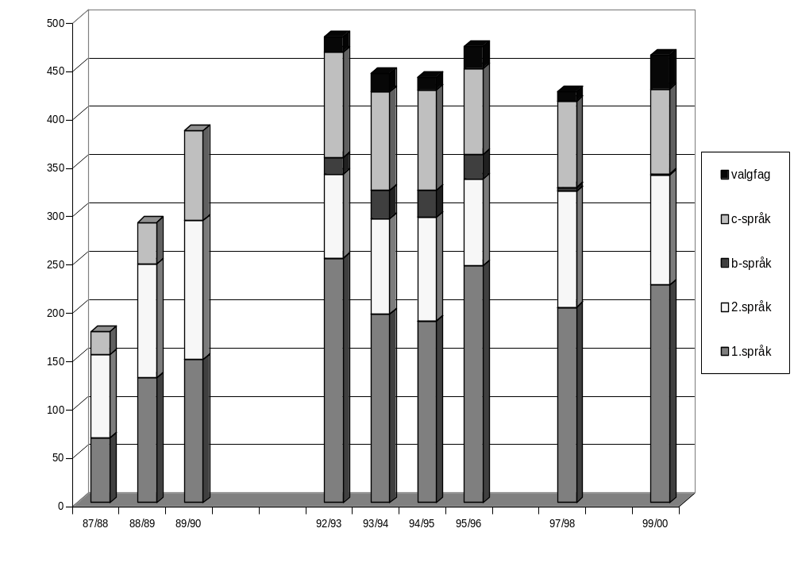
Diagram: Undervisning i samisk i videregående skole 87/88-99/00 (inkludert nord-, lule- og sørsamisk. For 92/93 er noen AMO-kurs i samisk inkludert).

På 1990-tallet har om lag 10 elever årlig hatt lulesamisk, det samme gjelder for sørsamisk (se tabell). De fleste av disse elevene har hatt lule- og sørsamisk som andrespråk eller som C-språk. I 92/93 hadde bare 2 elever lulesamisk, siden har antallet økt slikt at det i 99/00 var 12 elever. Om lag 10 elever har hatt sørsamisk årlig, og antallet har ikke endret seg. I 92/93 var det på Røros et AMO-kurs med 36 elever. Dette gir tallet 42 for det året.

Tabell: Undervisning i samisk ved videregående skoler i 1990 årene fordelt på de ulike språkene

 | 92/93 | 93/94 | 94/95 | 95/96 | 97/98 | 99/00
Nordsamisk | 438 | 432 | 438 | 453 | 411 | 443
Lulesamisk | 2 | 4 | 9 | 9 | 8 | 12
Sørsamisk | 42 | 8 | 10 | 10 | 6 | 8
Totalt | 482 | 444 | 457 | 472 | 425 | 463

I 99/00 tilbød 28 videregående skoler samisk og 463 elever fikk undervisning i samisk. Som vedlegg finnes tabell som viser videregående skoler som tilbød samisk i 99/00. Tabellen viser videre antallet elever, hvilke nivå de leste samisk (samisk som førstespråk, samisk som andrespråk, B-språk, C-språk og valgfag) og hvilket samisk språk de lærte seg.

Andre fag i videregående skole
Når en sammenholder antallet elever som har samisk som førstespråk med antallet elever som får undervisning i andre fag på samisk, så er ikke situasjonen så bra i den videregående skolen. I fylkene Finnmark, Troms, Nordland og Nord-Trøndelag er det videregående skoler hvor det undervises i samisk som førstespråk, men som likevel ikke har undervisning i andre fag på samisk. Antallet elever med samisk som førstespråk ved de ulike skolene er ganske lavt.

Vi har noe ufullstendig informasjon fra skolene i Finnmark, men vi vet at ved både Samisk videregående skole i Karasjok og Samisk videregående skole og reindriftsskole i Kautokeino blir det undervist på samisk i de fleste fagene.

Samisk i høyskole og universitet
Fra høyere undervisningsinstitusjoner har vi statistisk materiale for bare 2 år, 95/96 og 1997. I 95/96 leste 17 studenter lulesamisk ved Høyskolen i Bodø på et eller annet nivå, 182 studenter nordsamisk ved Samisk høyskole og 33 studenter nordsamisk ved Universitetet i Tromsø. De fleste leste samisk grunnfag, samisk II eller samisk I. Høstsemesteret 1997 leste til sammen 161 studenter samisk, av disse 41 sørsamisk og 120 nordsamisk. Siden vi ikke har tallmateriale for flere år kan vi ikke si noe om utviklingen her.

Tabell: Antallet studenter i 1997 som leste samisk ved høyskole/universitet og nivå

 | Antall stu-denter som leser samisk | Hovedfag/ stipendiat | Mellom-fag | Grunn-  fag og samisk II | Samisk  I (10 vt) | Semester-emne | Begynner-kurs
Samisk høgskole | 100  (nordsamisk) |  |  | 10 | 61 | 19 | 10
Universitetet i Tromsø | 20  (nordsamisk) | 6 | 3 | 11
Høgskolen i Nord-Trøndelag | 19  (sørsamisk) |  |  |  | 19
Høgskolen i Nesna | 22  (sørsamisk) |  |  | 22
Totalt | 161 | 6 | 3 | 43 | 80 | 19 | 10

Ved Samisk høgskole er samisk undervisningsspråket i grunnutdanningen og også i de fleste andre undervisningstilbudene. Samisk høyskole tilbyr blant annet 4-årig allmennlærerutdanning og 3-årig førskolelærerutdanning og i tillegg enkeltfag i samisk og videre utdanning i noen fag.

Samisk i barnehagene
Fra 1992 er tallet på barnehager med samisktilbud økt fra 35 til 55 barnehager, tallet på barn har økt med ca. 20% (se tabell). I 1999 hadde 644 barn samisktilbud. Omtrent halvparten av barna var hjemmehørende i Kautokeino og Karasjok kommuner. Tallet på førskolelærere har doblet seg på denne tiden, og tallet på assistenter har nesten blitt tredoblet. I følge tallene fra 1998 behersket 81% (100) av assistentene samisk, mens 89% (45) av førskolelærerne behersket samisk.

Tabell: Barnehager med tilbud på samisk

 | 92/93 | 93/94 | 94/95 | 95/96 | 97/98 | 99/00
Barnehager | 30 | 36 | 35 | 36 | 32 | 55
Barn | 528 | 563 | 568 | 601 | 617 | 644
Førskolelærere | 26 | 30 | 35 | 38 | 51
Assistenter | 45 | 100 | 97 | 121 | 123

I tabellen som finnes som vedlegg til denne utredningen er barnehager med tilbud i samisk i 1999 tatt med. Inkludert er både private og kommunale barnehager og også familiebarnehager. Barnehagene er listet kommunevis og tabellen skiller mellom nord-, lule- og sørsamisk, og viser antallet barn som får tilbudet. Samisktilbudet omfattet i 1999 55 barnehager med til sammen 644 barn. 46 barnehager hadde nordsamisk (608 barn), 3 barnehager lulesamisk (20 barn) og 5 barnehager sørsamisk (16 barn).

Samiske organisasjoner og bedrifter

Sammendrag
De viktigste forholdene fra denne undersøkelsen når det gjelder samiske organisasjoner og bedrifter er som følger:

- Nesten en tredjedel av de samiske bedriftene og organisasjonene sier at alle annonser, plakater og skjemaer er på samisk.

- 81 % sier at man vil få svar på samisk hvis man tar kontakt muntlig. 65 % oppgir tilsvarende svar om skriftlige henvendelser.

- De fleste samiske bedriftene og organisasjonene sier at det vil ta like lang tid eller kortere tid å få svar hvis man skriver til dem på samisk enn hvis man skriver på norsk. En tredjedel sier at det vil ta lenger tid.

- Få samiske bedrifter og organisasjoner bruker norsk som eneste møtespråk, og nesten halvparten har svart at de aldri bruker bare norsk når de har interne møter.

- Samiske bedrifter og organisasjoner har høy samiskkompetanse. 65 % har svart at halvparten, over halvparten eller alle de administrativt ansatte har samisk som morsmål. 95 % har svart at over halvparten eller alle ansatte i administrasjonen kan samisk. Også den skriftlige kompetansen er høy.

- Få samiske bedrifter og organisasjoner tilbyr de administrativt ansatte permisjon med lønn for å lære samisk. Bare 19 % har svart at de tilbyr permisjon med lønn eller at de tilbyr samiskopplæring i arbeidstida.

Innledning
I denne delen ønsker vi å vise på hvilken måte samiske organisasjoner og bedrifter bruker samisk.

Vi bruker benevnelsen ”samiske bedrifter” om bedrifter som har samisk navn og som ligger i Nesseby, Tana, Karasjok, Kautokeino, Porsanger eller Kåfjord (i forvaltningsområdet for samisk språk). ”Samiske organisasjoner” kaller vi organisasjoner som har samisk navn, som har ordet ”samisk” eller lignende i navnet sitt og/eller som er representert på Sametinget i Norge. De fleste adressene har vi funnet ved hjelp av telefonkatalogen eller fått fra Sametinget.

Vi har stilt lignende spørsmål til organisasjonene og bedriftene som de vi stilte til de offentlige institusjonene. For eksempel har vi spurt om muntlige og skriftlige svar, språk i kunngjøringer og samiskkompetanse blant administrativt ansatte og styremedlemmer.

Vi har brukt samme undersøkelsesmetode overfor organisasjonene og bedriftene som overfor de offentlige institusjonene. Det ble brukt spørreskjema, som vi sendte per post til 78 samiske organisasjoner og bedrifter i begynnelsen av april. Utsendingene inneholdt også svarkonvolutt og et brev om undersøkelsen. I begynnelsen av april sendte vi et påminnelsesbrev til de som ikke hadde svart (53 adresser).

Endelig svar kom fra 31 organisasjoner og bedrifter, slik at svarprosenten ble på ca. 40 %. Av disse er det 12 organisasjoner og 17 bedrifter. 27 av dem har administrasjon eller leder i forvaltningsområdet, fire har administrasjon eller leder i en annen kommune.

Siden såpass få organisasjoner og bedrifter har vært med i denne undersøkelsen er også resultatene noe usikre. Det som én bedrift eller organisasjon har svart utgjør en stor prosentandel, og hvis for eksempel fem andre bedrifter / organisasjoner hadde svart, ville resultatet kunne blitt et ganske annet. Resultatene vil likevel gi et inntrykk av situasjonen for samisk språk i samiske bedrifter og organisasjoner.

Mens man leser diagrammene i denne delen kan det være nyttig å se på hvordan offentlige institusjoner, og særlig offentlige, samiske institusjoner, har svart på de samme spørsmålene.

Kunngjøringer og skjemaer
I diagrammet nedenfor vises det hvordan samiske organisasjoner og bedrifter har svart på følgende spørsmål:
- ”Hvor stor del av annonser, plakater og lignende kunngjøringer, som blant annet er beregnet på samer, kunngjør dere på samisk?”
- ”Hvor stor del av skjemaene deres, som blant annet er beregnet på samer, finnes på samisk? ”
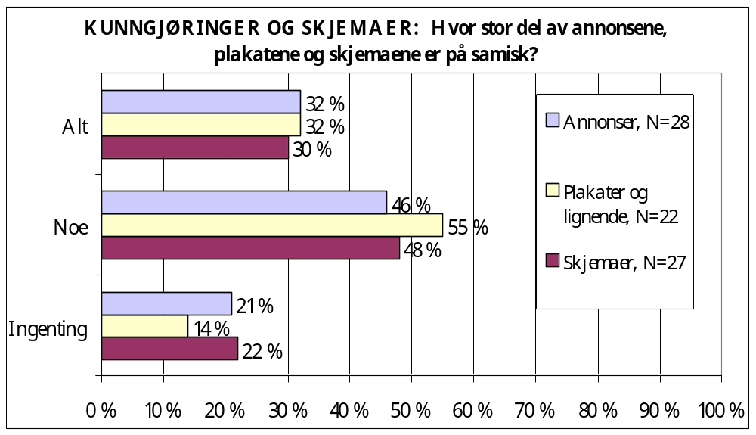

Til sammen var 31 samiske bedrifter og organisasjoner med i undersøkelsen. Vi ser at ikke alle har svart på dette spørsmålet eller at de har svart at de ikke har slike annonser, plakater eller skjemaer (N=28, 22 og 27).

Forskjellene mellom annonser, plakater og skjemaer er små. Nesten en tredjedel har svart at de kunngjør alle annonsene og plakatene på samisk, og at alle skjemaene deres er på samisk. Omtrent halvparten av bedriftene og organisasjonene har svart at noe finnes på samisk.

Situasjonen er bedre blant bedriftene og organisasjonene enn blant de offentlige institusjonene (se 3.3. Lover, kunngjøringer og skjemaer), særlig gjelder dette skjemaer. Men hvis man sammenligner med bare enkelte typer offentlige institusjoner så kommer det fram et annet bilde. For eksempel ser det ut til at flere kommunale institusjoner kunngjør alle annonsene på samisk enn det samiske organisasjoner og bedrifter gjør. Også en mye større andel av de samiske institusjonene som har vært med i undersøkelsen, bruker samisk i kunngjøringene enn andelen organisasjoner og bedrifter.

Skriftlige og muntlige svar
Får man svar på samisk hvis man tar kontakt muntlig eller skriftlig med samiske organisasjoner og bedrifter? Nedenfor kommer det fram hvordan organisasjonene og bedriftene har svart i denne saken.
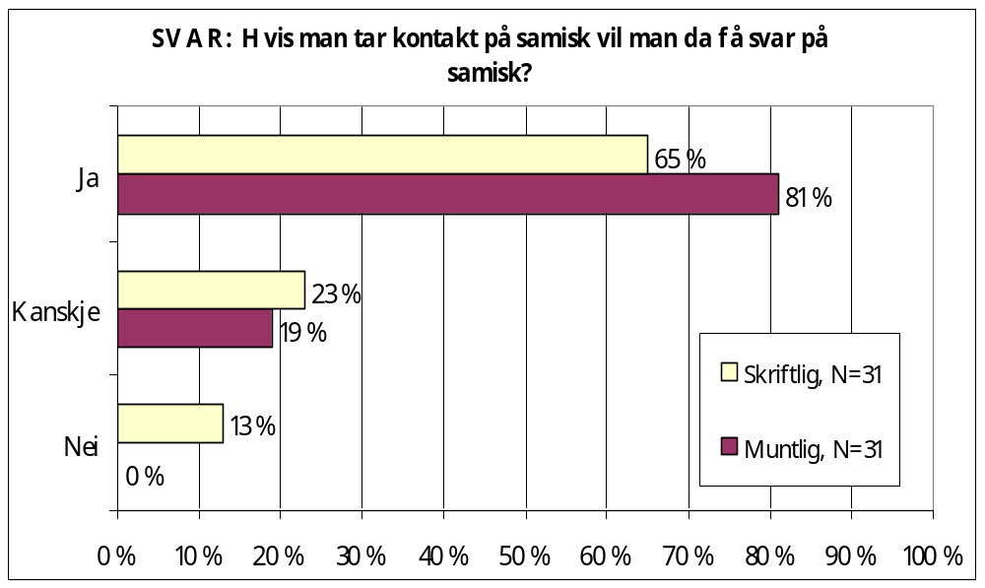

Vi ser at det er lettere å få svar på samisk hvis man tar kontakt muntlig enn skriftlig. 81 % av bedriftene og organisasjonene sier at man vil få svar på samisk hvis man tar muntlig kontakt, og 65 % sier at man vil få svar hvis man skriver på samisk. Ingen har oppgitt at man ikke vil få svar hvis man kontakter bedriften eller organisasjonen muntlig på samisk.

Dette kan bety, slik som det også kommer fram nedenfor, at bedrifter og organisasjoner har bedre muntlige samiskkunnskaper enn skriftlige samiskkunnskaper, og at de ikke ser seg forpliktet til å svare skriftlig på samisk. For de fleste samiske bedrifter og organisasjoner er det helt naturlig å bruke samisk muntlig.

Når man sammenligner med offentlige institusjoner ser vi at situasjonen her er bedre i de samiske bedriftene og organisasjonene (se 3.4. Skriftlige svar og 3.5 Muntlige svar). En mye større andel av bedriftene og organisasjonene sier at man vil svare på samisk enn for eksempel andelen kommunale institusjoner og andelen institusjoner i forvaltningsområdet.

Når det gjelder muntlige svar er situasjonen like bra i bedriftene og organisasjonene som i offentlige, samiske institusjoner. For skriftlige svar er situasjonen bedre i de samiske institusjonene.

Vi skal nå se på hvor lang tid det kan ta å få svar hvis man skriver til samiske bedrifter og organisasjoner på samisk.
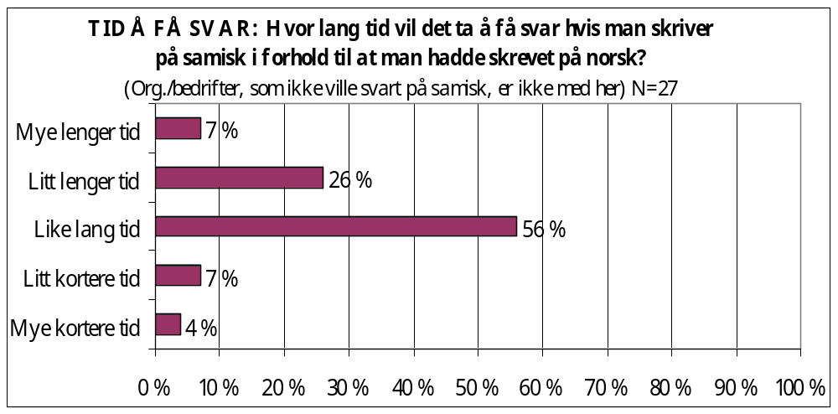

I diagrammet sees det at over halvparten av de samiske bedriftene og organisasjonene sier at det vil ta like lang tid å få svar når man har skrevet på samisk som hvis man hadde skrevet på norsk. I tillegg sier 11 % (tre bedrifter/ organisasjoner) at det vil ta kortere tid. Omtrent en tredjedel sier at det vil ta lenger tid.

Samiske bedrifter og organisasjoner ser ut til å være snarere til å svare på samiske henvendelser enn offentlige institusjoner (se 3.4 Skriftlige svar). Offentlige samiske institusjoner har oppgitt omtrent tilsvarende svar som bedriftene og organisasjonene.

Møter og saksbehandling
I det følgende skal vi se på hvilket språk samiske organisasjoner og bedrifter bruker på møter, når de skriver møteprotokoller og når de behandler saker. Hvor ofte brukes norsk som eneste møtespråk? Er det slik at norsk alltid brukes som eneste møtespråk; er det slik at norsk brukes vanligvis eller av og til / sjelden som eneste møtespråk, slik at også samisk blir brukt på møtene; eller er det slik at norsk aldri brukes som eneste møtespråk, slik at samisk alltid blir brukt?

Vi skal også se på hvor ofte tolk brukes og hvor ofte skriftlig samisk er oversatt fra norsk.

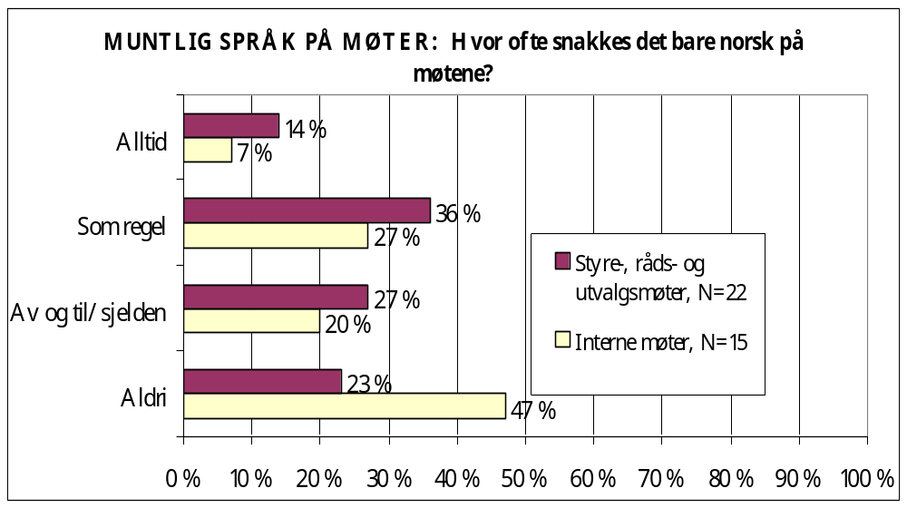
I diagrammet viser vi hvordan organisasjoner og bedrifter har svart angående møtespråk. Vi ser at bare 7 % (én bedrift eller organisasjon) har svart at de alltid bare bruker norsk når de har interne møter, noe som betyr at det er en så liten andel som aldri bruker samisk på interne møter. 14 % (tre) har svart på samme måte når det gjelder styre, råds- og utvalgsmøter.

Nesten halvparten av organisasjonene og bedriftene, som har svart, sier at norsk aldri brukes som eneste møtespråk på. Det snakkes også samisk eller samisk brukes som eneste språk.

Når man sammenligner med offentlige institusjoner, så ser man at mange flere organisasjoner og bedrifter bruker samisk på møter enn offentlige institusjoner. (se 3.6 Muntlig språk på møter). Sammenlignet med offentlige, samiske institusjoner ser det ut til å være bare små forskjeller.

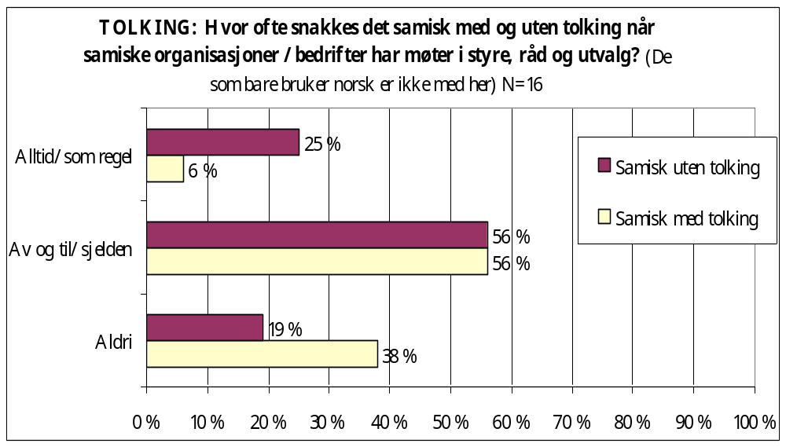

Ovenfor ser man hvor ofte samiske organisasjoner og bedrifter bruker samisk med og uten tolk når det er møter i styre, råd og utvalg. Organisasjoner og bedrifter som har svart at de alltid bare bruker norsk er ikke med her (14 %, se forrige diagram)

Det ser ut til at de fleste organisasjonene og bedriftene ikke bruker tolk når samisk er møtespråk. Bare 6 % har svart at det alltid eller som regel snakkes samisk med tolk, mens 25 % har svart at det alltid eller som regel snakkes samisk uten tolk. Samtidig har så mange som 38 % svart at det aldri snakkes samisk med tolk når det er møter i styre, råd og utvalg.

Ved sammenligning med samiske institusjoner (se 3.6 Muntlig møtespråk) ser man at flere samiske institusjoner ser ut til å bruke tolk enn de samiske organisasjonene og bedriftene. 29 % av samiske institusjoner har svart at man alltid / som regel bruker tolk.

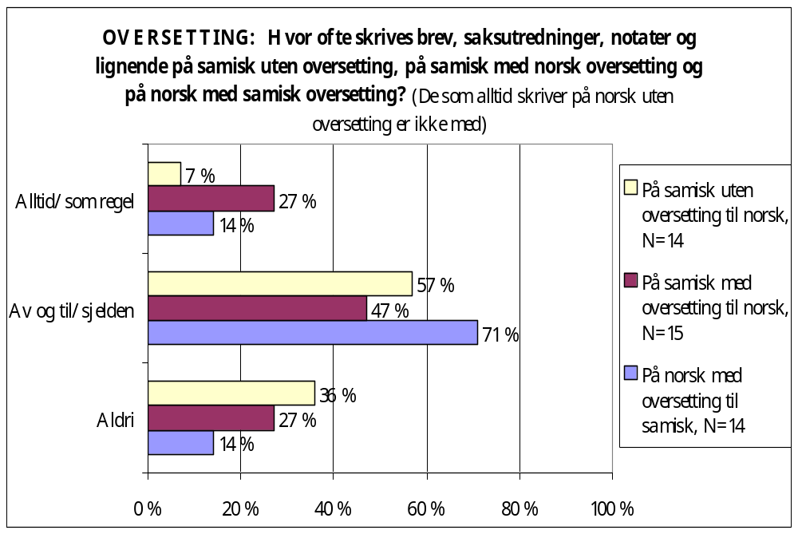

Av diagrammet kommer det fram hvor ofte samiske organisasjoner og bedrifter bruker to språk, samisk og norsk, når de skriver brev, saksutredninger og notater. Det kommer også fram hvilket språk som er originalspråk ved oversettinger. De som bruker norsk som eneste skriftspråk i denne sammenhengen, er ikke tatt med.

Vi ser at 27 % av organisasjonene og bedriftene alltid eller som regel skriver brev, saksutredninger og notater på samisk med oversetting til norsk. Svært få skriver på samisk uten å oversett til norsk (7 %), og også få skriver på norsk med oversetting til samisk (14 %).

Vi kan si at de fleste samiske organisasjonene og bedriftene mesteparten av tiden skriver på to språk og at samisk er originalspråk. Mange sier at de aldri skriver på samisk uten å oversette til norsk (36 %).

Samiskkompetanse blant administrativt ansatte og styremedlemmer

Vi skal nå vise om ansatte i administrasjonen og styremedlemmene kan samisk, og hvor stor del som har samisk som morsmål.
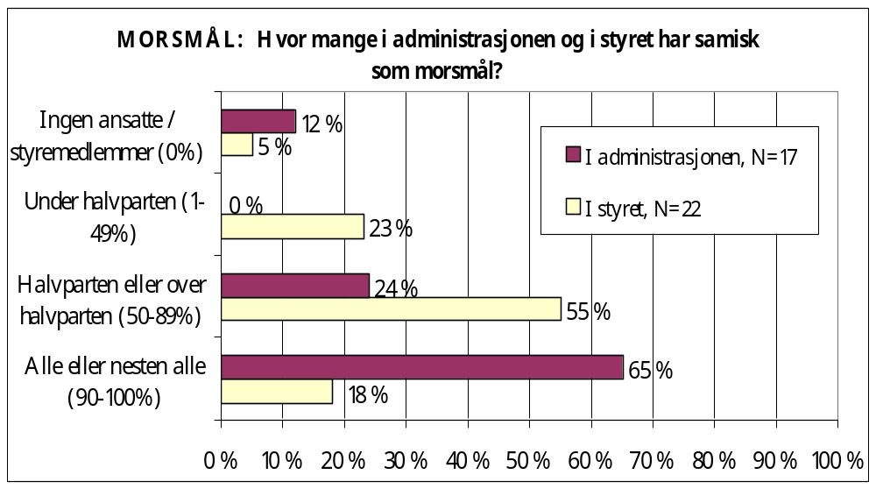

Av diagrammet kommer det fram at de fleste samiske bedriftene og organisasjonene har mange administrativt ansatte med samisk som morsmål. Også i styrene har en stor andel samisk som morsmål. Så mange som 89 % av organisasjonene og bedriftene har svart at halvparten, over halvparten eller alle de administrativt ansatte har samisk som morsmål. 73 % har oppgitt samme svar når det gjelder styremedlemmer. Dette betyr at i det daglige arbeidet er det enkelt for de fleste samiske organisasjoner og bedrifter å bruke samisk.

En liten del har svart at ingen styremedlemmer / ansatte har samisk som morsmål. 12 % har svart at ingen administrativt ansatte har samisk som morsmål. 5 % har svart at ingen styremedlemmer har samisk som morsmål.

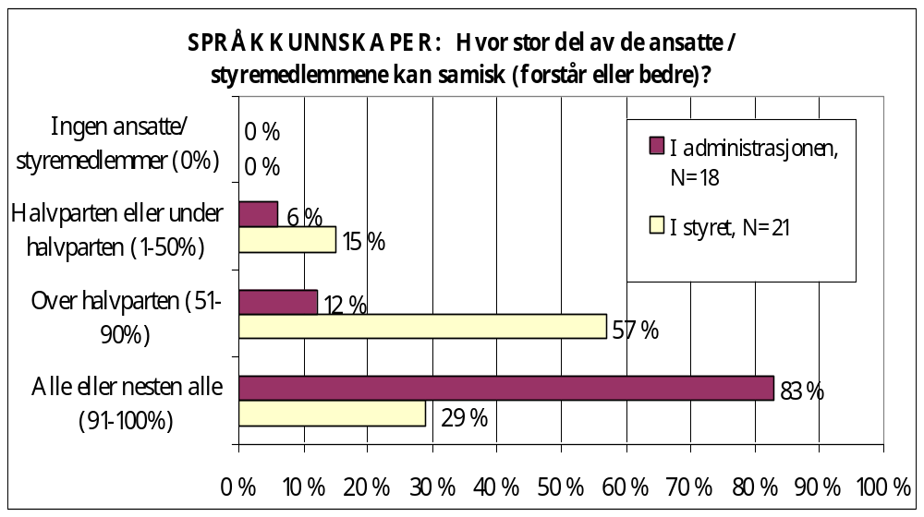Ovenfor kommer det fram hvor stor del av de administrativt ansatte og av styremedlemmene som kan samisk, noe som i denne sammenhengen betyr minimum å forstå samisk

Vi ser at en svært stor andel av de administrativt ansatte i samiske organisasjoner og bedrifter kan samisk. Så mange som 95 % har svart at over halvparten, alle eller nesten alle de ansatte kan samisk. En stor andel har også oppgitt samme svar når det gjelder styremedlemmenes kompetanse: hele 86 %. Vi ser likevel at mange flere har svart at alle eller nesten alle ansatte kan samisk, slik at kompetansen i samisk nok er bedre i administrasjonene enn i styrene.

Alle de samiske bedriftene og organisasjonene, som har vært med i denne undersøkelsen, har minst én som kan samisk i administrasjonen og i styret.

Samiskkompetansen ser ut til å være høyere blant samiske bedrifter og organisasjoner enn i offentlige, samiske institusjoner. Antagelig er det en større andel av de ansatte i samiske bedrifter og organisasjoner, som har samisk som morsmål og/ eller som kan samisk, enn andelen av de ansatte i samiske institusjoner (se 3.8.1 Morsmål og 3.8.2 Språkkunnskaper).

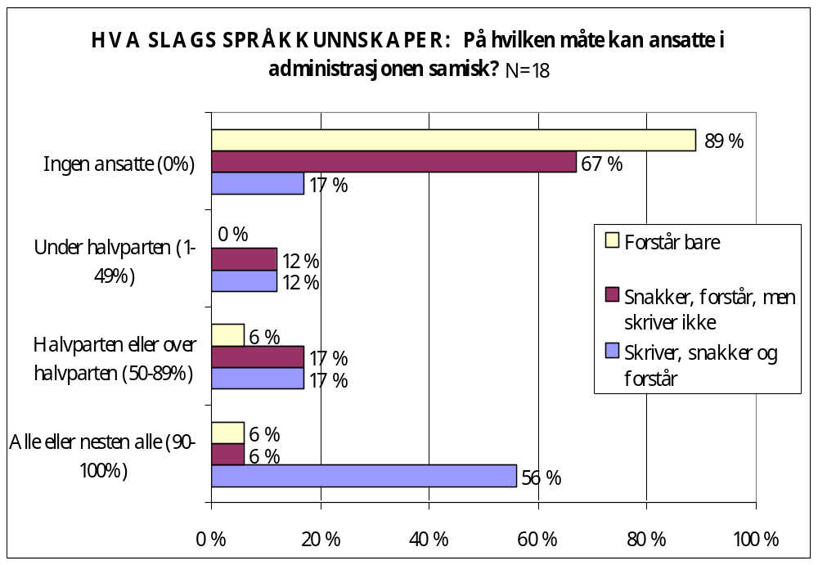
Av diagrammet kommer det fram på hvilken måte administrativt ansatte i samiske organisasjoner og bedrifter kan samisk. Vi ser at en svært stor andel har svart at alle eller nesten alle ansatte kan skrive samisk (56 %). Vi ser også at de finnes få samiske organisasjoner og bedrifter hvor de ansatte kun forstår samisk. Så mange som 89 % har svart at de har ingen ansatte i administrasjonen som bare forstår samisk, det vil si at de ansatte i disse institusjonene også snakker eller skriver samisk.

Vi stilte også organisasjonene og bedriftene spørsmål om permisjon. Tilbys ansatte i administrasjonen permisjon for å lære samisk eller får de opplæring i samisk i 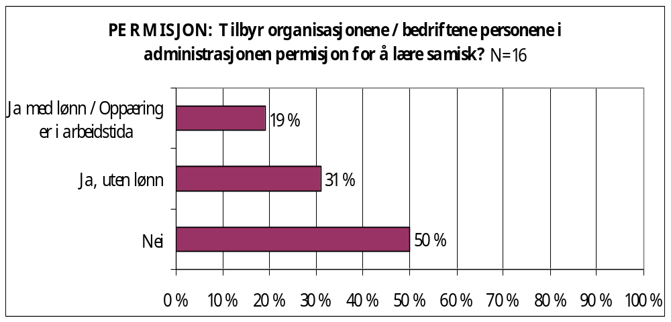arbeidstida?

Av diagrammet kommer det fram at hvis man arbeider i administrasjonen til en samisk organisasjon eller bedrift så er det antagelig liten sjanse for å få permisjon med lønn for å lære samisk. Bare 19 % oppgir at de tilbyr permisjon med lønn eller samiskopplæring i arbeidstida. Halvparten har svart at de ikke tilbyr permisjon i det hele tatt.

Vi har tidligere sett at samiskkompetansen er høy i samiske bedrifter og organisasjoner, og en forklaring her kan selvsagt være at de ansatte kan samisk godt nok, slik at de ikke trenger permisjon for å lære samisk. En forklaring kan også være at organisasjonene og bedriftene ikke har økonomi til å bruke penger på permisjoner. Nesten en tredjedel har svart at de tilbyr permisjon hvis de ikke trenger å betale lønn.

Det er helt klart at det er lettere å få permisjon med lønn for å lære samisk i offentlige institusjoner enn i samiske organisasjoner og bedrifter. (se 3.8.3 Permisjon).

TILTAK FOR Å STYRKE OG BEVARE SAMISK SPRÅK

Sammendrag
Vi foreslår blant annet følgende tiltak i denne delen:

- Opplysningsvirksomhet om tospråklighet og hjelp til samiskspråklige foreldre, slik at foreldrene har mulighet til og ser det som viktig å overføre samisk språk til barna.

- Alfabetiseringsprogram, slik at samisktalende i alle de samiske områdene kan få lære å lese og skrive samisk.

- Et særskilt språkutviklingsprogram i områder hvor en stor del av de samiskspråkliges barn ikke kan samisk. Målet med programmet er at befolkninga lærer å snakke samisk.

- Opprette et tilsynsorgan, som kontrollerer språkbruken i offentlige institusjoner. Organet kan gi dagbøter til institusjoner som bryter Samelovens språkregler.

- Ulike interne tiltak for offentlige institusjoner, slik at de blir bedre i stand til å betjene samiskspråklige på samisk.

- Utvide forvaltningsområdet for samisk språk. Kommuner, hvor mer enn 8 % av innbyggerne er samiskspråklige, underlegges Samelovens språkregler.

- Utvikle samisk institusjoner som forbilder når det gjelder bruk av samisk språk, slik at andre offentlige institusjoner ser at samisk fungerer i offentlig forvaltning.

Innledning
Vi vil i denne delen foreslå noen tiltak for å styrke og bevare samisk språk. Tiltakene foreslås med utgangspunkt i undersøkelsene vi har gjennomført. For grundigere forklaringer og flere tiltak viser vi til Tove Skutnabb-Kangas sin artikkel, hvor hun kommenterer undersøkelsen om privatpersoners språkbruk.

Vi oppfordrer også leserne til å se på hvilken måte ulike virkemidler er blitt prioritert av de som har vært med i telefonundersøkelsen. Størsteparten av de samiskspråklige mener at samiskundervisning i grunnskolen er det virkemidlet man bør satse mest på i de nærmeste årene. Samiskspråklig TV kommer på andreplass. Alle virkemidlene nevnt i undersøkelsen blir sett på som viktige av en stor del av de samiskspråklige. Dette gjelder blant annet samiske ordbøker/ ordlister, samisk radio, at offentlige institusjoner bruker samisk, samiskkurs for voksne, samiske stedsnavn på skilt og kart og samiskspråklige aviser. På spørsmål om hvor fornøyd man er med ulike virkemidler har en svært stor andel svart at det er for lite av samiskspråklige blader for barn og unge (se rapportens pkt. 2.9).

Foreslåtte tiltak

Opplysningsvirksomhet om tospråklighet og hjelp til samiskspråklige foreldre
Hvis samisk språk skal bevares og styrkes er det aller viktigste at nye generasjoner lærer samisk på en naturlig måte. Dette innebærer at barna lærer samisk som førstespråk fra egen familie og nærmiljø gjennom daglige samtaler og lytting.

Undersøkelsen viser at en stor del av de samiskspråklige foreldrene har barn som ikke kan samisk. Omtrent halvparten av de samiskspråklige har svart at barna kan samisk mindre godt eller ikke i det hele tatt. Samiskspråklige foreldre, som ikke lærer barna sine samisk, utgjør en svært stor uutnyttet ressurs i arbeidet med å styrke og bevare samisk språk.

Undersøkelsen sier ikke noe om disse foreldrene har forsøkt å lære bort samisk til barna sine. Men fra undersøkelsen får vi i alle fall vite at dess viktigere det er for foreldrene at barna lærer samisk, dess større sjanse er det for at barna faktisk kan samisk. 9 % av foreldrene, som mener at det er svært viktig at barna lærer samisk, har svart at barna ikke kan samisk. Av foreldre som ”bare” mener at dette er ganske viktig, har så mange som 42 % svart at barna ikke kan samisk.

Disse tallene kan kanskje fortelle oss at det krever store ressurser av foreldrene å lære barna samisk, så store at foreldrene nesten må mene at det er svært viktig at barna lærer samisk.

Vi foreslår i denne forbindelsen at det settes i gang et opplysningsprogram om tospråklighet og om situasjonen for samisk språk. Denne virksomheten bør ha to hovedmål:
- Samiskspråklige foreldre må forstå hvorfor det er viktig at barna lærer samisk, og få informasjon om hvordan barna på en naturlig måte kan lære samisk.
- Samiskspråklige foreldre må få hjelp fra samfunnet i å lære barna samisk. Hvis mor eller far er eneste person som snakker samisk til barnet, så blir det vanskelig å lære bort språket. Skolene og barnehagene har en viktig rolle i å tilrettelegge for at samiskspråklige barn lærer samisk bedre, blant annet ved at elevene får undervisning på samisk i større grad enn i dag. Også på videregående nivå, i alle samiske områder, bør det gis bedre muligheter enn i dag til å utvikle språkkunnskapene.

Vi viser i forbindelse med dette til Tove Skutnabb-Kangas sin kommentarartikkel. Hun forklarer grundig hvorfor det er viktig å lære minoritetsspråk i hjemmene, hvordan flerspråklighet er en berikelse for individet og samfunnet, og hvorfor språklig mangfold også er viktig i et globalt perspektiv.

Opplysningstiltakene bør ha samiskspråklige fedre som særskilt målgruppe. I telefonundersøkelsen ser man en tendens til at en større andel av kvinnene enn av mennene mener at det er viktig at barna lærer samisk. Vi ser det derfor som viktig at fedrene oppmuntres til å lære egne barn samisk, slik at også deres språkkompetanse kommer til nytte.

Alfabetiseringsprogram
Undersøkelsen om språkbruken blant privatpersoner viser en klar sammenheng mellom foreldrene og barnas språkkunnskaper. 15 % av foreldrene, som snakker, leser og skriver samisk, har svart at barna deres ikke kan samisk. Av foreldrene som bare forstår og snakker samisk, har så mange som 63 % svart at barna ikke kan samisk.

Det er en sammenheng mellom språkkunnskaper og andre forhold også. Det er større sjanse for at en person mener at samisk språk sin stilling i Norge er for svak, at han eller hun ikke er fornøyd med hvordan egen kommune fremmer samisk språk og kultur og også mener at det er viktig at barna lærer samisk, hvis personen kan skrive samisk enn hvis hun eller han ikke kan det. I mange deler av verden er alfabetiseringstiltak en viktig del av demokratiutviklinga.

Undersøkelsen viser at i samtlige samiske områder er skrivekunnskapene dårlige. Følgende andel av den samiskspråklige befolkninga i ulike geografiske områder har svart at de skriver samisk mindre godt eller at de ikke kan skrive samisk i det hele tatt: i sørsamiske områder 81 %, i lulesamiske områder 73 %, i nordsamiske områder utenfor forvaltningsområdet 90 %, i Porsanger/ Kåfjord 82 %, i Tana/ Nesseby 84 % og i Karasjok/ Kautokeino 46 %.

Vi foreslår derfor at det settes i gang et alfabetiseringsprogram i alle de samiske områdene. Hovedmålet for programmet bør være at samisktalende lærer å lese og skrive samisk.

Særskilt språkutviklingsprogram i områder hvor en stor del av de samisksspråkliges barn ikke kan samisk
Vi har tidligere i denne tiltaksdelen nevnt viktigheten av at nye generasjoner lærer samisk på en naturlig måte. Av telefonundersøkelsen kommer det fram at i mange områder er det en stor del av barn av samiskspråklige som ikke kan samisk.

Vi mener at slike områder trenger særskilte utviklingstiltak for å beskytte språket. Slike tiltak kan for eksempel være:
- Språkreir og annen språkredning i barnehagene
- Samiskspråklige skoler som en fortsettelse av språkreirene. Undervisninga bør være på samisk også i andre fag enn samiskfaget, selv om elevene ikke har lært samisk som førstespråk fra begynnelsen av. Det vil si at elever med samisk som andre språk bør få undervisning også i andre fag på samisk, slik tilfellet er for de fleste andre opprinnelige minoritetsspråk i Europa.
- Voksenopplæringsprogram i lag med en stipendordning.
- Andre tiltak, hvor hovedformålet er å lære å forstå og snakke samisk.

Vi foreslår at et slikt særskilt språkutviklingsprogram gjøres gjeldene for områder hvor mer enn en fjerdedel av de samiskspråklige foreldrene har svart at barna ikke kan samisk. Disse områdene er: sørsamiske områder (45 %), lulesamiske områder (26 %), nordsamiske områder utenfor forvaltningsområdet (60 %), Porsanger/ Kåfjord (38 %) og Tana/ Nesseby (26 %). Prosenttallene viser hvor stor del av de samiskspråklige foreldrene som har svart at barna ikke kan samisk i det hele tatt.

Opprettelse av et tilsynsorgan
Undersøkelsen ser ut til å vise at mange offentlige institusjoner bryter Samelovens språkregler. Dette gjør det vanskelig for samiskspråklige å kunne bruke samisk i muntlig og skriftlig kontakt med offentlige institusjoner, og virker hemmende for styrkingen og bevaringen av samisk språk.

Vi foreslår derfor at det opprettes et tilsynsorgan, som spiller en aktiv rolle i å passe på språkbruken i offentlige institusjoner. For privatpersoner kan det være et stort skritt å klage på kommunen, lensmannen, sorenskriveren eller lignende, og dette tilsynet bør derfor være ansvarlig for å gå videre med saker når det blir gjort oppmerksom på lovbrudd eller når organet selv oppdager slike brudd.

Tilsynsorganet kan for eksempel ha mulighet til å gi dagbøter til institusjoner som ikke følger loven. En slik mulighet har Arbeidstilsynet når bedrifter ikke følger Arbeidsmiljøloven. Det er helt vanlig i et rettssamfunn at lovbrudd medfører straff. Hvorfor er det ingen straff hvis man bryter Samelovens språkregler?

Det kan være nødvendig å sette i gang et juridisk arbeid for å avklare på hvilken måte de ulike offentlige institusjonene er tilknyttet språkreglene, da dette ser ut til å være uklart for mange institusjoner.

En av tilsynorganets oppgaver kan også være å informere og gi råd til offentlige institusjoner om språkreglene. Institusjonene må få vite på hvilken måte de er underlagt Samelovens språkregler, for eksempel om institusjonen regnes som et regionalt eller lokalt organ, og hva de er forpliktet til i følge språkreglene. Også underinstitusjoner, som ofte har mer kontakt med brukerne enn sentralinstitusjonene, har behov for informasjon om bruk av samisk språk. Offentlige institusjoner kan også trenge råd om hvordan de kan oppfylle kravene i språkreglene.

Tilsynsorganet kan også oppfordre folk til selv å klage på offentlige institusjoner som bryter språkloven, og også prøve å få i gang en offentlig debatt. Det vil være viktig å få befolkninga i forvaltningsområdet for samisk språk til å begynne å diskutere språkreglene, for eksempel hvorfor institusjonene bør bruke to språk, om norsk og samisk har samme verdi og hvorfor det i tilfelle er slik. Hvis man får i gang en slik debatt kan det hende at folk selv begynner å kreve å få skriftlig informasjon fra kommunen på samisk, og at de ikke lenger godtar at de ikke får bruke samisk hos legen.

Oversettelse av lover og forskrifter
Få lover og forskrifter, av særlig interesse for hele eller deler av den samiske befolkninga, er oversatt til samisk. Vi forslår at det settes i gang et arbeid med å kartlegge hvilke lover og forskrifter som bør oversettes, og at man så får oversatt disse.

Sentrale myndigheter må ha såpass gode rutiner at nye lover og forskrifter fortløpende oversettes til samisk.

Interne tiltak i offentlige institusjoner
I denne rapporten har vi vist at i en stor del av de offentlige institusjonene er situasjonen for samisk språk dårlig. Vi foreslår derfor noen tiltak som gjelder interne forhold i offentlige institusjoner.

I offentlige institusjoner bør man:
- prioritere å bruke samisk
- heve den samiskspråklige kompetansen
- venne seg til å bruke tolk og oversetter
- bedre egne rutiner

Offentlige institusjoner bør prioritere å bruke samisk muntlig og skriftlig. Ofte er det små ressurser og liten tid, og da kan det være lett ”å glemme” forpliktelsene i forhold til språkloven.

Ansatte med samiskkunnskaper bør få nok tid til å kunne bruke samisk i praksis og skrive på to språk. En person som nettopp har lært å skrive samisk bruker lenger tid på å skrive sakspapirer enn det som er vanlig. Det er bedre å bruke samisk som originalspråk enn som oversatt språk. Datamaskinene må ha samiske fonter.

Offentlige institusjoner må heve den samiskspråklige kompetansen slik at man bedre er i stand til å bruke samisk muntlig og skriftlig. Denne kompetansen kan heves ved at de ansatte får permisjon med lønn til å lære seg samisk eller de kan tilbys samiskopplæring i arbeidstida. Ansatte, som forstår samisk, men som ikke kan snakke samisk, kan her utgjøre et stort potensiale Ansatte som kan snakke samisk bør få mulighet til å lære å skrive samisk.

Institusjonene bør oppfordre de ansatte til å lære seg samisk, og ikke vente på at de ansatte selv tar initiativ. Dette gjelder særlig institusjoner som ikke har samiskkompetanse i det hele tatt. Institusjonene bør også tilrettelegge for at de ansatte har mulighet til å utvikle samisken sin.

Institusjonene bør prioritere samiskspråklige ved ansettelser. Her er det muligens nødvendig med lovendringer.

I offentlige institusjoner må man bli vant til å bruke tolk slik at samisk blir et naturlig møtespråk. Hvis noen møtedeltakere ikke forstår samisk må det ordnes tolk og tolkeutstyr til disse. Hvis det ikke finnes gode nok samiskkunnskaper i institusjonen så må man benytte tolk slik at folk har mulighet til å ta kontakt muntlig på samisk. For eksempel kan institusjonen har direkte kontakt med tolk per telefon, hvis ansatte ikke kan svare telefonen på samisk.

Institusjonene må også venne seg til å bruke oversettere hvis ikke nok ansatte kan skrive samisk. Det må bli satt av nok tid og andre ressurser til oversetting og tolking. Vi foreslår at alle berørte institusjoner, som ikke har god nok samiskkompetanse, knytter seg opp mot faste tolke- og oversettingsordninger. På denne måten vil det være lettere å sikre at det ikke tar lengre tid å bruke samisk enn norsk.

Offentlige institusjoner bør bedre egne rutiner slik at det er mulig å oppfylle kravene i språkreglene. Det er viktig at alle berørte ansatte vet på hvilken måte institusjonen er forpliktet i henhold til språkreglene. De ansatte må få vite hvilke rutiner institusjonen har for å løse vanskeligheter.

Vi oppfordrer også offentlige institusjoner til å bruke samisk mer enn det som kreves i Samelovens språkregler. Institusjonen kan for eksempel gjøre kjent at man har kompetanse til å betjene brukerne på samisk, og aktivt oppfordre samiskspråklige til å bruke samisk. Man bør også bedre egne rutiner for å finne ut om noen ønsker å snakke samisk. Samisk bør gjøres mer synlig, for eksempel gjennom informasjonskilt på samisk.

Utvidelse av forvaltningsområdet for samisk språk
Undersøkelsene våre synes å vise at en stor del av befolkninga utenfor forvaltningsområdet for samisk språk er samiskspråklige, men at disse har liten mulighet til å kunne brukes samisk overfor offentlige institusjoner. For eksempel er så mange som 40 % (+/- 12 %) av befolkninga i Kvalsund kommune samiskspråklige, men få offentlige tjenester tilbys på samisk, da institusjonene i Kvalsund ikke er forpliktet til å bruke samisk.

Også i områder hvor det ikke er så mange samiskspråklige er det behov for å heve verdien av samisk, slik at samisk språk blir brukt mer. Et språk som sees og høres har verdi.

Vi foreslår derfor et nytt prinsipp for å definere forvaltningsområdet for samisk språk. Samisk bør være offisielt språk i kommuner hvor mer enn åtte prosent av innbyggerne er samiskspråklige. Dette ville være samme prinsipp som brukes i Finland når det gjelder svenskspråklige kommuner. I Finland regnes kommunene som tospråklige svensk-/ finskspråklige når mer enn åtte prosent av befolkninga er svenskspråklige. Kommunen regnes som svenskspråklig helt til andelen er sunket til seks prosent. Byer er tospråklige så framt det bor mer enn 3000 svenskspråklige der. Et slikt antall kan være for høyt for samiske områder, og vi foreslår derfor 500 samiskspråklige som grense i byene.

Man må avgjøre hvordan ”samiskspråklig” skal defineres. Skal man bruke samme slags definisjon som vi har brukt i denne undersøkelsen, slik at en person sees på som samiskspråklig hvis hun eller han forstår en vanlig samtale?

I forbindelse med annen offentlig registrering spør man i Finland med jevne mellomrom innbyggerne om de er samisk-, svensk- eller finskspråklige. I Norge kan man ta i bruk en lignende metode: å spørre folk om de kan samisk og hvor godt. Hvis man oppgir å kunne samisk omtrent like godt eller bedre enn norsk, så kan man regnes som samiskspråklig.

Resultatene fra telefonundersøkelsen er svært usikre på kommunenivå. Vi foreslår likevel, med utgangspunkt i undersøkelsen, at man i begynnelsen vurderer om følgende kommuner bør høre inn under forvaltningsområdet for samisk språk: Kvalsund, Lavangen, Berlevåg, Skånland, Alta, Storfjord, Loppa, Lebesby, Vadsø, Sør-Varanger, Nordreisa, Lyngen, Kvænangen, Tysfjord, Røyrvik, Lierne og Snåsa. På bakgrunn av andre vurderinger foreslår vi også Evenes. For å sikre sørsamisken kan man også kreve at andre kommuner skal være en del av forvaltningsområdet. I tillegg kan Oslo og Tromsø kreves definert som tospråklige byer.

Utvikle samiske institusjoner som forbilder
Selv om situasjonen for samisk språk er mye bedre i samiske institusjoner enn i andre offentlige institusjoner, oppfordrer vi likevel samiske institusjoner til å bruke enda større ressurser på muntlig og skriftlig bruk av samisk. For eksempel bør samiske institusjoner bruke samisk i større grad som møtespråk og også bruke samisk mer som originalspråk istedenfor oversatt språk enn det som gjøres i dag.

De offentlige samiske institusjonene bør være gode forbilder for andre offentlige institusjoner, slik at man ser at det er mulig å følge språkreglene og at samisk kan fungere godt som forvaltningsspråk. De ansatte bør ha mulighet til å bruke og styrke egne språkkunnskaper. Samiske institusjoner bør tilrettelegge forholdene slik at samisk språk utvikles som forvaltningsspråk.

Undersøkelsen viser at samiske institusjoner, organisasjoner og bedrifter er viktige med hensyn til å styrke samisk språk. Samisk språk styrkes når det brukes.

Avslutning
Vi har i denne rapporten sett på ulike sider ved bruken av samisk språk. Vi har sett på bruken av samisk språk når det gjelder privatpersoner i samiske områder, offentlige institusjoner, undervisning og samiske organisasjoner og bedrifter.

På bakgrunn av telefonundersøkelsen og sekundære data har vi i denne rapporten anslått at ca. 25.000 personer i Norge er samiskspråklige i den for stand at de kan følge med i en vanlig samtale på samisk. Undersøkelsen har likevel bare tatt for seg bruken av samisk språk i områder hvor vi på forhånd antok at en viss andel av befolkninga ville være samiskspråklige.

Gjennom undersøkelsen har det kommet fram at det er ganske store forskjeller mellom nord-, lule- og sørsamisk. Det er nødvendig med ulike tiltak for å styrke situasjonen for alle disse samiske språkene. Sørsamisk ser likevel ut til å være i en spesielt vanskelig situasjon, særlig fordi en relativt stor andel av de samiskspråklige her ser ut til først å ha lært seg samisk i voksen alder. Av tall fra Sametingets utdanningsavdeling kommer det fram at ingen grunnskoleelever hadde sørsamisk som førstespråk skoleåret 1999 / 2000. Det vil derfor være spesielt viktig å sette inn tiltak for å sikre at sørsamiske barn lærer samisk. Sørsamisk er også det minste av disse tre hovedspråkene.

Utenfor forvaltningsområdet for samisk språk er også situasjonen for nordsamisk spesielt vanskelig. For eksempel oppgir bare 16 % av de samiskspråklige i forvaltningsområdet at barna ikke kan samisk i det hele tatt, mens hele 60 % av de samiskspråklige i de øvrige nordsamiske kommunene sier at barna ikke kan samisk.

Vi har ikke sett spesielt på bruken av andre samiske språk i Norge, som for eksempel østsamisk, men vi vil anta at situasjonen for de minste samiske språkene er vesentlig verre enn for de språkene vi har kunnet se på her.

Gjennom å ta for oss offentlige institusjoners bruk av samisk, har vi fått fram i hvor stor grad samiskspråklige kan benytte samisk i kontakten med disse institusjonene. I følge svar fra institusjonene selv har vi sett at denne muligheten er liten, og at også en stor andel av kommunale institusjoner og institusjoner i forvaltningsområdet for samisk språk ser ut til å bryte språkloven, for eksempel når det gjelder å svare på skriftlige og muntlige henvendelser på samisk.

Undersøkelsen om offentlige institusjoner har for det meste tatt for seg institusjoner som betjener befolkninga i forvaltningsområdet for samisk språk, men vi har likevel vist at muligheten til å bruke samisk overfor offentlige institusjoner ser ut til å være svært liten for den samiskspråklige befolkninga utenfor forvaltningsområdet.

Offentlige institusjoner som skiller seg positivt ut er de institusjonene vi har definert som samiske institusjoner. I lag med samiske organisasjoner og bedrifter danner disse viktige steder for utvikling og styrking av samisk språk.

I undersøkelsen om privatpersoners bruk av samisk har de samiskspråklige svart på spørsmål om ulike virkemidler. Selv om bruk av samisk språk i offentlige institusjoner kommer langt ned på lista over virkemidler man mener at det bør satses mest på i de nærmeste årene, så oppgir likevel over halvparten av de samiskspråklige at de ser det som svært viktig at offentlige institusjoner bruker samisk. Undersøkelsen avdekker også et sterkt savn etter å kunne bruke samisk mer overfor helsevesen og andre offentlige institusjoner. Dette savnet gjelder særlig helsevesenet, hvor også en relativt stor andel av samiskspråklige, som ikke bruker samisk så ofte, savner å bruke samisk mer.

I denne rapporten har vi bare tatt med en del av det som har kommet fram i undersøkelsene. Datamaterialet er svært stort, noe som særlig gjelder materialet fra undersøkelsen om privatpersoners bruk av samisk. Vi håper at både forskere og studenter vil benytte seg av de mulighetene denne undersøkelsen gir og gå dypere ned i materialet for å se etter flere sammenhenger og forklaringer enn vi har kunnet gjøre her. Undersøkelsen vil også kunne brukes som utgangspunkt for andre undersøkelser, både av kvantitativ og kvalitativ art. Den kan bli brukt til å finne ut mer om bruken av samisk språk i Norge og i de andre landene i Sápmi, men også for å forstå mer om minoritets- og urbefolkningsspråk generelt.

Med ”forvaltningskommunene” eller ”forvaltningsområdet” menes forvaltningsområdet for samisk språk, dvs. kommunene Nesseby, Tana, Karasjok, Kautokeino, Porsanger og Kåfjord.
* Vi fant ingen som forstod samisk i kommunene Tjeldsund og Evenes. Dette betyr ikke at der ikke finnes noen samiskspråklige i disse kommunene, snarere at andelen sannsynligvis er så lav at vi med det antall intervju som er gjort der ikke har maktet å treffe på noen av dem.
*
Tallene er basert på samtaler med Torkel Rasmussen, og på opplysninger i ”Sámi guovttegielatvuohta”, Torkel Rasmussen, Davvi Girji OS, Kárášjohka, 1998, hvor det er anslått hvor mange som snakker samisk. Vi regner med at en god del flere forstår samisk.
Vi anslår at 13 % av denne aldersgruppa forstår samisk i det undersøkte området. En tilsvarende andel er beregnet for barn og unge i resten av landet.
”Samisk” betyr i denne sammenheng for det meste nordsamisk. Grunnen til det er at denne delen særlig tar for seg hvordan offentlige institusjoner følger Samelovens språkregler, og disse reglene berører i liten grad sørsamiske og lulesamiske institusjoner.
Vi bruker stort sett benevnelsen ”Samelovens språkregler” om Samelovens kapittel 3.
Skjemaer og brev er vedlagt.
Arbeidsmarkedsetaten.
Siden både sentral- og underinstitusjoner har svart kan det hende at opplysninger om underinstitusjoner i noen tilfeller er blitt registrert to ganger. Vi anser likevel ikke dette som en stor feilkilde.
Man bør ta hensyn til at en stor del av de fylkeskommunale institusjonene ikke er det man vil kalle ”vanlige administrasjonsinstitusjoner”, men skoler, helseinstitusjoner og lignende.
Når det gjelder rettinstitusjoner har vi tatt med fire fengsler som betjener befolkninga i forvaltingsområdet, men som likevel ikke er underlagt språkreglene fordi de geografisk befinner seg utenfor Troms og Finnmark.
Vi har brukt uttrykket ”som blant annet er beregnet på samer” og ikke ”retter seg mot hele eller deler av befolkninen i forvaltningsområdet”, slik det står i språkreglene, da vi ellers ikke ville kunne brukt de samme sprøsmålene overfor institusjoner i Kvalsund og Lebesby.
Institusjoner som har svart at de ikke har denne typen annonser, skjemaer, lover og lignende er ikke tatt med her. Heller ikke de institusjonene som ikke har svart på spørsmålene. Totalt utgjør dette 10 - 15 % av institusjonene som har vært med i undersøkelsen. Bare 7 % sier at de ikke har lover og regler, som er av særlig interesse for det samiske folk. Dette kan bety at de som har svart ikke har forstått spørsmålet og at for mange dermed har svart at ingenting er oversatt.
Hvis institusjonen har svart at det ”som regel” snakkes bare på norsk, så kan den samme institusjonen også ha svart at det ”som regel” snakkes samisk med eller uten tolking. Hvis man har svart ”alltid” bare norsk, da er de registrerte svarene ”aldri på samisk med tolking” og aldri på samisk uten tolking”. Se spørreskjemaet.
Institusjoner som ikke har administrativt ansatte har blitt bedt om å ikke svare, og derfor er svarprosenten her ganske lav (16 % har ikke svart).
Vi har ikke definert på forhånd hva ”morsmål” er. Det har institusjonene selv måttet gjøre. Noen institusjoner spurte oss, og da svarte vi at det er det første språket man har lært.
Man bør ta hensyn til at institusjonene i forvaltningsområdet antagelig har en bedre registrering av de ansattes morsmål enn andre institusjoner.
Institusjoner som har svart at situasjonen ligger utenfor institusjonenes arbeidsområde eller som ikke har svart i det hele tatt er ikke tatt med her.
Institusjoner, som har svart at de ikke tilbyr tjenesten eller som ikke har svart i det hele tatt, er ikke tatt med.
Institusjoner, som har svart at de ikke har denne typen brukere eller som ikke har svart i det hele tatt, er holdt utenfor beregningene.
Spørsmålet ble stilt noe annerledes til rettsinstitusjonene enn til de andre institusjonene. Vi spurte dem om samtlige ansatte og ikke bare om fag-/saksansattes kunnskaper.
Undersøkelsen er forklart i Samisk språkråds årsmelding, 1998.
 Tall fra 1998 viser samiskkunnskaper hos samtlige ansatte, mens for år 2000 vises bare tall for de administrativt ansatte.
Skjema og brev er vedlagt denne rapporten.
Dette gjelder også foreldre som har voksne barn.
Se Tove Skutnabb-Kangas sin kommentarartikkel: Enarsamiske språkreir og lulesamisk språkredning.
Se f.eks. hvordan Walesmodellen er forklart i Torkel Rasmussen sin bok ”Sami guovttegielatvuohta” (Davvi Girji OS, Kárášjohka, 1998).
Jf. samtaler med Jon Todal, høsten 2000.
Tallene gjelder også foreldre med voksne barn.
Tidligere Samisk utdanningsråd

